راسبيري باي ببساطة

مسودة أولية 3

تعلم تشغيل وبرمجة الحاسوب الصغير "راسبيري باي" بأسلوب سهل وممتع

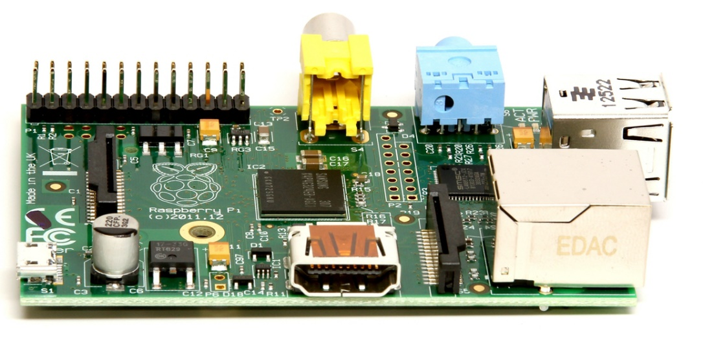



# رخصة الكتاب

هذا الملف يمثل المسودة الأولية لكتاب "الراسبيري باي ببساطة" والنسخة الإلكترونية من الكتاب بصيغة PDF منشورة تحت رخصة الإبداع المشاعي الاصدارة الرابعة Creative Common v4 تحت شروط: النسبة – المشاركة بالمثل – عدم الاستغلال التجاري.

1. رخصة المشاع الإبداعي-CC-NC (الغير تجارية): لك كامل الحق في نسخ وتوزيع وتعديل أو الإضافة أو حتى طباعة الكتاب ورقياً كما تشاء شرط عدم استغلال الكتاب تجارياً بأي صورة فالكتاب مجاني تماماً ويجب أن يظل كذلك.
2. النسبة -BY : يجب عند نشر أو نسخ أو تعديل الكتاب ذكر المؤلف والمصدر الأصلي.
3. المشاركة بالمثل-SA: إذا تم اشتقاق أي عمل من هذا الكتاب مثل عمل كتاب اخر أو محاضرة تعليمية أو فيديو فيجب أن يتم نشرها بنفس الرخصة (المشاع الإبداعي: النسبة، المشاركة بالمثل، الغير تجارية).

هذه النسخة من الكتاب مجرد مسودة أولية غير مكتملة ومنشورة للمساعدة في تحسين الكتاب النهائي، في الصفحة التالية مخطط لمحتوى الإصدار النهائي من الكتاب، جميع الاقتراحات وأي أضافة للكتاب أكثر من مرحب بها، إذا رغبت في إضافة درس تعليمي أو اقتراح تعديل فلا تردد في التواصل معي.

جميع العلامات التجارية الموجودة في الكتاب ملك لأصحابها

عبدالله علي عبدالله

[abdallah.ali.abdallah.elmasry@gmail.com](mailto:abdallah.ali.abdallah.elmasry@gmail.com)

الطبعة الأولى عام 1435 هجرياً

الموافق عام 2014 ميلادياً

# الفهرس المُفصل للمحتويات

[رخصة الكتاب 2](#_Toc377687229)

[الفهرس المُفصل للمحتويات 3](#_Toc377687230)

[الفصل الأول: بداية المغامرة 1](#_Toc377687231)

[تعرف على الراسبيري باي 2](#_Toc377687232)

[ماذا أستطيع أن أفعل بالراسبيري؟ 3](#_Toc377687233)

[ماذا سأتعلم في هذا الكتاب؟ 3](#_Toc377687234)

[رحلة "باي" تبدأ من جامعة كامبريدج 4](#_Toc377687235)

[إصدارات الراسبيري باي 6](#_Toc377687236)

[**Model A** 6](#_Toc377687237)

[**Model B** 6](#_Toc377687238)

[مما تتكون لوحة الراسبيري 7](#_Toc377687239)

[لماذا معالجات ARM Cortex مميزة 10](#_Toc377687240)

[أنظمة التشغيل المتوفرة للراسبيري 10](#_Toc377687241)

[مقارنة بين راسبيري باي، آردوينو، بيجال بون 13](#_Toc377687242)

[مقارنة العتاد Hardware 14](#_Toc377687243)

[لماذا لوحة الراسبيري دون باقي لوحات ARM Cortex الأقوى 16](#_Toc377687244)

[ملخص المقارنة 16](#_Toc377687245)

[محتوى الكتاب لن يتوقف عند الراسبيري حيث يصلح لجميع اللوحات الخارقة 17](#_Toc377687246)

[الفصل الثاني: تشغيل الراسبيري باي 19](#_Toc377687247)

[ماذا تحتاج لتشغيل لوحة الراسبيري 20](#_Toc377687248)

[أدوات التجارب الإلكترونية 24](#_Toc377687249)

[مكونات إلكترونية أخرى 26](#_Toc377687250)

[من أين تشتري المكونات 26](#_Toc377687251)

[تنصيب نظام التشغيل على الراسبيري باي 27](#_Toc377687252)

[تحميل نسخة نظام التشغيل 27](#_Toc377687253)

[تنصيب نظام التشغيل على البطاقة من ويندوز 27](#_Toc377687254)

[تنصيب نظام التشغيل على البطاقة من لينكس 30](#_Toc377687255)

[أولاً: استخدام Ubuntu Image Writer 30](#_Toc377687256)

[ثانياً: استخدام dd 31](#_Toc377687257)

[تشغيل الراسبيري 32](#_Toc377687258)

[محاكاة لوحة الراسبيري 37](#_Toc377687259)

[تحميل برنامج المحاكاة 37](#_Toc377687260)

[تشغيل المحاكي 38](#_Toc377687261)

[مميزات وعيوب المحاكاة 38](#_Toc377687262)

[الفصل الثالث: جولة داخل نظام لينكس راسبيان 40](#_Toc377687263)

[الفصل الرابع: التحكم في الراسبيري باي من كمبيوتر آخر 41](#_Toc377687264)

[التحكم في سطر الأوامر عن بعد باستخدام الـ **SSH** 42](#_Toc377687265)

[تفعيل خدمة الـ SSH server على الراسبيري باي 42](#_Toc377687266)

[برامج أخرى للاتصال بخدمة الـ SSH 45](#_Toc377687267)

[عرض سطح المكتب والتحكم عبر الـ **VNC protocol** 46](#_Toc377687268)

[التشغيل التلقائي للـ VNC server عند بدأ تشغيل الراسبيري باي 49](#_Toc377687269)

[تثبيت عنوان الشبكة **IP Address** للراسبيري 51](#_Toc377687270)

[توصيل الراسبيري بحاسب أخر باستخدام كابل الشبكة فقط 53](#_Toc377687271)

[أولاً: ضبط الراسبيري باي 53](#_Toc377687272)

[ثانياً: ضبط الحاسب الآلي 54](#_Toc377687273)

[الفصل الخامس: أساسيات علم الإلكترونيات و الكهرباء 56](#_Toc377687274)

[المقاومة الكهربية **Resistor** 57](#_Toc377687275)

[قراءة قيمة المقاومة : 57](#_Toc377687276)

[جدول ألوان المقاومات 58](#_Toc377687277)

[المقاومة المتغيرة 59](#_Toc377687278)

[قانون أوم الكهربي**Ohm's Law** 60](#_Toc377687279)

[القدرة Power 60](#_Toc377687280)

[الدايود الضوئي **LED** 61](#_Toc377687281)

[المحركات Motors 62](#_Toc377687282)

[لوحة التجارب الإلكترونية **BreadBoard** 63](#_Toc377687283)

[أنواع لوحات التجارب 64](#_Toc377687284)

[تجهيز أسلاك التوصيل 65](#_Toc377687285)

[مثال1: توصيل الدايود الضوئي 66](#_Toc377687286)

[مثال2: توصيل الدايود الضوئي مع مفتاح (سويتش) 68](#_Toc377687287)

[مثال3: توصيل الدايود الضوئي مع مفتاح + محرك كهربي مع مفتاح 70](#_Toc377687288)

[مثال4: توصيل الدايود الضوئي مع مقاومة متغيرة 71](#_Toc377687289)

[الفصل السادس: برمجة منافذ التحكم الإلكتروني بالبايثون 73](#_Toc377687290)

[مقدمة عن لغة بايثون 74](#_Toc377687291)

[مميزات لغة بايثون 74](#_Toc377687292)

[اساسيات لغة بايثون 76](#_Toc377687293)

[مفسر بايثون التفاعلي 76](#_Toc377687294)

[العمليات الأساسية 76](#_Toc377687295)

[حفظ البرنامج في سكربت 78](#_Toc377687296)

[تنصيب مكتبة التحكم 78](#_Toc377687297)

[المثال الأول: تشغيل و إطفاء ليد **Blinking Led** 79](#_Toc377687298)

[الكود البرمجي 80](#_Toc377687299)

[شرح الكود 82](#_Toc377687300)

[تطوير المثال الأول 84](#_Toc377687301)

[المثال الثاني: قراءة دخل من مفتاح(سويتش) 85](#_Toc377687302)

[الكود البرمجي 86](#_Toc377687303)

[شرح الكود 86](#_Toc377687304)

[تطوير المثال الثاني 87](#_Toc377687305)

[المثال الثالث: تشغيل الدايود الضوئي مع حساس الضوء 88](#_Toc377687306)

[الكود البرمجي: 89](#_Toc377687307)

[شرح الكود 89](#_Toc377687308)

[تطوير 1 للمثال الثالث 90](#_Toc377687309)

[تطوير 2 المثال الثالث 90](#_Toc377687310)

[المثال الرابع: راصد الحركة **PIR Motion Detector** 91](#_Toc377687311)

[مقدمة عن راصد الحركة PIR Motion Detector 91](#_Toc377687312)

[الكود البرمجي: 93](#_Toc377687313)

[شرح الكود 93](#_Toc377687314)

[تطوير المثال الرابع 94](#_Toc377687315)

[الفصل السابع: التحكم على الطريقة المتقدمة 95](#_Toc377687316)

[بروتوكول **i2C** 96](#_Toc377687317)

[مبدأ عمل البروتوكول 97](#_Toc377687318)

[أنواع المكونات التي تدعم i2C 98](#_Toc377687319)

[تشغيل أكثر من برنامج تحكم في نفس الوقت 99](#_Toc377687320)

[المثال العاشر: تشغيل برنامجين مختلفين في نفس الوقت 99](#_Toc377687321)

[ملاحظات حول تعددية البرامج 101](#_Toc377687322)

[تنفيذ أي برنامج عند بدء التشغيل 102](#_Toc377687323)

[أولاً: ضبط الدخول التلقائي auto login 102](#_Toc377687324)

[ثانياً: إضافة برنامج أو عدة برامج للعمل بعد تشغيل الراسبيري مباشرة 102](#_Toc377687325)

[مراقبة اداء المعالج و الذاكرة 103](#_Toc377687326)

[الفصل الثامن: بعض المرح مع لغة سكراتش 105](#_Toc377687327)

[من معامل **MIT** يأتي الإبداع 106](#_Toc377687328)

[التحكم في الـ **GPIO** بلغة سكراتش **Scratch** 108](#_Toc377687329)

[إضافة دعم الـ GPIO 108](#_Toc377687330)

[تشغيل دايود ضوئي بلغة سكراتش 109](#_Toc377687331)

[تعديل المشروع ليعمل بلوحة المفاتيح 110](#_Toc377687332)

[كتب إضافية عن سكراتش 111](#_Toc377687333)

[موارد تعليمية اخرى 111](#_Toc377687334)

[الفصل العاشر: إنترنت الأشياء ومشاريع التحكم عبر الشبكة 113](#_Toc377687335)

[التحكم في مخارج الراسبيري عبر WebIOPi 114](#_Toc377687336)

[تنصيب WebIOPi 114](#_Toc377687337)

[ضبط بيئة التحكم لتعمل تلقائياً عن بدأ التشغيل 115](#_Toc377687338)

[تشغيل بيئة التحكم لأول مرة 115](#_Toc377687339)

[تعرف على واجهه الـWebIOPi 116](#_Toc377687340)

[صفحتي الـGPIO Header & GPIO list 117](#_Toc377687341)

[مثال على التحكم باستخدام WebIOPi 118](#_Toc377687342)

[صفحة Device Monitor 119](#_Toc377687343)

[مميزات أخرى 120](#_Toc377687344)

[مشاريع روبوت معتمدة على WebIOPi 120](#_Toc377687345)

[الفصل الحادي عشر: تطبيقات الكاميرات و الرؤية البصرية 122](#_Toc377687346)

[توصيل كاميرات الويب **USB Web Camera** 123](#_Toc377687347)

[طريقة التوصيل 123](#_Toc377687348)

[التقاط صور فردية 124](#_Toc377687349)

[تسجيل فيديو 125](#_Toc377687350)

[بث الفيديو مباشرة عبر الشبكة والإنترنت 126](#_Toc377687351)

[تنصيب برنامج Motion 126](#_Toc377687352)

[تشغيل البرنامج لأول مرة 126](#_Toc377687353)

[اعدادات البث عبر الشبكة والإنترنت 127](#_Toc377687354)

[مشاريع خاص ببرنامج Motion 129](#_Toc377687355)

[ملاحظات 129](#_Toc377687356)

[مدخل إلى علم الرؤية بالحاسوب 130](#_Toc377687357)

[تنصيب مكتبة الرؤية بالحاسوب 131](#_Toc377687358)

[تجربة برنامج التعرف على الوجوه بلغة البايثون 132](#_Toc377687359)

[التعرف السريع على الوجوه بلغة السي 133](#_Toc377687360)

[هل تريد تعلم الرؤية بالحاسوب؟ 134](#_Toc377687361)

[الفصل الثاني عشر: الاتصال اللاسلكي بالراسبيري 136](#_Toc377687362)

[ربط الراسبيري بالشبكات اللاسلكية 137](#_Toc377687363)

[الاتصال اللاسلكي عبر الواجهه الرسومية 138](#_Toc377687364)

[الاتصال اللاسلكي باستخدام سطر الأوامر 139](#_Toc377687365)

[معرفة عنوان الشبكة اللاسلكية للراسبيري 140](#_Toc377687366)

[الاتصال بالإنترنت عبر الـ **USB (3G) Modem** 141](#_Toc377687367)

[أولاً: تجهيز الـ 3G modem 141](#_Toc377687368)

[ثانياً: تنصيب أدوات الاتصال 142](#_Toc377687369)

[ثالثاً: تعريف الـ 3G modem 142](#_Toc377687370)

[رابعاً: اعداد المودم للاتصال بالأنترنت 143](#_Toc377687371)

[شرح بيانات الاتصال 144](#_Toc377687372)

[خامساً: بدأ الاتصال بالإنترنت 146](#_Toc377687373)

[استخدام برنامج Sakis3G للاتصال التلقائي 147](#_Toc377687374)

[التحكم في الراسبيري عن بعد بواسطة الـ 3G modem 148](#_Toc377687375)

[نصائح اضافية 149](#_Toc377687376)

[الفصل الثالث عشر: الإعدادت المتقدمة للوحة الراسبيري 151](#_Toc377687377)

[تشغيل **Raspi-Config** 152](#_Toc377687378)

[Change user password 152](#_Toc377687379)

[إعدادات الواجهة 153](#_Toc377687380)

[التحكم في اللغة وإضافة العربية 154](#_Toc377687381)

[تفعيل الكاميرا عالية الدقة 157](#_Toc377687382)

[إضافة الراسبيري إلى **Rastrack** 158](#_Toc377687383)

[التسريع القصري (كسر السرعة) 159](#_Toc377687384)

[خيارات كسر السرعة 159](#_Toc377687385)

[تبريد لوحة الراسبيري 160](#_Toc377687386)

[المزيد من المصادر 162](#_Toc377687387)

[Advanced Options 163](#_Toc377687388)

[نسخ بطاقة الذاكرة 164](#_Toc377687389)

[في نظام ويندوز 164](#_Toc377687390)

[في نظام لينكس 165](#_Toc377687391)

[استرجاع البيانات 165](#_Toc377687392)

[الفصل الرابع عشر: مشاريع مذهلة بالراسبيري باي 166](#_Toc377687393)

[تحويل الراسبيري إلى جهاز ارسال راديو لاسلكيFM 167](#_Toc377687394)

[فكرة عمل المشروع 167](#_Toc377687395)

[مكونات المشروع 167](#_Toc377687396)

[خطوات تنفيذ المشروع 168](#_Toc377687397)

[بث أول ملف صوتي 169](#_Toc377687398)

[تشغيل المكتبة داخل البايثون 169](#_Toc377687399)

[الملفات المدعومة 170](#_Toc377687400)

[تحذيرات 170](#_Toc377687401)

# الفصل الأول: بداية المغامرة

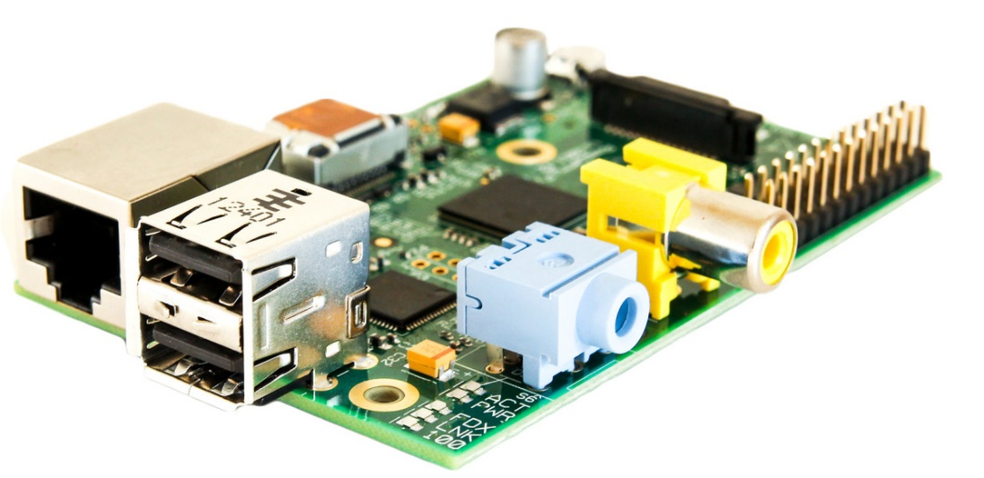

## تعرف على الراسبيري باي

**راسبيري بايRaspberry Pi** في الوهلة الأولى يبدو كاسم فطيرة لذيذة من فاكهة التوت البري لكن الحقيقة أن هذا الاسم أصبح يرمز لأهم الابتكارات التي انطلقت عام 2012 في صورة أصغر وارخص حاسب آلي في العالم بسعر 25 دولار أمريكي مما جعل كلمة "راسبيري باي" تتردد على لسان خبراء التقنية و الهواه و حتى الأطفال حول العالم.

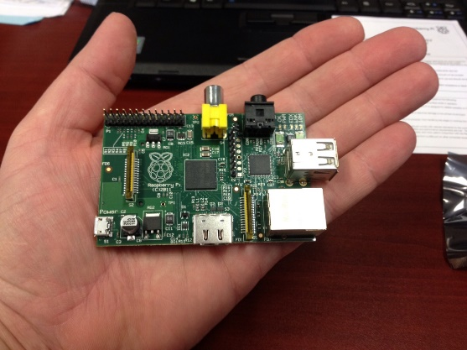تمثل لوحة الراسبيري حاسب آلي متكامل ومصنوع من شريحة الكترونية واحدة تحتوي مكونات الحاسب التقليدي وهي معالج البيانات CPU احادي النواة بسرعة 700 ميجا هرتز ومعالج الرسومياتGPU ثنائي النواة بسرعة 250 ميجا هرنز قادر على تشغيل الأفلام عالية الدقة HD و الألعاب ثلاثية الأبعاد مع ذاكرة عشوائيةRAM تصل إلى 512ميجا بايت بالإضافة إلى مخارج تحكم رقمية يمكنها التحكم في القطع الإلكترونية و الكهربية المختلفة مثل المتحكمات الدقيقة(الصغرية) Microcontrollers وكل هذه الإمكانيات على رقاقة صغيرة فقط وهو ما يعرف باسم "النظام على شريحة"SoC: System on Chip ويتم تشغيل هذا الحاسوب الصغير بأنظمة لينكس مفتوحة المصدر.

تمتاز لوحة الراسبيري بأبعاد8.6 cm x 5.4 cm وبوزن يساوي 45 جرام جاعلاً منها واحدة من أخف لوحات الحواسيب على كوكب الأرض حتى أن أحد الباحثين اسمة دايف أكرمان قام بعمل قمر صناعي صغير وأرسله لطبقات الجو العليا باستخدام منطاد جوي مخصص لأبحاث رصد الطقس واستطاع أن يلتقط صور للأرض من الغلاف الجوي

|  |  |
| --- | --- |
|  |  |

بحسب الإحصائيات الرسمية التي نشرتها مدونة الراسبيري باي فأن المؤسسة القائمة على صناعة هذه اللوحة حققت مبيعات تصل إلى 2 مليون قطعة في الفترة من شهر مارس عام 2012 حتى اواخر عام 2013 متفوقة على أي لوحة تطويريه تم انتاجها في العالم بما في ذلك لوحة اردوينوArduino الشهيرة.

### ماذا أستطيع أن أفعل بالراسبيري؟

يمكنك استخدام الراسبيري كأي حاسوب تقليدي لتصفح الانترنت وارسال البريد الالكتروني وحتى تحرير الملفات والوثائق عبر حزمة Libreoffice المكتبية، أيضاً تستطيع تحويل أي تلفاز عندك إلى نظام ترفيه منزلي متصل بالإنترنت وكذلك يمكنك عمل مشاريع تحكم إلكترونية مذهله واستخدام الراسبيري كبديل متطور جداً عن المتحكمات الدقيقة Microcontrollers وأضف إلى كل هذا التطبيقات التالية:

* تصميم نظم التحكم الخاصة بالمنازل الذكية Smart Home Automation
* صناعة الروبوتات والغواصات وكذلك الطائرات بدون طيار Robots، ROV and UAV
* تطبيقات المراقبة مثل عمل كاميرات لبث الفيديو والصور عن بعد Camera Streamers
* الحواسيب الفائقة Supercomputers
* الأقمار الصناعية البالونية Balloon Satellites (weather balloon)

### ماذا سأتعلم في هذا الكتاب؟

 تشغيل وبرمجة الراسبيري باي من الصفر وكذلك عمل بعض المشاريع المثيرة، حيث سيأخذك الكتاب في رحلة خاصة لمعرفة قدرات لوحة الراسبيري باي وستتعلم ما يمكنك أن تفعله من مشاريع مذهلة بهذه اللوحة الرائعة. والآن أسمح لي يا صديقي العزيز أن نبدأ معاً الرحلة التي أعدك أنك لن تنساها، رحلة إلى عالم الراسبيري باي!

|  |  |
| --- | --- |
|  |  |

## رحلة "باي" تبدأ من جامعة كامبريدج

تبدأ قصة الراسبيري عام 2006 في جامعة كامبريدج البريطانية وبالتحديد قسم علوم الحاسب حيث جلست مجموعة من أساتذة علوم الحاسب تناقش مشكلة المستوى التعليمي للطلبة الوافدين حديثاً للجامعة، وجد الفريق أن المشكلة الأساسية في تدني مستوى الطلبة الجدد هو افتقارهم للخبرة الخاصة بالتعامل مع مكونات الحاسب والقطع الإلكترونية على عكس الأجيال السابقة التي تميزت بالخبرة في مجال الإلكترونيات (حينها لم يكن يرتاد كليات علوم الحاسب سوى المهوسين بالإلكترونيات).

فكر البروفيسور إيبين ابتون Eben Upton كيف يساعد الطلبة الجدد على التعمق في علوم الحاسب مع فهم المكونات الإلكترونية والعلوم البرمجية وفي ذات الوقت يجعل الطلبة قادرين على صناعة وتعديل أجهزة خاصة وربطها بالحاسب الآلي.

بدء الأستاذ الجامعي بدراسة أول مشكلة ظهرت وهي توفير حواسيب يمكن للطلبة ان يتلاعبوا بها ويقوموا بتفكيك اجزائها وإضافة أجزاء أخرى دون الخوف من تخريبها وقد افترض ابتون أن الآباء والأمهات لن يكونوا سعداء بأن يقوم أبناؤهم بتخريب أجهزة الحواسيب غالية الثمن عن طريق إجراء التجارب عليها وتفكيكها من الداخل.

**الحل !!** حاسوب صغير يسهل التلاعب به وتطويره وفي ذات الوقت رخيص الثمن بحيث يتوفر للجميع ويسهل عملية التعليم لجميع الطلبة دون الخوف عليهم من اتلاف الحواسيب الكبيرة غالية الثمن.

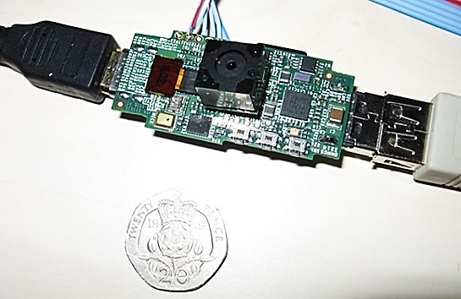قام ايبين ابتون بقيادة فريق مكون من Rob Mullins، Jack Lang و Alan Mycroft وعكفوا على تطوير الحاسوب الصغير حيث قاموا بتطوير 3 نماذج أولية على مدار 5 سنوات و تم الاتفاق على نشر النموذج الثالث والذي أصبح نواة لثورة تعليمية و فكرية مذهله عند خروجه للعالم بصورته النهائية أواخر عام 2011

خرج النموذج الأول يمتاز بحجم صغير جدا ورخيص لكنه أتى أصغر بكثير من ان يصلح التعامل معه حيث بلغ حجمه ضعف حجم العملة المعدنية الصغيرة تقريباً

وكان يحتوي على منفذ USB واحد ومخرج HMDIلتوصيل اللوحة بالشاشات عالية الجودة.

تطور النموذج التالي ليصبح أكبر حجما من سابقة مع إضافة منافذ الـ GPIO التي تضيف إمكانية توصيل المكونات الإلكترونية من الراسبيري مع إضافة منفذ التوصيل بشبكات الحاسب الآلي، الصورة التالية توضح الفرق بين كلا النموذجين.

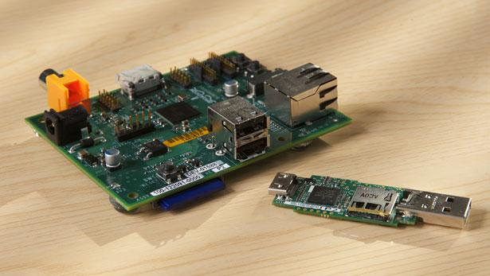

أراد البروفيسور ايبين ابتون ان تصنع لوحة الراسبيري في إنجلترا وليس الصين لذلك استمرت التطويرات وأضاف المزيد من التعديلات على النموذج الثاني حتى تم تصغير الحجم وكذلك التكلفة التصنيعية للوحة الراسبيري حتى وصل سعر البيع للجمهور إلى 25 دولار

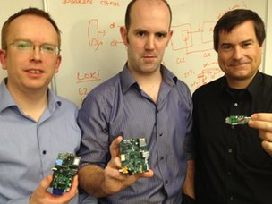الصورة الجانبية تجمع الفريق المؤسس لمشروع الراسبيري وفي يد كل منهم أحد نماذج الراسبيري الأولية مع العلم أن الفريق قام بإنشاء مؤسسة الراسبيري باي الخيرية والتي تتولى انتاج وتطوير لوحات الراسبيري في الوقت الحالي، يمكنك زيارة الموقع الخاص بالمؤسسة لتتعرف على آخر أخبار الراسبيري عن طرق الرابط التالي:

[http://www.raspberrypi.org](http://www.raspberrypi.org/)

## إصدارات الراسبيري باي

تتوفر لوحة الراسبيري في الأسواق بإصدارتين فقط وهما **Module A**بسعر 25 دولار أمريكي و **Module B** بسعر 35 دولار أمريكي ويتمثل الاختلاف بين الاصدارتين في مساحة الذاكرة العشوائية RAM و عدد منافذ الـUSB و مدخل شبكة الحاسب Ethernet اما باقي المنافذ و الإمكانيات الأخرى فهي متماثلة تماماً و الجدول التالي يوضح مقارنة بين الاصدارتين بالتفصيل.

|  |  |  |
| --- | --- | --- |
|  | **Model A** Raspberry pi model a | **Model B** Raspberry pi model b |
| معالج البيانات | 700 MHz Low Power ARM1176JZ-F | 700 MHz Low Power ARM1176JZ-F |
| معالج الرسوميات | Dual Core 250 MHz with Shared Memory | Dual Core 250 MHz with Shared Memory |
| الذاكرة العشوائيةRAM | 256 MB | 512 MB |
| عدد منافذ الـ USB | **1** | **2** |
| منفذ الشبكة Ethernet | http://uk.farnell.com/images/pi-images/pi-cross.gif | http://uk.farnell.com/images/pi-images/pi-tick.gif |
| منافذ الـGPIO | http://uk.farnell.com/images/pi-images/pi-tick.gif | http://uk.farnell.com/images/pi-images/pi-tick.gif |
| مخرج الـHMDI | http://uk.farnell.com/images/pi-images/pi-tick.gif | http://uk.farnell.com/images/pi-images/pi-tick.gif |
| مخرج الصوت 3.5 audio jack | http://uk.farnell.com/images/pi-images/pi-tick.gif | http://uk.farnell.com/images/pi-images/pi-tick.gif |
| مخرج فيديو RCA-Video | http://uk.farnell.com/images/pi-images/pi-tick.gif | http://uk.farnell.com/images/pi-images/pi-tick.gif |
| الطاقة اللازمة للتشغيل | 5 volt (**400** mA) = 2.4 watt | 5 volt (**700** mA) = 3.5 watt |
| الأبعاد (طول-عرض-ارتفاع) | 8.6cm x 5.4cm x 1.5cm | 8.6cm x 5.4cm x 1.7cm |
| السعر | 25 دولار أمريكي | 35 دولار أمريكي |

ملاحظة: ستكون جميع الدروس التالية مشروحة على Module B حيث تعتبر أفضل اصدارة للراسبيري باي كما تحتوي على منفذ للشبكة Ethernet والذي يعطينا إمكانية عمل مشاريع تتصل بشبكة الانترنت

## مما تتكون لوحة الراسبيري

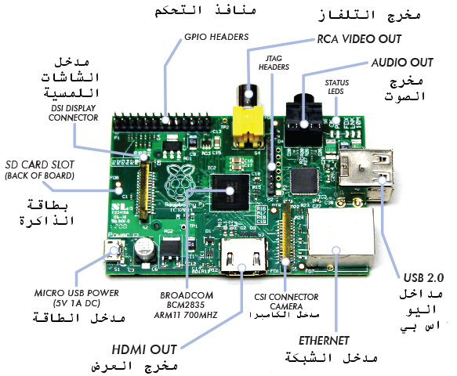

|  |  |
| --- | --- |
|  | شريحة **Broadcom BCM2835** (**SoC**) "النظام على رقاقة ": هذه الشريحة هي حاسب آلي حقيقي موجود حيث تحتوي على المعالج البيانات CPU، الذاكرة العشوائية RAM ومعالج الفيديو GPU. |
|  | مخرج العرض **HDMI Output**: المخرج المستخدم في توصيل الراسبيري بالشاشات التلفازية عالية الجودة مع العلم أن هذا المخرج يخرج كلا الصوت والصورة "Video & Audio" إلى شاشات التلفاز |
|  | مخرج العرض **RCA Video Output**: مثل سابقة بالضبط مع استثناء أنه يستخدم في توصيل الراسبيري مع أجهزة التلفاز القديمة. |
|  | مخرج الصوت **Audio Jack**: مخرج الصوت بمقياس 3.5mm وهو نفس المقاس الثابت لمعظم أنواع السماعات المختلفة. |
|  | مدخل كابل الشبكة **Ethernet port**: المدخل المستخدم في توصيل الراسبيري باي بشبكات الحاسب الآلي والإنترنت. |
|  | عدد 2 من مداخل الـ **USB**: مداخل اليو اس بي مثل الموجودة في الحاسب الآلي التقليدي وتستخدم في توصيل أي جهاز USB مثل لوحة المفاتيح والفارة أو أجهزة الميديا المختلفة مثل USB flash disk او كروت الشبكة اللاسلكية، ويمكنك استخدام هذه المداخل في توصيل أي شيء يعمل مع الحاسب الآلي التقليدي. |
|  | مدخل **MicroUSB**: مدخل الطاقة ويستخدم في توفير الطاقة للراسبيري عن طريق توصيله بأي من شواحن الهاتف التقليدية بجهد 5 فولت. |
|  | مدخل بطاقة الذاكرة **SD card Slot**: المكان المخصص لتركيب بطاقة الذاكرة والتي تحمل نظام التشغيل وجميع الملفات الخاصة بالراسبيري. |
|  | GPIO Pins: مجموعة منافذ التحكم الإلكتروني، و هي المنافذ التي تمكنك من التحكم في المكونات الإلكترونية المختلفة وتجعل الراسبيري باي قادر على القيام بوظائف المتحكمات الدقيقة(الصغرية) Microcontrollers |
|  | مدخل **CSI Camera input**: مكان توصيل الكاميرات عالية الدقة والمصنعة خصيصا للراسبيري باي |
|  | مدخل **DSI Display**: يستخدم في توصيل الشاشات اللمسية Touch Screen مثل المستخدمة في الهواتف الذكية والأجهزة اللوحية. |

### لماذا معالجات ARM Cortex مميزة

تكمن أهمية معالجات ARM Cortex في بعض الخواص المميزة:

* السرعة العالية وهي ما يجعل هذه المعالجات قادرة على تشغيل نظم متكاملة و معالجة الفيديو و الصوت و الرسومات ثلاثية الأبعاد وهذا هو السبب الرئيسي في استخدام هذه المعالجات في أجهزة المحمول الذكية (مثل الأيفون و أجهزة أندرويد).
* السعر فبالرغم من قوة هذه المعالجات إلا أن أسعارها منخفضة جدا مقارنة بما تقدمة من إمكانيات فمثلاً يمكنك الحصول على معالج ARM Cortex بسرعة **450** ميجا هرتز وبسعر **5** دولار فقط !
* الحجم و التكامل في رقاقات صغيرة فكما شاهدنا حجم رقاقة ARM الموجودة على الراسبيري صغيرة جداً (حتى أنها أصغر بأربع مرات من بعض المتحكمات الدقيقة مثل PIC16f877) ومع ذلك فهذه الشريحة الصغيرة تحتوي على CPU و GPU و RAM و جميعها بأمكانيات كبيرة.

لاحظ أن هذه المميزات تجعل معالجات ARM Cortex تتفوق بكثير على المتحكمات الصغرية فمثلاً أغلب (ان لم يكن كل) المتحكمات الصغرية لا تستطيع معالجة الفيديو أو بناء أنظمة الرؤية بالحاسوب أو التعرف على الأوامر الصوتية و العديد من التطبيقات الأخرى التي تحتاج معالجات سريعة.

## قلب الراسبيري الذي يُدعى لينكس

تعمل لوحة الراسبيري بنظام التشغيل لينكس (أو ان صح التعبير GNU-Linux) هو نظام تشغيل مجاني ومفتوح المصدر مما يعني أنه يمكنك استخدامة مجانا وبكامل الحرية في التصرف به كما تشاء، أي يمكنك نسخة، توزيعة، وحتى تعديلة من الصفر فبسبب أن النظام مفتوح المصدر فهذا يجعل الشفرة المصدرية (الكود Source Code) الخاص بكامل النظام محتاحة للجميع ويمكن لأي مبرمج أن يشارك في تطويرة أو يشتق نسخة خاصة من النظام وينسبها إلى نفسه و تسمى هذه العملية "اشتقاق توزيعة لينكس".

### قصة ظهور جنو-لينكس

في عام **1971** قامت شركة AT&T الأمريكية بإصدار نظام التشغيل يونكسUnix وكانوقتها مكتوبا بلغة التجميع Assembly و انتشر النظام فى الجامعات و المصالح الحكومية الامريكية الى ان قامت الشركة بإنتاج نسخة مبنية على نظام اليونكس و لكنها جعلتها مغلقة المصدر اى لا يمكن لأى شخص التعديل عليها كما جعلتها تجارية اى انك اذا أردتها على حاسوبك فعليك دفع المال مقابل ذلك.

 أثار هذا الفعل غضب رجُل اعتاد على أخذ نواة النظام و التعديل عليها حسب ما يناسبه و يدعى [ريتشارد ستالمن](http://ar.wikipedia.org/wiki/%D8%B1%D9%8A%D8%AA%D8%B4%D8%A7%D8%B1%D8%AF_%D8%B3%D8%AA%D8%A7%D9%84%D9%85%D9%86) الذى سرعان ما بدأ فى تنفيذ مشروع جنو والذي هدف إلى استبدال البرمجيات الموجوده فى نظام يونكس المغلق المصدر الى برمجيات حرة يستطيع أي شخص التعديل عليها و استخدامها مجاناً و كاد أن يصنع نظام تشغيل متكامل لكنه لم يجد النواة المناسبة.

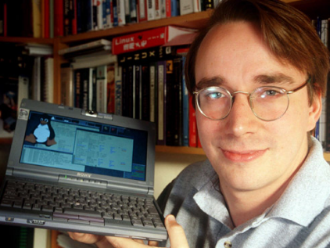ظهر الطالب الفنلندى [لينوس تورفالدز](http://ar.wikipedia.org/wiki/%D9%84%D9%8A%D9%86%D9%88%D8%B3_%D8%AA%D9%88%D8%B1%D9%81%D8%A7%D9%84%D8%AF%D8%B2) والذى كان يدرس بجامعة هلسينكي في فنلندا ليقدم النواة المفتوحة المصدرعام **1991** ليكتمل مشروع جنو لينكس المفتوح المصدر ، وتم اشتقاق اسم لينكس من كلمتي (يونكس + لينوس) و هكذا بدأ النظام الذى اعتمد على نواة لينوس و برمجيات جنو يتطور على ايدى الكثيرين و أنتجوا إصدارات ونسخ متعددة الأغراض

### مميزات نظام لينكس وأين يستخدم

* مجاني ومفتوح المصدر
* نظام آمن وموثوق به، فعند استخدامك لهذا النظام لا داعي للقلق من الفيروسات
* تحديثات سريعة جداً وذلك بفضل المجتمع العملاق من المطورين الذين يعملون على تطويرة يومياً
* وجودة توزيعات وإصدارات مناسبة لآلف الأجهزة الإلكترونية بدأ من الحواسيب الخارقة إلى الحواسيب فائقة الصغر.

بسبب هذه المميزات نجد أن أغلب تقنيات الأجهزة المدمجة Embedded Devices التي تطورها الشركات تعتمد على نظام لينكس، فمثلا جميع أجهزة شبكات الحاسب مثل الموجهات (الرواتر Routers) والسويتشات السلكية أو اللاسلكية Switchs & Access Points كلها تعمل بنظام لينكس.

أيضاً **80**% من الخوادم Servers التي تشغل المواقع الكبيرة مثل (الفيسبوك، جوجل، ياهو) تعمل بنظام لينكس وفي الحقيقة كونك تستخدم الإنترنت وتتصفح المواقع والبريد الإلكتروني فهذا يعني أنك تستخدم ملاين الأجهزة العاملة بلينكس والمتصلة بالشبكة العملاقة المسماة الإنترنت.

نظام لينكس ليس مقتصر فقط على الأجهزة ومنتجات الشركات بل يدخل في حياتنا اليومية مثل الهواتف الذكية التي تعمل بنظام اندرويد، كذلك نجد نظام لينكس متواجد في أكثر الأماكن خطورة وحساسية في العالم فمثلا أجهزة الإدارة والتحكم التي تستخدم في تشغيل المفاعلات النووية، الغواصات، السفن الحربية والطائرات المقاتلة وحتى مركبات ومحطات الفضاء جميعها تعمل بنظام لينكس.

## إصدارات لينكس المتوفرة للراسبيري

يتكون مجتمع محبي الراسبيري من قاعدة ضخمة من الهواه والمطورين المحترفين حول العالم حيث قام الكثير منهم بتطوير واشتقاق أكثر من **50** اصدارة مختلفة لأنظمة متوافقة مع الراسبيري معظمها مبني على لينكس وتختلف هذه الأنظمة من حيث الاستخدامات وان كانت كلها تستطيع تأدية نفس المهام لكن سنجد بعض هذه الأنظمة تم تطويرها لتسهيل وظيفة معينة.

تمتلك لوحة الراسبيري معالج بمعمارية ARM Cortex المماثلة لتلك المستخدمة في الهواتف الذكية والتي تختلف تماماً عن معالجات الحواسيب التقليدية مثل Intel x86 أو AMD x64 لذلك سنجد جميع إصدارات انظمة التشغيل الخاصة بالراسبيري باي تعمل بمعمارية ARM و ليس معمارية 32 bit او64 bit المخصصة للحواسيب التقليدية.

بالتأكيد يمكنك برمجة نظام التشغيل الخاص بك من الصفر إذا اردت بلغة مثل الأسمبلي أو السي C لكن سيكون من الأسهل استخدام أحد أنظمة لينكس الجاهزة والتي سأستعرض منها أشهر 10اصدارات متوفرة للتحميل مجاناً.

ملحوظة: تسمى أنظمة تشغيل لينكس المختلفة "توزيعات" ومفردها كلمة توزيعة

|  |  |
| --- | --- |
| http://discover.greentechnetwork.net/wp-content/uploads/2013/06/252_raspbian_os.jpg | نظام التشغيل الرسمي للراسبيري ومبني على نظام لينكس ديبيان الشهير Linux Debian ويتميز بوفرة البرامج حيث يحتوي على مكتبة ضخمة جدا من البرامج (تسمى المستودعات) لأداء جميع الأغراض -الموقعالرسمي: [**raspbian.org**](http://www.raspbian.org/) |
| http://wiki.openelec.tv/images/7/79/Openelec_logo_transp_270x135.png | يعتبر نظام OpenElec نظام مخصص لاستخدامات الميديا والترفيه المنزلي ففي خلال دقائق تستطيع أن تحول لوحة الراسبيري مع أي جهاز تلفاز قديم او حديث إلى Media Center متكامل لعرض الأفلام عالية الجودة ومشاهدة يوتيوب، النظام مبني على برنامج XBMC الشهير لإدارة الميديا -الموقعالرسمي**:** [**openelec.tv**](http://openelec.tv/) |
| Occidentalis v0.2 | توزيعة مشتقة من راسبيان ومن تعديل شركة الإلكترونيات الشهيرة Adafruit حيث تم تخصيص النظام لتطبيقات التحكم والإلكترونيات المتقدمة لتسهيل استخدامات بروتوكولات التحكم المختلفة -الموقعالرسمي: [learn.adafruit.com](http://learn.adafruit.com/adafruit-raspberry-pi-educational-linux-distro/overview) |
| http://www.case-badges.com/images/kali-linux_combined_white.jpg | يعد نظام كالي-لينكس Kali الاصدارة السادسة من توزيعه الباك تراك BackTrack أقوى نظام تشغيل مخصص للهاكرز وخبراء أمن المعلومات حيث يحتوي هذا النظام على مجموعة ضخمة من أدوات الاختراق لشبكات الحاسب والمواقع الإلكترونية وكذلك الشبكات اللاسلكية – الموقع الرسمي: [kali.org](http://www.kali.org/) |
| ROS.org | نظام ROS هو اختصار لـRobotics Operating System وهو نظام مخصص لتطبيقات الأنسان الآلي "الروبوت" ويستخدم في اشهر الروبوتات حول العالم ومؤخراً تم اصدار نسخة خاصة بالراسبيري باي، في الأصل هذا النظام عبارة عن مجموعة برامج توضع على نظام Debian أو Ubuntu – الموقع الرسمي: [ros.org](http://www.ros.org/) |
|  | من منا اليوم لا يعرف نظام اندرويد للهواتف الذكية المسيطر على أكثر من ثلثي الهواتف الذكية في العالم، يعتبر نظام اندرويد أحد مشتقات نظام التشغيل لينكس ويتم تطوير النظام بواسطة شركة جوجل حيث يتم تطويره للعمل على المعالجات بمعمارية ARM مما سهل على بعض المطورين عمل نسخة خاصة من النظام للعمل على الراسبيري (مازالت تجريبية) – الموقع الرسمي: [androidpi.wikia.com](http://androidpi.wikia.com/wiki/Android_Pi_Wiki) |
| http://danlynch.org/wp-content/uploads/2009/03/arch-linux-logo.png | توزيعه **Arch** تعتبر من التوزيعات الخاصة بالمحترفين وكل من يرغب في نظام لينكس مرن كفاية للتحكم في كل صغيرة وكبيرة مع توفير سرعة تشغيل عالية وكذلك يستهلك النظام مساحة أقل من باقي الأنظمة الأخرى – الموقع الرسمي: [archlinuxarm.org](http://archlinuxarm.org/platforms/armv6/raspberry-pi) |
|  | نظام **NOOBS** هو تجميعه لـ 6 أنظمة للراسبيري باي في ملف واحد مثل:  Raspbian, Pidora, RaspBMC, OpenELEC  يمكنك اختيار أي نظام تريده وتشغله على الراسبيري باي مباشرة بخطوات سهله وبسيطة -الموقع الرسمي: [raspberrypi.org](http://www.raspberrypi.org/downloads) |
| **RISC OS cogwheel logoRISC OS** | نظام RISC OS تم تطويره في أوائل التسعينات في بريطانيا بواسطة  [Acorn Computers Ltd](http://en.wikipedia.org/wiki/Acorn_Computers_Ltd) لتعليم الطلاب الحواسيب المبنية على معمارية ARM، لاحظ أن هذا النظام مستقل بذاته وليس مبني على لينكس ومع ذلك يتميز بالخفة وسرعة التشغيل على الراسبيري – الموقع الرسمي: [riscosopen.org](https://www.riscosopen.org) |

يوجد المزيد من التوزيعات والإصدارات المختلفة من أنظمة التشغيل الموجهة للراسبيري باي يمكنك معرفة المزيد منها من الرابط التالي <http://raspberrypidiskimages.com>

## مقارنة بين راسبيري باي، آردوينو، بيجال بون

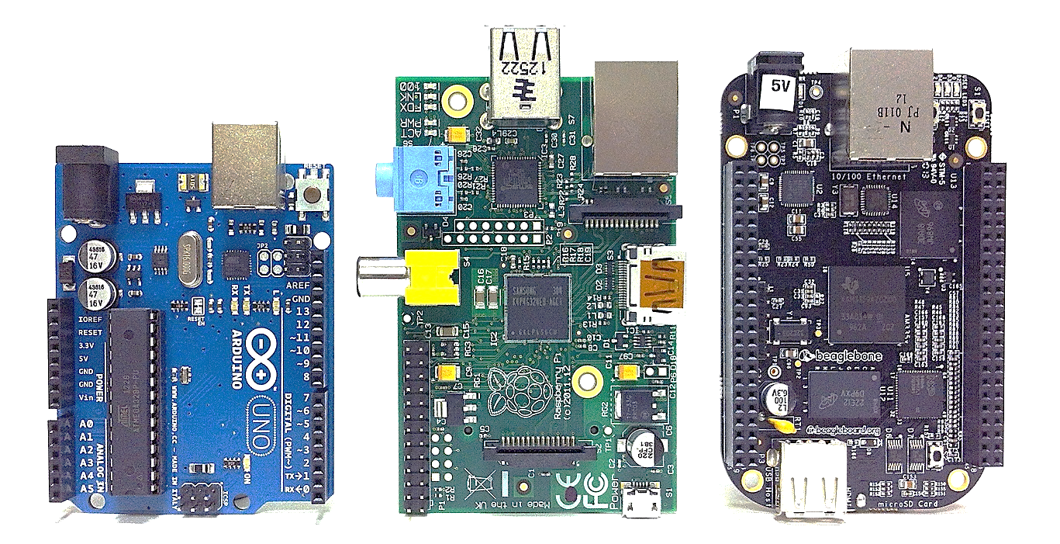

الصورة بالأعلى تحتوي على 3 قطع إلكترونية ثورية غيرت نظرة العالم نحو الحواسيب المصغرة وعلم التحكم الإلكتروني، هذه القطع بالترتيب هي: بيجال بون BegaleBone، راسبيري باي Raspberry Pi، آردوينو أونو Arduino UNO.

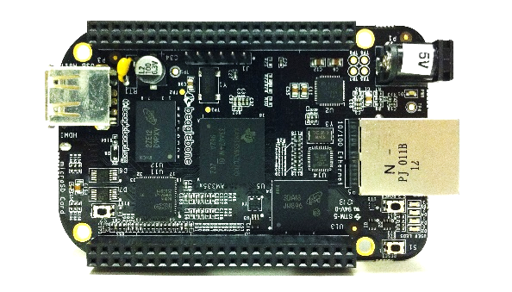 تعتبر لوحة بيجال بون ولوحة راسبيري باي من نفس النوع (حواسيب مصنوعة من شرائح ARM SoC) حتى أن أغلب المعلومات المذكورة في هذا الكتاب عن الراسبيري باي يمكن تطبيقها كما هي على البيجال بون (خاصة كل ما هو متعلق بنظام لينكس باستثناء الـGPIO).

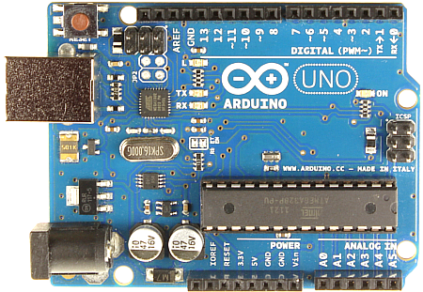 أما لوحة آردوينو أونو فهي لوحة إلكترونية تحتوي على متحكم دقيق(صغري) Microcontroller من نوع Atmega328 ومصممة لتطبيقات التحكم الإلكتروني فقط، وتبرمج بلغة Arduino C أو لغة السي التقليدية، لقد شرحت أساسيات برمجة هذه اللوحة الرائعة في كتاب آردوينو ببساطة والذي يمكنك تحميلة مجانا من موقع <http://simplyarduino.com>

### مقارنة العتاد Hardware

|  |  |  |  |
| --- | --- | --- | --- |
| Arduino Uno | Raspberry Pi | Beaglebone Black | وجه المقارنة |
| تبدأ من 24 دولار | تبدأ من 25 دولار | تبدأ من 50 دولار | السعر |
| R3 | Model B | Rev A5A | الإصدار |
| ATMega 328 | ARM11 | ARM Cortex-A8 | شريحة SoC |
| 16MHz قابلة للتسريع حتى 20 ميجا هرتز | 700MHz قابلة للتسريع حتى 1000 ميجا هرتز | 1000MHz | السرعة |
| 2KB | 512MB | 512MB | الذاكرة العشوائية |
| 32KB | بطاقة خارجية | 2 جيجا على اللوحة + بطاقة خارجية | الذاكرة الثابتة |
| 5-17V | 5V | 5V | فرق الجهد لتشغيل اللوحة |
| لا | نعم | لا | تشغيل الفيديو عالي الدقة 1080p |
| 42mA | 320 to 700 mA | 210 to 460 mA | أقل تيار كهربي مناسب لتشغيل اللوحة |
| 14 | 8 | 66 | عدد مخارج التحكم الرقمي |
| 6 10-bit | لا يوجد | 7 12-bit | عدد مخارج الدخل التماثلي |
| 6 | 1 | 8 | مخارج التعديل النضبي PWM |
| 2 | 1 | 2 | منافذ i2C |
| 1 | 1 | 1 | منافذ SPI |
| 1 | 1 | 5 | منافذ UART |
| لا يوجد | نعم: يوجد 2 منفذ | نعم: يوجد 1 منفذ | توصيل أجهزة إضافية عبر USB |
| لا | نعم | نعم | تشغيل أكثر من برنامج في نفس الوقت |
| لا يوجد | 10/100 | 10/100 | مدخل الشبكة Ethernet |
| لا يوجد | HDMI, RCA Video (analog) | microHDMI | منفذ التوصيل بالشاشات |
| لا يوجد | HDMI, Analog | Analog | مخرج الصوت |
| Arduino C  Embedded C  Scratch | كل اللغات التي يدعمها نظام لينكس | Assembly  Embedded C  بالإضافة إلى كل اللغات التي يدعمها نظام لينكس | لغات البرمجة المدعومة |

التفوق في السهولة

تتميز لوحات آردوينو بسهولة برمجتها فهي لا تتطلب خبرة مسبقة بأنظمة التشغيل وكل ما تحتاج تعلمة هو لغة Arduino C السهلة، كما تمتلك لوحات اردوينو عدة مداخل للجهد التماثلي يمكن برمجتها بسهولة شديدة مقارنة بالراسبيري أو بيجال بون.

التفوق في السعر

هنا لا يمكن مقارنة آردوينو بلوحة الراسبيري باي، الفرق بين كلا اللوحتين هو دولار واحد فقط فاذا اشتريت لوحة آردوينو أونو الإيطالية فستدفع 24 دولار أمريكي أما الراسبيري ستكلفك 25 دولار وفي المقابل ستحصل على معالج أقوى 50 مرة من آردوينو بالإضافة إلى منفذ للشبكة ومخارج الفيديو والصوت وكل الإمكانيات الرائعة المتوفرة في الراسبيري، في الواقع ان أحد أسباب شهرة الراسبيري وكثرة مبيعاتها سعر الراسبيري المنخفض.

التفوق في استهلاك الطاقة

هنا لا شيء يفوق آردوينو، فنحن نتحدث عن استهلاك طاقة أقل بعشر مرات من لوحة الراسبيري، بالإضافة إلى دعم آردوينو خاصية النوم Sleep mode لتوفير الطاقة، فمثلاً يمكنك تشغيل آردوينو على بطارية 9 فولت لفترة طويلة جدا قد تصل إلى شهر كامل إذا تم استخدام وضع توفير الطاقة، اما الراسبيري باي فتحتاج بطاريات ذات سعة كبيرة جداً لتتحمل استهلاك الراسبيري الشره للطاقة.

التفوق في القوة

هنا يأتي الجدال بين متعصبي لوحة البيجال وبين عاشقي الراسبيري باي، إذا بحثت على الإنترنت عن مقارنة بين الراسبيري والبيجال ستجد دائما صراع دائر بين فريقين من الناس يحاول كل منهم اثبات أن اللوحة التي يحبها هي الأقوى، الحقيقة ان معالج البيجال أقوى من معالج الراسبيري بحوالي 300 ميجا هرتز لكن من الممكن تسريع الراسبيري لتبلغ نفس السرعة عن طريق كسر سرعة المعالج كما سنرى في فصل الإعدادات المتقدمة.

البيجال تمتلك **66** منفذ تحكم رقمي اما الراسبيري تمتلك 14 مدخل فقط كما تمتلك البيجال **7** منافذ دخل تماثلي أما الراسبيري فلا تمتلك أي مدخل تماثلي وهذه نقطة تفوق كبيرة للبيجال، بالرغم من هذا يمكن إضافة المداخل التماثلية للراسبيري بسهولة عبر استخدام شرائح Analog to Digital converter.

تمتلك الراسبيري منفذ RCA video مما يعني إمكانية تشغيلها على التلفزيونات القديمة أما البيجال تملك مخرج HDMI وهذا يجعل تشغيلها أصعب لأنها تعمل على الشاشات عالية الجودة فقط، في النهاية رأيي الشخصي أن الراسبيري باي أفضل لأنها أرخص ولها أكبر مجتمع من المحترفين والهواة يدعمها وينشر كل يوم مشاريع مذهلة باستخدامها.

### لماذا لوحة الراسبيري دون باقي لوحات ARM Cortex الأقوى

بالتأكيد الراسبيري ليست أقوى لوحة تعمل بمعالجات ARM Cortex لكن المؤكد أنها أرخص حاسوب صغير في العالم يستحوذ على إعجاب ملايين الأشخاص حول العالم فبسعر **25** دولار لن تجد أي لوحة أخرى قادرة على منافسة الراسبيري (أسعار المنافسين تبدأ من **50** دولار) فبهذا السعر القليل تستطيع أن تحصل على لوحة الكترونية قوية ورخيصة وتعمل بنظام لينكس وتحتوي على مخارج تحكم قابلة للبرمجة مثل المتحكمات الصغرية (الميكروكنترولر) وتعمل بسرعة تقدر بنحو **100** ضعف سرعة المتحكمات الصغرية.

|  |  |  |  |  |  |  |  |
| --- | --- | --- | --- | --- | --- | --- | --- |
|  | **Beagle-xM** | **BeagleBone** | **Cubieboard** | **pcDuino** | **Rascal Micro** | **Raspberry Pi** | اسم اللوحة |
|  | **$201,00** | **$89,00** | **$49,00** | **$60,00** | **$199,00** | **$25,00** | السعر |
|  | **1 GHz** | **720 MHz** | **1 GHz** | **1 GHz** | **400 MHz** | **700 MHz to 1 Ghz (overclock)** | سرعة المعالج |

أيضاً يجب ألا نُهمل قوة المجتمع وعدد محبي الراسبيري حول العالم، فمع المجتمع الضخم من الهواة والمحترفين المُهتمين بالراسبيري سنجد عشرات الرائعة الخاصة بالراسبيري تنشر يومياً على مواقع الإنترنت وهذا ما لن تجده في أي لوحة ARM أخرى، يكفي أن تكتب على جوجل Raspberry Pi projects لتجد مئات المشاريع المذهلة (والجنونية في بعض الأحيان) تظهر لك.

ملاحظة بخصوص السعر: **25** دولار للنموذج A و**35** دولار للنموذج B هي أسعار الراسبيري داخل بلدها الأم **بريطانيا** أما باقي الدول الأخرى نجد أن التجار يضيفوا هامش الربح الخاص بهم لذلك قد نجد الراسبيري في معظم الدول العربية يصل سعرها الى نحو **45** دولار، بالتأكيد جميع اللوحات التطويرية ينطبق عليها نفس الأمر فمثلا سعر الـ pCduino وقت كتابة هذه السطور كان نحو **50** دولار من المتاجر الأمريكية لكن عندما اشتريتها من تاجر مصري وجدت سعرها **=** 110 دولار أمريكي.

**(هذا ليس ذنب المتاجر أو المصنعين الأجانب وإنما جَشع التجار في بلادنا العربية) \*\_\***

### ملخص المقارنة

* إذا اردت عمل مشاريع قوية وآلاف التطبيقات المتطورة بسعر مناسب فاستخدم الراسبيري
* إذا اردت عمل مشاريع تعتمد على استهلاك منخفض للطاقة استخدم اردوينو
* إذا اردت المزيد من القوة مع دفع المزيد من المال استخدم البيجال بون أو pCduino

### محتوى الكتاب لن يتوقف عند الراسبيري حيث يصلح لجميع اللوحات الخارقة

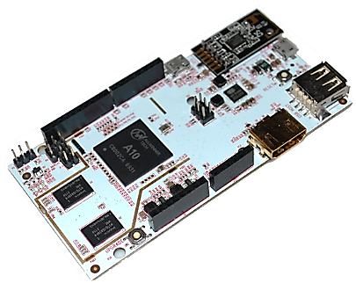هناك عامل مشترك بين معظم اللوحات التطويرية التي تعمل بمعالجات ARM وهي أن أغلب هذه اللوحات تدعم تشغيل نظام لينكس (خاصة Debian أو Ubuntu)، هذا الأمر يجعل محتوى الكتاب متوافق مع أغلب لوحات ARM المتوفرة في العالم ولقد قمت بتجربة محتوى الكتاب على لوحة pCduino مع الراسبيري وهي لوحة مشابهة للراسبيري لكن تعمل بمعالج أقوى ممثل تقريباً للوحة بيجال بون (عيبها الوحيد أن سعرها حوالي ضعف سعر الراسبيري).

المعرفة المكتسبة من قراءتك لكتاب راسبيري باي ببساطة لن تقتصر على لوحة الراسبيري فقط وذلك لأن نحو **70**% من محتوى هذا الكتاب وخاصة الفصول المتعلقة بالمشاريع المعتمدة على نظام لينكس و تطبيقاته جميعها ستكون متوافقة مع اللوحات القوية مثل **BegalBoard**, **UDOO**, **pCduino**, **Parallela** و العديد من اللوحات الأخرى وكذلك ستكون متوافقة حتى مع أجهزة الحاسب التقليدية التي تعمل بنظام تشغيل لينكس.

اما باقي الـ 30% فهي خاصة بفصول التحكم في الـ GPIO حيث تختلف طريقة برمجة الـ GPIO من معالج لآخر على حسب الشركة المصنعة واللغات والمكتبة البرمجية المستخدمة، لكن هذا لا يعني أن الاختلاف سيكون كبير بل على العكس عندما تستخدم لغة برمجية واحدة مثل بايثون ستجد أن الأكواد متقاربة جداً على جميع اللوحات.

|  |  |
| --- | --- |
| http://atmelcorporation.files.wordpress.com/2013/04/beaglebone-beagleboard.jpg | http://cooking-hacks.com/wp/wp-content/uploads/2013/07/Cubieboard.png |
| http://cooking-hacks.com/wp/wp-content/uploads/2013/07/rascal-micro-300x159.png | http://cooking-hacks.com/wp/wp-content/uploads/2013/05/raspberry1-300x168.png |

إذا أحببت ان تتعرف على لوحات ARM الموجودة في العالم حالياً فيمكنك قراءة هذه المقارنة:

<http://www.cooking-hacks.com/blog/new-linux-embedded-devices-comparison-arduino-beagleboard-rascal-raspberry-pi-cubieboard-and-pcduino>

سأكتب ملاحظة في بداية كل فصل عن مدى توافقية محتوى هذا الفصل مع اللوحات التطويرية الأخرى

# الفصل الثاني: تشغيل الراسبيري باي

في هذا الفصل سنتعلم خطوات تنصيب نظام التشغيل والتعامل مع الراسبيري باي لأول مرة 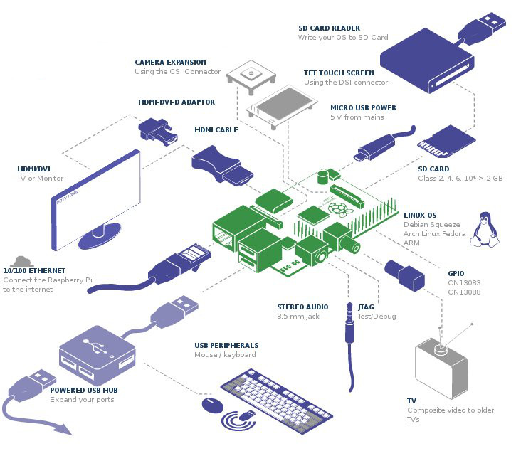

## ماذا تحتاج لتشغيل لوحة الراسبيري

تتطلب لوحة الراسبيري بعض المكونات الإضافية حتى يمكنك تشغيلها والتعامل معها، بعض منها أساسي ويجب استخدامه والبعض الأخر اختياري يمكنك تجاهله او شراءه على حسب حاجتك.

بطاقة الذاكرة **SD Card (أساسي)**: تعتبر أهم قطعة إضافية فهي المسؤولة عن تخزين نظام التشغيل وجميع الملفات التي سنستخدمها مع الراسبيري، يجب ان تكون بطاقة الذاكرة بمساحة من 4 جيجا بايت حتى 32 جيجا كحد أقصى ومن المقاس الكامل Full Size SD card أو يمكنك استخدام النوع الميكرو **MicroSD** + بطاقة التحويل الخاصة به كما في الصور التالية:

|  |  |
| --- | --- |
|  |  |

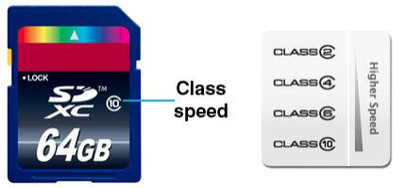تتوفر البطاقات بسرعات مختلفة ويتم تقسيم البطاقات إلى فئات Classes كالتالي:

كلما ازداد رقم الـ class كلما كانت البطاقة أسرع وأفضل وبالتأكيد أغلى في السعر، يمكنك استخدام أي بطاقة مع العلم أن سرعة تشغيل الراسبيري ستتأثر بنوع الـ class لذلك أنصحك باستخدام بطاقات الـ class 4 أو أعلى.

ملاحظة: بطاقات الذاكرة بمساحة 4 جيجا تكفي لتنصيب وتشغيل معظم أنظمة لينكس على الراسبيري، لكن بعض الأنظمة الخاصة مثل نظام Kali-linux يحتاج لذاكرة 8 جيجا على الأقل، ويجب أن تضع في الحسبان نوع الملفات التي تريد تشغيلها على الراسبيري فمثلاً إذا اردت استخدام الراسبيري في تطبيقات الميديا وتشغيل الأفلام يجب ان تستخدم ذاكرة كبيرة نسبيا مثل 16 جيجا

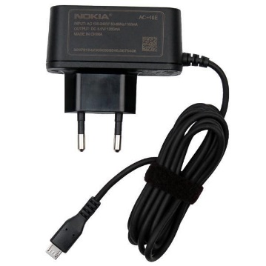مصدر الطاقة **USB charger (أساسي)**: يمكن امداد الراسبيري بالطاقة الكهربية اللازمة لتشغيلها من أي شاحن للهواتف النقالة ذات مخرج الـ MicroUSB مثل الهواتف الذكية ويجب أن يكون الشاحن قادر على توفير فرق جهد كهربي بقيمة 5 فولت وشدة تيار 700 مللي امبير (0.7 امبير (أو أكثر.

إذا تم استخدام شاحن يوفر اقل من 700 مللي امبير فان مخارج الـ USB قد لا تستطيع توفير الطاقة لتشغيل القطع الموصولة بها، فمثلاً بعض الأجهزة التي تتصل باليو اس بي تحتاج تيار كهربي يصل الى 200 مللي امبير حتى تعمل والراسبيري نفسها تحتاج إلى 500 مللي امبير على الأقل لكي تعمل وهذا يعني ان اللوحة ستحتاج الى 700 مللي امبير على الأقل حتى تعمل بنجاح

أنصحك باستخدام شاحن كهربي يوفر 1000 مللي امبير (1 امبير) لتضمن أن يعمل كل شيء موصول بالراسبيري باي بنجاح ودون مشاكل

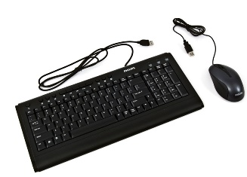

لوحة مفاتيح وفارة **Keyboard & Mouse (أساسي)**: تحتاج ان توصل لوحة مفاتيح وماوس بالراسبيري حتى تتحكم بها

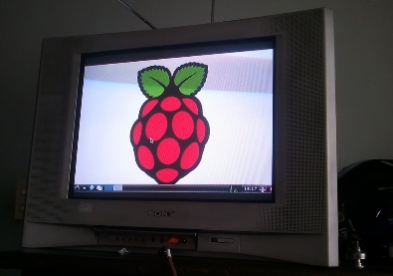تلفاز أو شاشة **(أساسي):** مثل أي حاسب آلي نحتاج وسيلة عرض للتفاعل مع هذا الحاسب، لذلك سنستخدم التلفاز لكي نعرض سطح المكتب الخاص بالراسبيري بايويمكنك استخدام أي تلفاز سواء كان قديم او حديث أو استخدام شاشة بمدخل HDMI كبديل، مع العلم انه في الفصول القادم سنتعلم بعض التقنيات التي ستمكننا من التخلي عن الشاشة او التلفاز وسنستطيع تشغيل لوحة الراسبيري والتفاعل معها بدون أي وسيلة عرض

كابل **HDMI (اختياري)**: إذا كنت تنوي توصيل الراسبيري بشاشة عالية الدقة فعليك ان تمتلك هذا الكابل

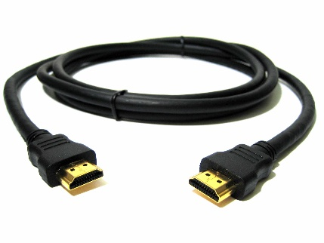

كابل **RCA Video (اختياري)**: إذا اردت توصيل الراسبيري بشاشات التلفاز القديمة بدل الشاشات الـHD فستحتاج إلى هذا الكابل

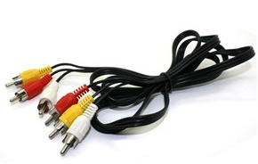

قارئ بطاقات الذاكرة **Memory Card reader(أساسي):** يستخدم قارئ البطاقات في تنصيب نظام التشغيل على الراسبيري باي كما سنستخدمه في تحميل وتعديل بعض الملفات في الفصول القادمة.

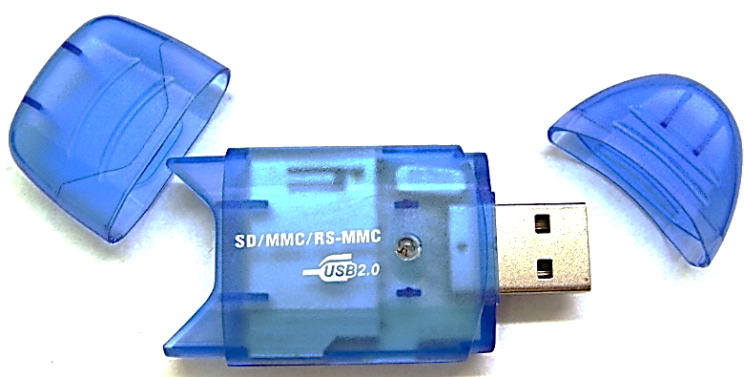

علبة لحماية الراسبيري**(اختياري)**: تصنع الراسبيري من مكونات إلكترونية حساسة وعلى لوحة خاصة مكونة من 8 طبقات من الخطوط النحاسية التي تصل هذه المكونات ببعضها البعض مما يجعل الراسبيري تتأثر بالصدمات لذلك أنصحك بشدة أن تحصل على علبة بلاستيكية لحماية الراسبيري.

|  |  |
| --- | --- |
| http://i.ebayimg.com/00/s/MTAwMFgxMjAw/z/aAwAAMXQTT9RqAAC/$T2eC16d,!zQE9s3stYpWBRq!!CgMUg~~60_35.JPG?set_id=880000500F | http://t3.gstatic.com/images?q=tbn:ANd9GcSDC4AJ0ek0yS4tqBElmNR2_Ld7oVvcNScM1qhJWRrmq_LPowY0hxDwdDzO |

يمكنك أن تصنع علبة الحماية رخيصة بنفسك مثل أن تستخدم علبة حفظ الطعام الصغيرة

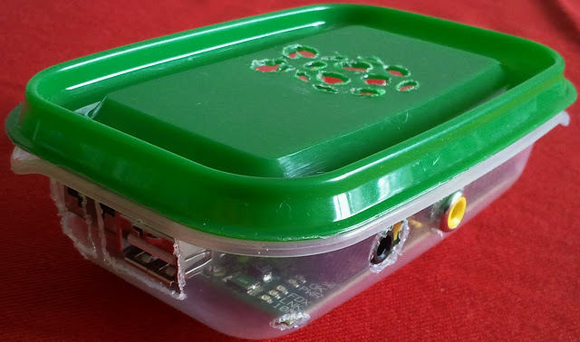

أيضاً يمكنك استخدام الورق المقوى في صناعة علبة رائعة، ستجد في المرفقات ملف باسم paper box for raspberry قم بطابعة الملف على ورق مقوى ثم قص الأطراف الزائدة بالمقص لتحصل على هذه العلبة الرائعة والرخيصة في ذات الوقت.

|  |  |  |
| --- | --- | --- |
| https://encrypted-tbn0.gstatic.com/images?q=tbn:ANd9GcQItYVWuAEw9enOAD_mQrTiVD82LoAxEtJSzs1CtRh-412ZLIjn | | C:\Users\Abdallah\Desktop\New-Raspberry-pi-photos\علبة ممكن تطبعها على الورق\25-things-to-do-with-raspberry-pi-diy.jpg |
| http://i.imgur.com/lket1h.jpg | http://shrani.si/f/3S/1Q/3Q2h9G8B/img1586.jpg | |

### أدوات التجارب الإلكترونية

إذا اردت استخدم الراسبيري في عمل مشاريع التحكم الآلي والمشاريع الإلكترونية الأخرى فستحتاج هذه المكونات (لا يشترط توافر أي من هذه المكونات لتشغيل الراسبيري وتستخدم فقط في تجارب التحكم الإلكتروني)

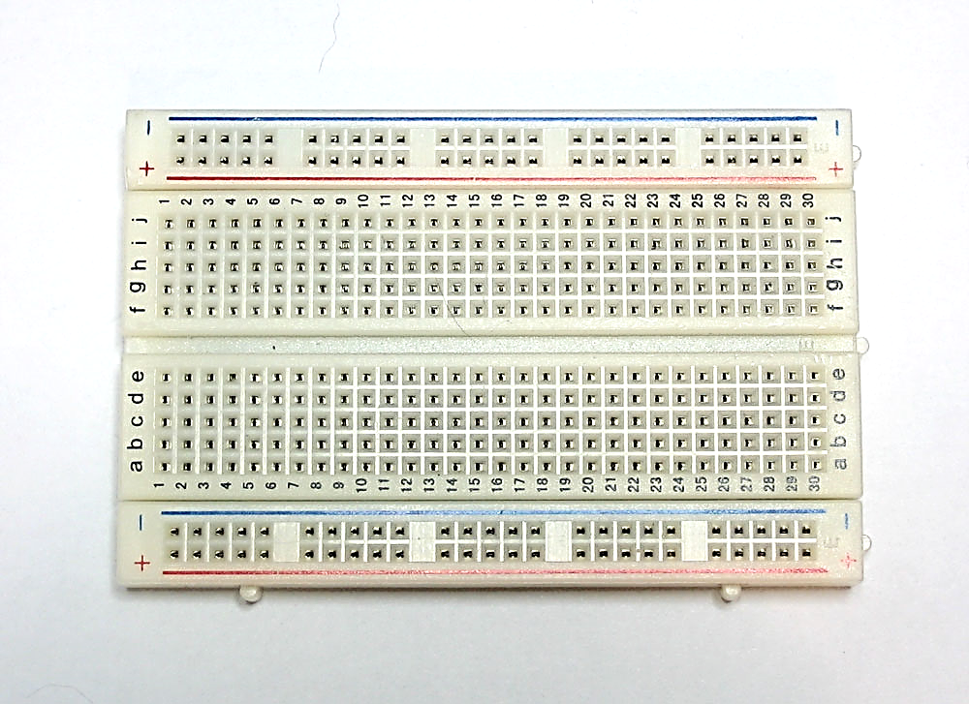لوحة التجارب **BreadBoard** (**اختياري**): تستخدم لوحة التجارب في توصيل المكونات الإلكترونية ببعضها البعض بصورة سهلة وآمنة حيث لا تتطلب لحام المكونات ببعضها البعض.

أسلاك توصيل المكونات الإلكترونية **(اختياري):** الأسلاك التي تستخدم في توصيل المكونات الإلكترونية بلوحة الراسبيري وتسمى Female-to-male wires.

|  |  |
| --- | --- |
| http://www.mikroe.com/img/development-tools/compontents/wire-jumpers/wire_jumpers_female_to_male.jpg | http://i.stack.imgur.com/AuxUC.png |

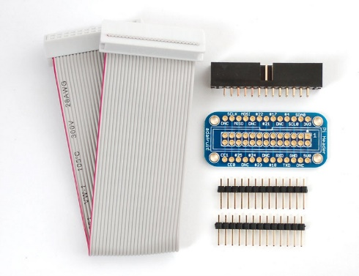كابل شامل Raspberry Pi Breakout Cable**(اختياري)**: يقوم هذا الكابل بنفس وظيفة الأسلاك السابقة لكن بصورة أفضل ويساعد على تسهيل توصيل المكونات الإلكترونية على لوحة التجارب كما أنه يساهم في حماية مخارج الراسبيري من أي مخاطر مثل حدوث قصر للدائرة short circuit نتيجة لمس أي طرفين لبعضهم البعض

|  |  |
| --- | --- |
| http://www.blogcdn.com/www.engadget.com/media/2012/07/7-2-2012picobbler.jpg | Adafruit Pi Dish for Raspberry Pi - Includes Breadboard |

شكل أخر لكابل التوصيل يتميز بحجم أصغر ويستغل مساحة أقل على لوحة التجارب

|  |  |
| --- | --- |
| https://encrypted-tbn0.gstatic.com/images?q=tbn:ANd9GcQNFbr2RI7JAtYqzxXBDzleZsfAplE8cwPD1laMxHF4mQNA0J1e | http://www.raspberrypi.org/wp-content/uploads/2012/11/t-cobbler.jpg |

أيضا يمكنك استخدام غطاء التجارب من شركة Adafruit كبديل عن كل ما سبق وهو عبارة عن غطاء من البلاستيك مع لوحة تجارب صغيرة ومنافذ خاصة لتوصيل المكونات الإلكترونية بأسلوب سهل

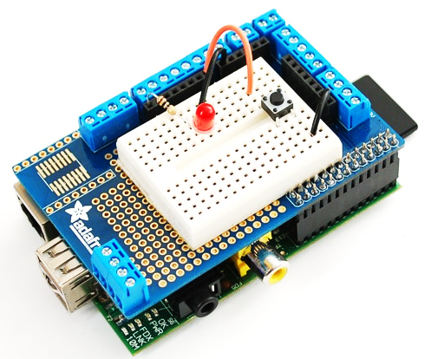

### مكونات إلكترونية أخرى

|  |  |
| --- | --- |
|  | الدايود الضوئي LED: قطعة الكترونية تشبه المصابيح الصغيرة وتعمل *على* تحويل التيار الكهربي الى ضوء، أنصحك أن تشترى 5 ليدات بألوان وأحجام مختلفة مثل: **الأحمر**، **الأخضر**، **البرتقالي** **والأزرق.** |
|  | سنحتاج الى مقاومات للتحكم في التيار الكهربي على مداخل ومخارج التحكم في الراسبيري باي وسنحتاج المقاومات التالية:  Resistor 300 Ohm (x5)  Resistor 10 Killo-Ohm (x5) |

### من أين تشتري المكونات

إذا كنت في مصر هناك 3 مواقع مصرية على الانترنت تستطيع طلب تلك المكونات منها وسيتم شحنها لباب منزلك في غضون يومين (داخل مصر) مع اضافه تكلفه الشحن على سعر المكونات.

[www.fut-electronics.com](http://www.fut-electronics.com)

[www.gs.com.eg](http://www.gs.com.eg/)

[www.ram-e-shop.com](http://www.ram-e-shop.com)



إذا كنت تفضل زيارة المحلات والشراء بنفسك

يمكنك التوجه الى محل رام الكترونيكس RAM Electronics الموجود في شارع " باب اللوق " ومحل فيوتشر الكترونيكس Future Electronics الموجود امام كلية هندسه عين شمس في ميدان "عبده باشا".



وإذا كنت في احدى الدول العربية او أي دوله اخرى لا يتوفر بها محلات تبيع هذه المكونات يمكنك زيارة أحد مواقع التسوق الصينية والتي تتميز برخص الأسعار وكذلك الشحن المجاني لكل الدول العربية:

[www.dx.com](http://www.dx.com)

<www.aliexpress.com>

## تنصيب نظام التشغيل على الراسبيري باي

### تحميل نسخة نظام التشغيل

الخطوة الأولى لتشغيل الراسبيري باي هي تنزيل أحد أنظمة التشغيل المبنية على لينكس و لعمل هذا عليك التوجه إلى موقع <http://www.raspberrypi.org/downloads> حيث ستجد العديد من أنظمة التشغيل على صورة ملفات مضغوطة وفي هذا الكتاب سنستخدم نظام Raspbian باعتباره نظام التشغيل الرسمي للراسبيري باي.

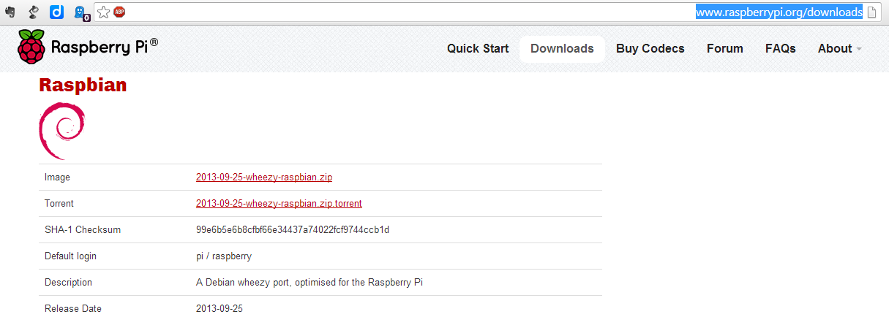

بعد الانتهاء من تحميل النظام عليك أن تفك ضغط الملف بأحد البرامج مثل 7zip أو WinRAR لتجد ملف نظام التشغيل باسم wheezy-raspbian.img



### تنصيب نظام التشغيل على البطاقة من ويندوز

في البداية عليك أن تقوم بتوصيل بطاقة الذاكرة SD card بقارئ البطاقات USB SD Cardثم قم بوصل القارئ بمنفذ الـ USB في الحاسب الآلي وأنتظر قليلاً حتى يتم تحميل كارت الذاكرة، في حالة أنك تستخدم نظام التشغيل ويندوز ستظهر أيقونة في My Computer تحمل أحد الحروف الأبجدية – في الصورة التالية كارت الذاكرة كان يحمل الحرف F: من المهم معرفته لأجل الخطوة التالية.

|  |  |
| --- | --- |
|  |  |

بعد توصيل بطاقة الذاكرة سنقوم بعمل مسح وتهيئة Format للبطاقة لنتأكد أنها تعمل على نظام FAT32 وذلك بالضغط بالزر الأيمن على الأيقونة الموجودة بالصورة التالية ثم نختار Format

|  |  |
| --- | --- |
|  |  |

بعد الانتهاء من تهيئة البطاقة سنقوم بتنزيل برنامج Win32 Disk Image Writer من الرابط التالي

<http://sourceforge.net/projects/win32diskimager/files/latest/download> حيث سنستخدم هذا البرنامج في نقل و تنصيب نظام التشغيل على بطاقة الذاكرة وذلك عن طريق الخطوات التالية

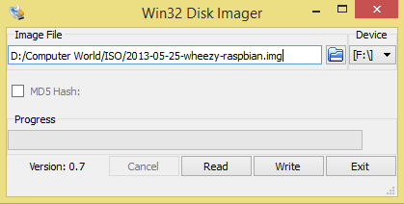أولاً: قم بفتح البرنامج واختر من قائمة Device أسم بطاقة الذاكرة (في حالتي اخترت F:) ثم اختر ملف نظام التشغيل wheezy-raspbian.img بالضغط على ايقونة المجلد في الجانب الأيمن من البرنامج كما في الصورة التالية

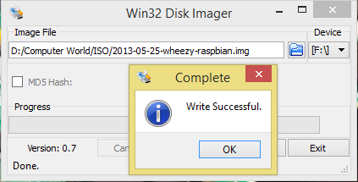ثانياً: اضغط على زر Write ليبدأ البرنامج في نقل وتنصيب نظام التشغيل وأنتظر قليلاً حتى تظهر رسالة تفيد بانتهاء نقل الملف بالكامل (لاحظ ان البرنامج قد يأخذ وقت طويل في تحميل النظام على حسب سرعة بطاقة الذاكرة).

### تنصيب نظام التشغيل على البطاقة من لينكس

اذا كنت تستخدم نظام تشغيل لينكس بدلاً من ويندوز فهناك عدة بدائل لبرنامج Win32 Disk image Writer مثل برنامجImage Writer Ubuntu و برنامج dd الذي يعمل من خلال سطر الأوامر.

### أولاً: استخدام Ubuntu Image Writer

يمكنك تنصيب هذا البرنامج الرائع من خلال سطر الأوامر (الطرفية Terminal) عن طريق الأمر التالي:

sudo apt-get install usb-imagewriter

ولتشغيل البرنامج بعد تنصيبه قم بتنفيذ الأمر التالي

sudo imagewriter

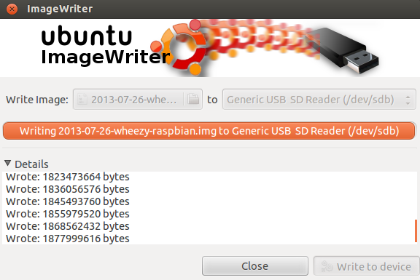

### ثانياً: استخدام dd

اذا كنت من محبي سطر الأوامر ولا تريد استخدام برامج رسومية فيمكنك بكل بساطة استخدام الأداة الرائعة dd و المخصصة للقيام بعمليات نسخ و حفظ الملفات من الوسائط المتعددة مثل الـ DVD, USB flash أو حتى أقراص البيانات بجميع أنواعها.

في البداية علينا معرفة عنوان بطاقة الذاكرة على جهازك وذلك عن طريق الأمر التالي

ls /dev/

من هذا اﻷمر تعرف مكان بطاقة الذاكرة وأسمها و الذي غالباً ما يكون اما mmcblk0p1 أو sdb1 وذلك على حسب نوع قارئ البطاقات الذي تستخدمة على جهازك، إذا كان أسم البطاقةmmcblk0p1 سنقوم بعمل "الغاء تحميل البطاقة unmounts" و ذلك عن طريق الأمر

umount /dev/mmcblk0p1

إذا كان أسم البطاقة sdb1 سنكتب الأمر

umount /dev/sdb1

بعد ذلك نقوم بنسخ وتنصيب نظام لينكس على البطاقة عبر الأمر التالي (مع ملاحظة كتابة مسار ملف لينكس بصورة صحيحة مثل /download/wheezy.img)

sudo dd bs=1M if=~/Downloads/2012-08-16-wheezy-raspbian.img of=/dev/sdb

نتيجة تنفيذ اﻷمر ستكون كالتالي:

dd bs=1M if/Downloads/2012-08-16-wheezy-raspbian.img" of=/dev/mmcblk0p1

1850+0 records in

1850+0 records out

1939865600 bytes (1.9 GB) copied, 379.351 s, 5.1 MB/s

## تشغيل الراسبيري

بعد الانتهاء من تنزيل نظام التشغيل على بطاقة الذاكرة قم بتركيب البطاقة في المكان المخصص لها في لوحة الراسبيري باي مثل الصورة التالية:

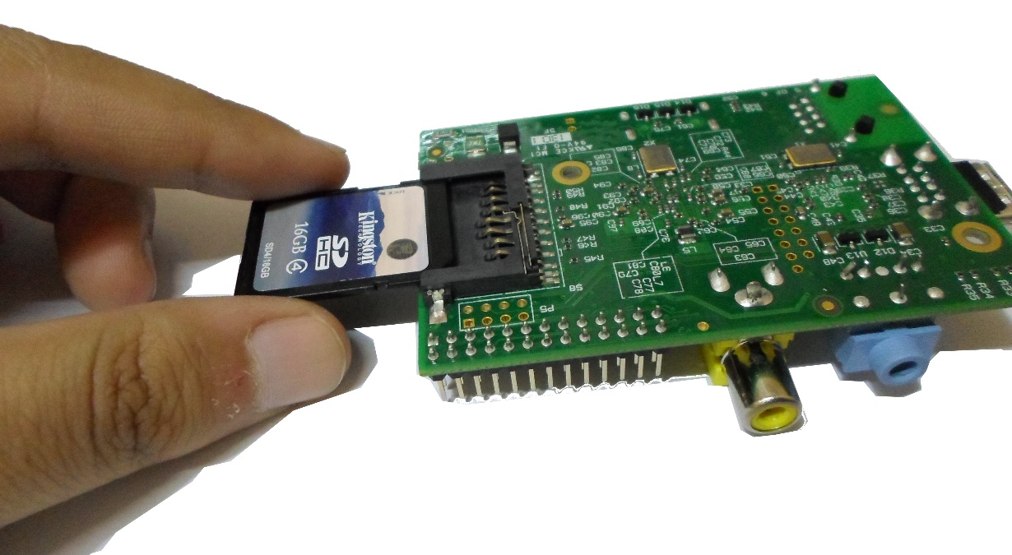

بعد ذلك وصل مصدر الطاقة (شاحن الهاتف) بمنفذ الـ MicroUSB ولا تنسى أن الراسبيري باي تحتاج شاحن يستطيع توصيل طاقة بقيمة **5** فولت وتيار **700** مللي امبير على الأقل

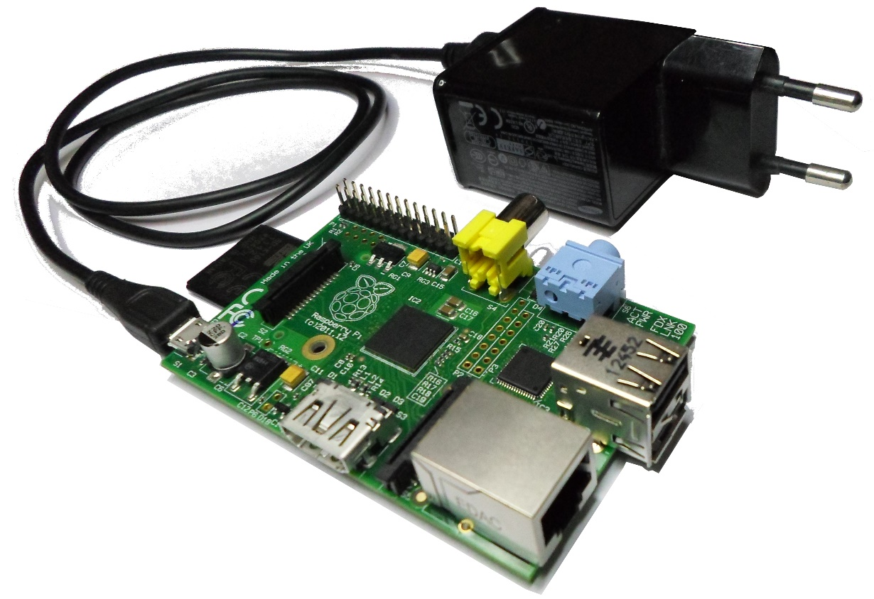والأن قم بتوصيل لوحة المفاتيح Keyboard والفارة Mouse وكابل الشاشة HDMI أو كابل التلفاز RCA ويفضل توصيل كابل الشبكة للحصول على اتصال بالإنترنت كما في الصورة التالية

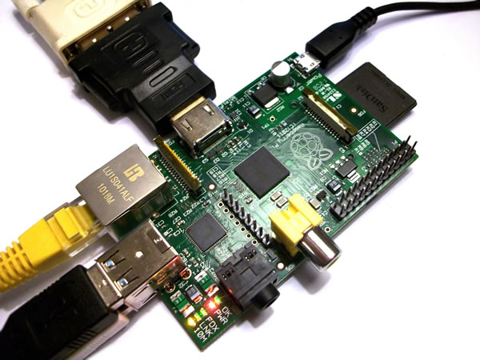

أخيراً وصل الشاحن بمقبس الكهرباء وعندها ستجد نظام الراسبيري باي قد بدأ في التحميل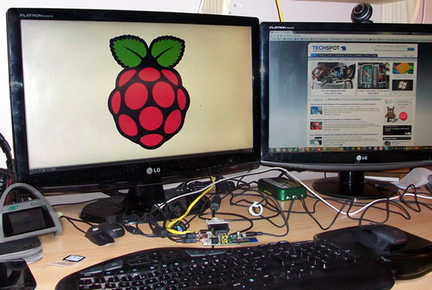 ضبط النظام لأول مرة

عندما تقوم بتشغيل نظام لينكس لأول مرة ستظهر لك شاشة ضبط الاعدادات التالية:

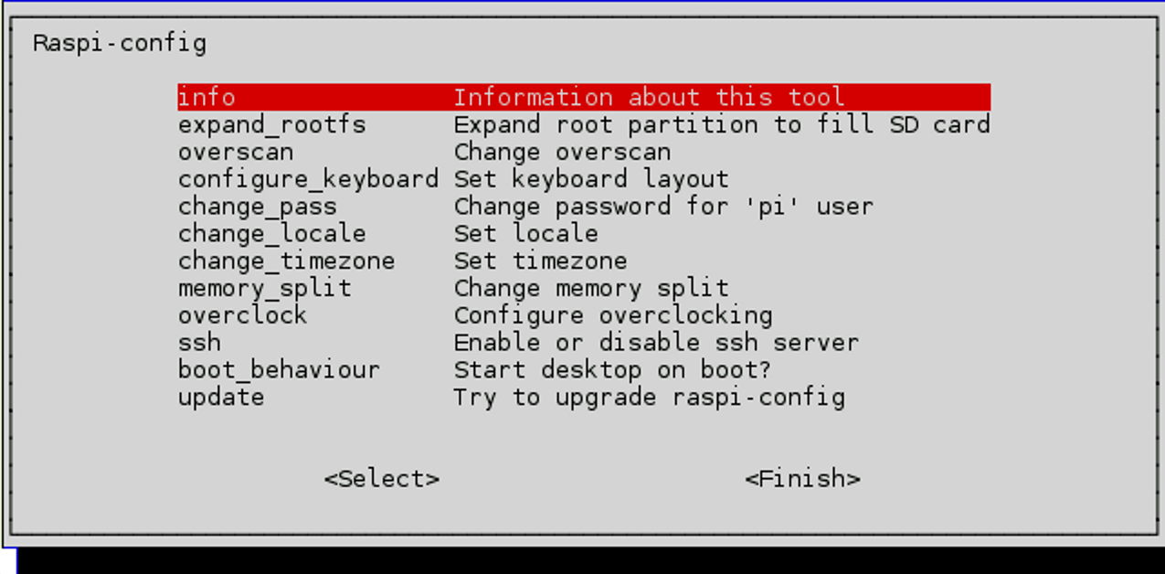

* **Expand rootfs** :هذا الخيار يقوم بتوسيع نظام الملفات بحيث يستخدم مساحة بطاقة الذاكرة كاملةً (افتراضياً نظام لينكس يستغل حوالي 2 جيجا فقط من المساحة)
* **Overscan**: إذا كان لديك شاشة عريضة أو شاشة HD ففي الغالب ستجد أن أجزاء من النصوص والأشياء المعروضة تذهب إلى جوانب الشاشة و لا تظهر بصورة صحيحة، هذا الخيار يحل هذه المشكلة ان وجدت.
* **Configure Keyboard** :ضبط لغة الكتابة مع العلم أن اللغة الافتراضية هي الإنجليزية (البريطانية) يمكنك هذا الخيار من إضافة المزيد من اللغات (مثل أضافة العربية)
* **Change Pass**: يمكنك من تغير كلمة السر الأساسية لدخول الجهاز مع العلم أن الكلمة الافتراضية هي raspberry و أسم المستخدم الافتراضي هو pi
* **Change Locale** :الخيار المسؤول عن ضبط البلد، افتراضيا ستكون البلد (بريطانيا) يمكنك تغييره إلى أي بلد تشاء
* **Change time zone** :كسابقه ولكن هذا للتوقيت المحلي
* **Memory split**: هذا الخيار يمكنك من التحكم في مقدار الذاكرة التي يستخدمها المعالج و معالج الرسوميات (أنصحك بأن لا تعبث مع هذا الخيار)
* **Overclock**: خيار التحكم في سرعة المعالج، كما تعلمنا سابقاً ان سرعة المعالج الافتراضية هي **700** ميجا هرتز ولكن يمكنك مع هذا الخيار أن تسرع المعالج حتى 900 أو 1000 ميجا هرتز

تحذير: عمل كسر للسرعة يحتاج إلى تبريد عالي وإجراءات خاصة، لا تعبث مع هذا الخيار الأن لأنه قد يؤدي إلى تلف جهازك.

* **SSH**: هذا الخيار يقوم بتشغيل خاصية تسمى (Secure Shell server) وهذه الخاصية تسمح لك بالوصول إلى جهازك عن بعد باستخدام شبكة داخلية مثلًا (خاصية مفيدة جدًا سنتحدث عنها بالتفصيل في فصل كامل عن تقنيات التشغيل و التحكم عن بعد)
* **Boot Behavior** :هذا الخيار يتيح لك الوصول إلى الواجهة الرسومية للنظام أو سطر الأوامر
* **Update**: هذا الخيار لتحديث جميع البرامج و قائمة الضبط إذا كنت متصلًا بالإنترنت مع العلم ان هذا الخيار لا يقوم بتحديث نظام التشغيل نفسة
* :**Finish** سوف يقلع الجهاز إلى الواجهة الرسومية للنظام

سنقوم بالدخول الى الخيار **Expand rootfs** حتى يستطيع نظام لينكس استغلال مساحة بطاقة الذاكرة بالكامل وبدون تنفيذ هذا الخيار لن يرى النظام أكثر من 2 جيجا فقط من الذاكرة، كل ما عليك فعلة هو أن تضغط على هذا الخيار ثم تنتظر حتى ظهور رسالة تفيد بانتهاء عملية التوسيع ثم اضغط على Finish لعمل إعادة تشغيل والدخول للواجهة الرسومية.

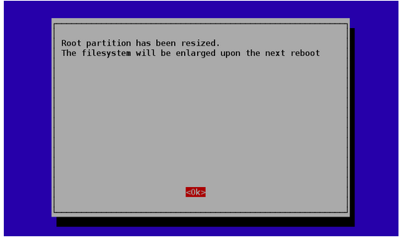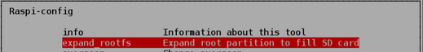

بعد الأنتهاء من توسيع البطاقة سنضبط الراسبيري باي للدخول تلقائياً إلى سطح المكتب و ذلك عبر الدخول إلى الخيار Boot behavior

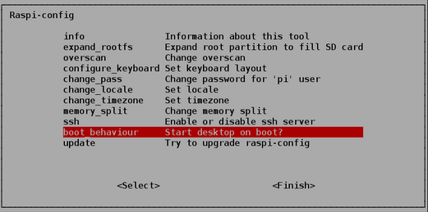

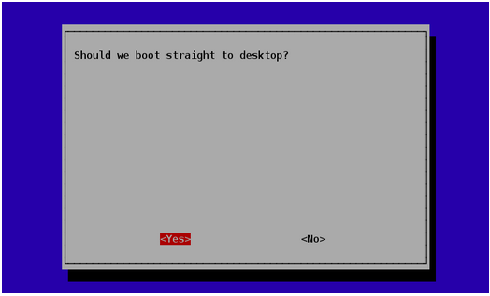

## محاكاة لوحة الراسبيري

توفر تقنيات المحاكاة الفرصة امام الدارسين لتجربة نظام التشغيل الخاص بالراسبيري دون الحاجة لشراء اللوحة نفسها او حتى التعامل مع مكونات حقيقة، فمثلا إذا أحببت تعلم نظام لينكس دون شراء لوحة الراسبيري فيمكنك محاكاة نظام التشغيل على اللوحة حيث تشتهر أنظمة لينكس بالمرونة الشديدة والتوافقية مع جميع برامج المحاكاة وهذا يمكننا بسهولة من محاكاة نظام تشغيل راسبيان Raspian على نظام التشغيل ويندوز أو لينكس وذلك عبر برنامج QEMU وهو برنامج متخصص في محاكاة أنظمة التشغيل الأخرى.

### تحميل برنامج المحاكاة

قام بعض المطورين بعمل حزمة محاكاة جاهزة باسم **Raspberry Pi emulation for Windows**وهي عبارة عن حزمة ملفات مضغوطة بحجم 500 ميجا بايت تقريباً تحتوي على برنامج QEMU بالإضافة إلى نظام راسبيان، يمكنك تحميل حزمة المحاكاة مجاناً بالتوجه إلى الرابط التالي وضغط زر Download ليبدأ التحميل<http://sourceforge.net/projects/rpiqemuwindows/>

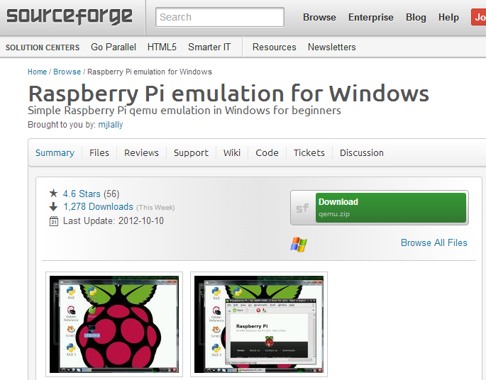

### تشغيل المحاكي

بعد الانتهاء من تحميل الملف قم بفك الضغط عنه ثم شغل الملف المسمى run.bat بالضغط مرتين عليه كما في الصورة التالية:

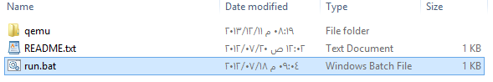

بعد الضغط على الملف سيبدأ نظام راسبيان بالتحميل مباشرة كما في الصورة التالية:

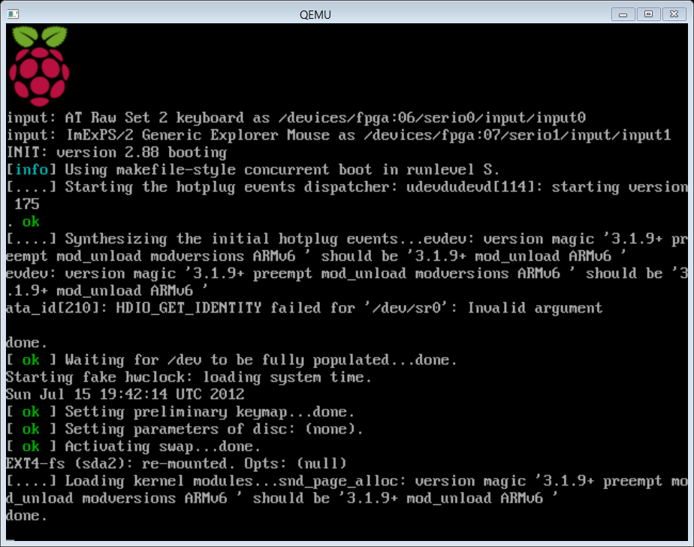

ملاحظة للخروج من البرنامج Ctrl+Alt في ذات الوقت ثم أغلق البرنامج

### مميزات وعيوب المحاكاة

محاكاة الراسبيري على الحاسب الآلي لها مميزات رائعة وكذلك بعض العيوب والجدول التالي يوضح مقارنة سريعة بين المميزات والعيوب

|  |  |
| --- | --- |
| المميزات:   * عدم الحاجة لشراء لوحة الراسبيري * سهولة تجربة نظام لينكس * عمل التجارب البرمجية والمتعلقة بالإنترنت * تشغيل أكثر من نظام في نفس الوقت | العيوب   * لا يمكن محاكاة مشاريع التحكم الإلكتروني و الـGPIO * تستهلك المحاكاة قوة المعالج ويجب أن يكون لديك ذاكرة عشوائية كبيرة (2 جيجا أو أكثر) |

# الفصل الثالث: جولة داخل نظام لينكس راسبيان

# الفصل الرابع: التحكم في الراسبيري باي من كمبيوتر آخر

تم تصميم الراسبيري باي لتعمل بلوحة مفاتيح وفأرة مثل الحواسيب التقليدية لكن في هذا الفصل سنتعلم كيف نتحكم في الراسبيري باي عن بعد دون الحاجة لتوصيلها بشاشة أو لوحة مفاتيح أو ماوس

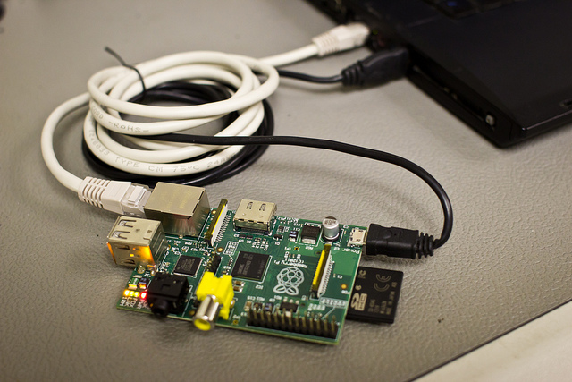

## التحكم في سطر الأوامر عن بعد باستخدام الـ **SSH**

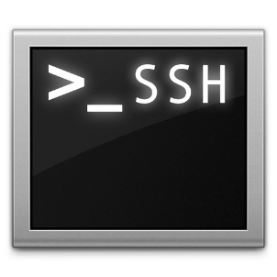خدمة الـ SSH هي اختصار لكلمة Secure Shell ومعناها الحرفي باللغة العربية (الصَدفة الأمنة) وهي عبارة عن خدمة تمكنك من التحكم عن بعد في أي جهاز يعمل بنظام لينكس عن طريق سطر الأوامر (يمكنك اعتبارها Terminal يتم فتحه عن بعد)، كما تتميز الخدمة بالتشفير العالي وإمكانية استخدامها في نقل الملفات وعمل اتصالات بين الأجهزة بصورة أمنة ومشفرة (من هنا جاء اسم Secure Shell).

تنقسم خدمة الـ SSH إلى شقين الأول: برنامج الخادم (server) وهو البرنامج الذي يوضع على الجهاز الذي تريد التحكم فيه عن بعد، والثاني: عميل (client) وهو البرنامج الذي سنستخدمه للوصول إلى الجهاز الذي نريد التحكم به مع العلم انه يتوفر برامج clients متوافقة مع كل أنظمة التشغيل للحواسيب وحتى الهواتف الذكية مثل الأيفون وهواتف الأندرويد.

### تفعيل خدمة الـ SSH server على الراسبيري باي

تشغيل الـ SSH على الراسبيري باي سهل جداً حيث تأتي توزيعه Raspbian مدمج بها هذه الخدمة وكل ما عليك فعلة هو تنشيط الخدمة عن طريق الدخول إلى برنامج اعدادات الراسبيري باي

sudo raspi-config

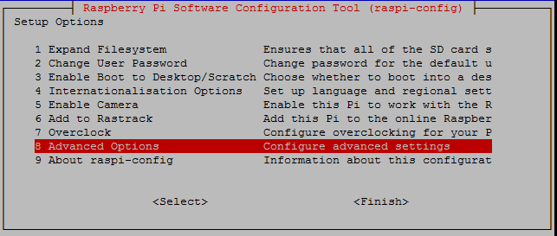ثم اختر Advanced Options كما في الصورة التالية:

بعد ذلك قم بالدخول إلى قائمة SSH 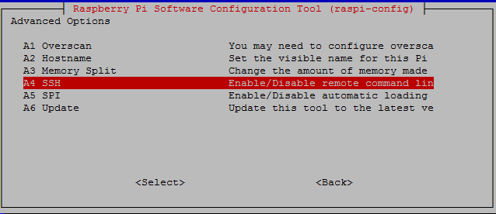واختر منها تفعيل الخدمة كما في الصور التالية:

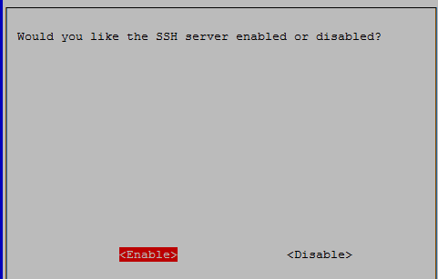

والآن توجه إلى زر Finish حتى تغلق برنامج الاعدادات ولاحظ ظهور رسالة تفيد بانتهاء تفعيل خدمة الـSSH بنجاح كما في الصورة التالية:



الخطوة التالية هي معرفة عنوان الشبكة IP address الخاص بالراسبيري باي وذلك عبر الأمر

ifconfig

كما في الصورة التالية نجد أن عنوان الشبكة الخاص بالراسبيري باي هو 192.168.1.4



الأن يمكنك التحكم في الراسبيري باي عبر الـ SSHوللقيام بهذا سنحتاج برنامج client تضعه على أي جهاز حاسب آلي أخر، أنصحك باستخدام برنامج PuTTY لأنه برنامج خفيف ومفتوح المصدر ويمكنك تحميلة مجاناً من الموقع التالي (ستجد البرنامج في المرفقات): <http://www.chiark.greenend.org.uk/~sgtatham/putty/download.html>

عندما تفتح البرنامج ستجد واجهه تحتوي على عدة خيارات للاتصال بأكثر من بروتوكول مثل FTP, SSH, Telnet, Serial سنختار منها SSH ونكتب عنوان جهاز الراسبيري باي في خانة الـHost Name ورقم المنفذ 22 في خانة الـPort كما في الصورة التالية:

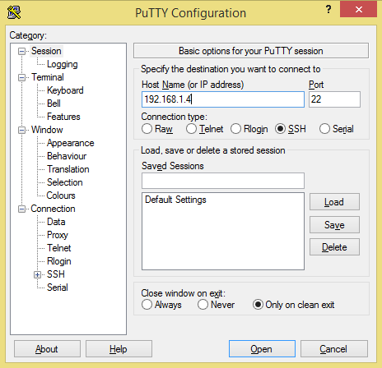

اضغط على زر Open ليبدأ الاتصال و تظهر نافذة تطالبك باسم المستخدم و كلمة المرور، اكتب اسم المستخدم pi و كلمة المرور raspberry (هذا إن لم تكن قد غيرت كلمة المرور من قبل)

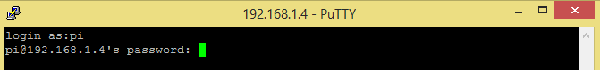

بعد ذلك ستظهر لك نافذة سطر الأوامر الخاصة بالراسبيري باي كما في الصورة التالية:

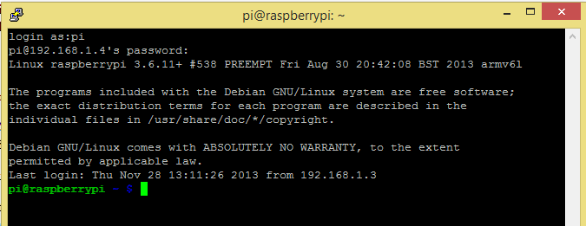

الأن يمكنك ان تفعل ما تشاء بالراسبيري باي عن طريق سطر الأوامر ومن أي جهاز حاسب آخر أو حتى هاتف ذكي مادام على نفس الشبكة.

### برامج أخرى للاتصال بخدمة الـ SSH

* لمستخدمي لينكس يمكنك الاتصال بالراسبيري مباشرة عبر كتابة الأمر

ssh pi@192.168.1.4

* لمستخدمي هواتف أندرويد أنصحك باستخدام برنامج ConnectBot

<https://play.google.com/store/apps/details?id=org.connectbot>

* لمستخدمي هواتف الـIphone أو الـIpad أنصحك بالبرنامج المجاني Server Auditor

<https://itunes.apple.com/us/app/server-auditor-ssh-client/id549039908?mt=8>

أيضاً يمكنك تصفح هذه القائمة التي تحتوي على العديد من الـ SSH clients مع المقارنة بينهم

<http://en.wikipedia.org/wiki/Comparison_of_SSH_clients>

## عرض سطح المكتب والتحكم عبر الـ **VNC protocol**

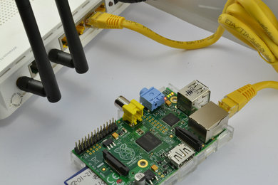 الـ VNC أو الـ Virtual Network Computing هو نظام للوصول إلى الأجهزة والتحكم فيها عن بعد حيث تتمكن من مشاهدة سطح المكتب ونقل ما يحدث بشكل فوري، تعتمد طريقة عمل اتصال VNC بين جهازين على تثبيت برنامج في الجهاز الذي سيتم التحكم فيه (Server)، وبرنامج في الجهاز الذي سيتم التَحكُم منهُ (Viewer)، ومن مميزات نظام الـ VNC أنه لا يعتمد على نظام تشغيل معين، فمن الممكن إجراء اتصال بين جهاز يستخدم اللينكس مع جهاز يستخدم الويندوز والعكس، ومن الممكن اجراء اتصال بين جهاز يستخدم الماك مع جهاز يستخدم الويندوز والعكس، أيضًا من البديهي أنه يمكن استخدامه بين جهازين يعملان بنفس نظام التشغيل، في هذا الجزء سنتعلم كيف يمكنك أن تتحكم في الراسبيري باي عبر الشبكة باستخدام الـ VNC protocol

في البداية وصل جهاز الراسبيري باي بالأنترنت عن طريق إيصال كابل الشبكة في منفذ الـ Ethernet الخاص بالراسبيري باي، ثم قم بتحديث قائمة البرامج وتنصيب برنامج tightvncserver الذي سيمكننا من التحكم في الراسبيري باي عن بعد وذلك بتنفيذ الأوامر التالية بالترتيب:

sudo apt-get update

sudo apt-get install -y tightvncserver

أنتظر حتى ينتهي البرنامج من التحميل والتنصيب

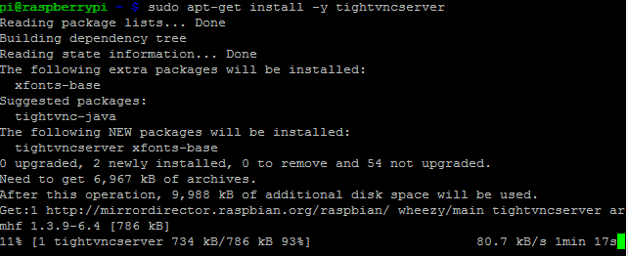

بعد الانتهاء من تحميل البرنامج سنقوم بتشغيل الـ VNC server من خلال الأمر التالي:

vncserver :1

في المرة الأولى سيطلب البرنامج ان تكتب كلمة المرور التي تريدها (كلمة المرور التي ستستخدمها للدخول إلى الجهاز عن بعد وليس كلمة مرور المستخدم نفسها) كما في الصورة التالية:

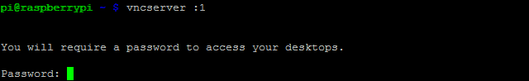

ادخل كلمة المرور التي تريدها وقم بتأكيد إدخالها مرة أخرى، عندها ستجد البرنامج يسألك إذا ما اردت ان تضيف كلمة مرور لمشاهدة شاشة الراسبيري باي عن بعد دون التحكم بها (هذا الخيار ليس له فائدة كبيرة الأن لذلك اكتب حرف الـ n و اضغط Enter)

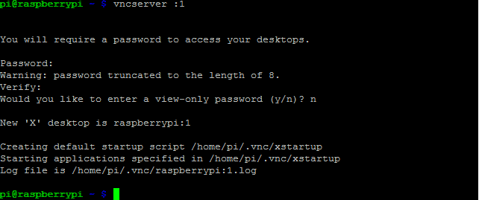

تبقت خطوة أخيرة وهي معرفة عنوان الشبكة الخاص بالراسبيري باي IP address وذلك عن طريق الأمر:

ifconfig

في الصورة التالية نجد أن عنوان الشبكة للراسبيري باي هو 192.168.1.4

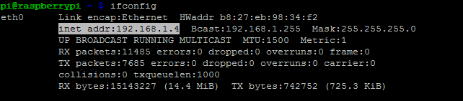

الأن الراسبيري باي جاهزة لكي تتحكم بها عن بعد عبر أي جهاز حاسب أخر متصل على نفس الشبكة، وللقيام بهذا الأمر علينا أن نستخدم متصفح الـ VNC مثل برنامج RealVNC viewer والذي يمكنك تحميلة مجاناً لجميع أنظمة التشغيل من موقعة الرسمي <http://www.realvnc.com/download/viewer/>

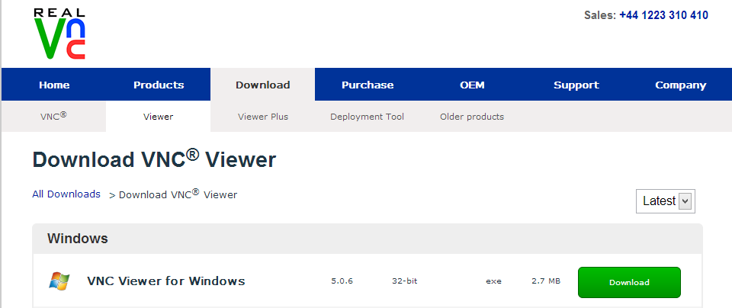

بعد تحميل البرنامج قم بتشغيله وستظهر لك شاشة الدخول، اكتب عنوان جهاز الراسبيري باي الخاص بك متبوعاً بـنقطتين و رقم 1 مثل **192.168.1.4:1** ثم اضغط زر "اتصل connect" كما في الصورة التالية:

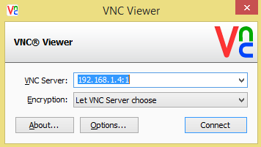

أكتب كلمة المرور واضغط Ok، ولاحظ انه قد تظهر لك رسالة تفيد بأن الاتصال مع الراسبيري باي غير مشفر، تجاهل الرسالة و اضغط على زر continue ليظهر لك سطح المكتب مباشرة على شاشة الحاسب

|  |  |
| --- | --- |
|  |  |
|  | |

### التشغيل التلقائي للـ VNC server عند بدأ تشغيل الراسبيري باي

في الخطوات السابقة استطعنا التحكم في الراسبيري باي عبر خدمة الـ VNC لكن هذه الخدمة تعمل فقط عند تنفيذ الأمر vncserver :1، سيكون من الرائع أن تعمل خدمة الـ VNC تلقائياً بحيث يمكن الوصول للراسبيري باي عن بعد في أي وقت، ولتحقيق هذا سنقوم بعمل ملف بدأ التشغيل التلقائي لخدمة الـ VNC.

في البداية توجهه الى مجلد المستخدم pi وذلك عبر الأمر التالي:

cd /home/pi

ثم قم بإنشاء مجلد جديد باسم .config ولا تنسى النقطة في أول كلمة config و ذلك عبر الأمر التالي:

mkdir .config

والأن أدخل إلى هذا المجلد و قم بعمل مجلد جديد باسم autostart وذلك عبر الأوامر التالية:

mkdir autostart

cd autostart

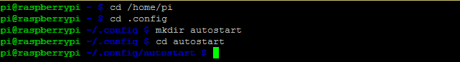

والآن سنقوم بعمل ملف بدأ تشغيل خدمة الـ VNC وذلك عبر الأمر:

nano tightvnc.desktop

بعد ذلك قم بكتابة المدخلات التالية إلى هذا الملف ثم أحفظه عن طريق الضغط على زر Ctrl+X ثم زر Y ثم أضغط Enter

[Desktop Entry]

Type=Application

Name=TightVNC

Exec=vncserver :1

StartupNotify=false

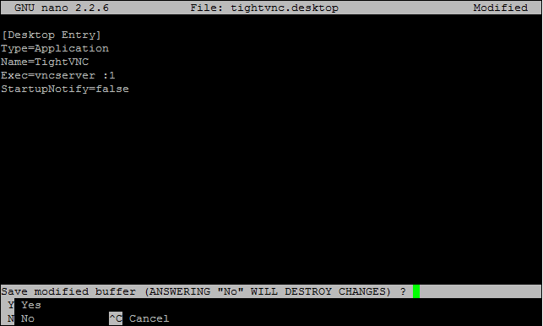

معلومة اضافية: نفس الخطوات السابقة يمكن أن تستخدم لتشغيل أي برنامج عند توصيل الكهرباء واقلاع الراسبيري باي إلى نظام التشغيل

## تثبيت عنوان الشبكة **IP Address** للراسبيري

عندما نتصل بالراسبيري باي عن بعد باستخدام تقنية الـ SSH أو تقنية الـ VNC ففي كلا الحالتين نحتاج دائما لمعرفة عنوان الشبكة IP Address للراسبيري باي عن طريق الأمر ifconfig، سيكون من الأفضل لو تم تثبيت هذا العنوان بصورة دائمة لا تتغير وبذلك لا يوجد داعي لتوصيل الراسبيري باي بشاشة التلفاز لمعرفة الـ IP address حيث يكون الرقم معلوم مسبقاً، في هذا الدرس ستتعلم كيف يمكنك تثبيت عنوان الراسبيري باي

يمكن استغلال الرواتر (موجه البيانات) داخل الشبكة التي تستخدمها في تحديد عنوان ثابت للراسبيري باي يتم حجزة وإعطائه للراسبيري باي بصورة تلقائية بمجرد توصيلها بالشبكة، على سبيل المثال يمكننا جعل الرواتر يعطي الراسبيري باي العنوان 192.168.1.10 بمجرد أن تتصل الراسبيري باي بالشبكة.

لتنفيذ هذا الأمر عليك التوجه إلى صفحة التحكم في الراوتر الخاص بك والتي غالبا ما تكون <http://192.168.1.1> أو <http://192.168.0.1> سأقوم بالشرح على راوتر من نوع TP-Link باعتباره الأشهر في الوطن العربي وغالباً ما ستجد باقي الموجهات مشابهه في نفس الأعداد وأسلوب الضبط، إذا ما طلب منك اسم مستخدم وكلمة مرور فهي على الأغلب نفس الاعدادات الافتراضية

Username: admin

Password: admin

من القائمة الرئيسية سنتوجه الى قائمة اعدادات توزيع عناوين الشبكة DHCP (أسم الخدمة المسؤولة عن توزيع عناوين الشبكة على كل الأجهزة المتصلة بالراوتر).

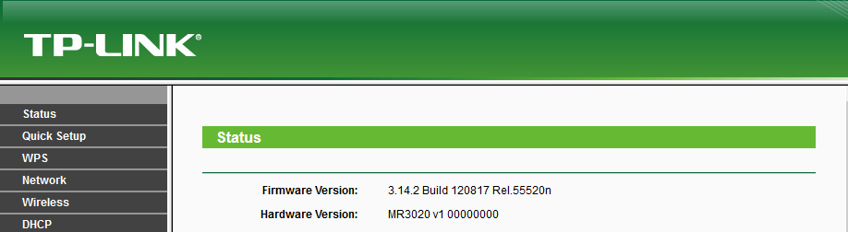

ثم ادخل الى قائمة الـ DHCP client list والتي تحتوي على جميع الأجهزة المتصلة بالشبكة وعناوينها وكذلك رقم الـ MAC المميز لكل جهاز (سنحتاج هذا الرقم في الخطوات التالية).

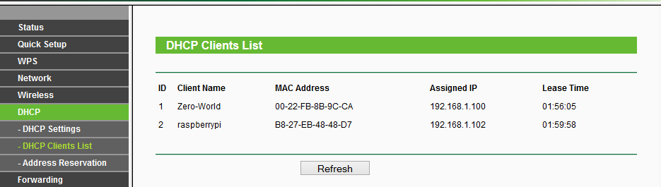

لاحظ عنوان الـMAC Address (B8-27-EB-48-48-D7) المكتوب بجانب كلمة rasberrypi، قم بنسخ هذا الرمز المميز وادخل إلى قائمة الـAddress Reservation و قم بإضافة الـMAC Address و عنوان الشبكة الذي تريد تثبيته للراسبيري باي ثم أضغط Save كما في الصورة التالية:

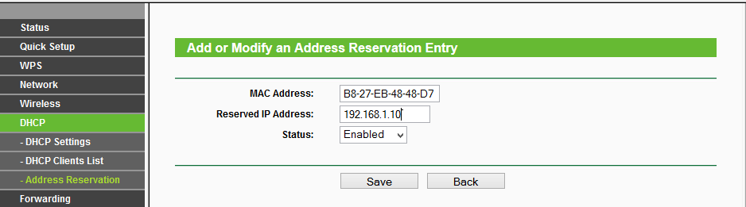

وبذلك نكون قد برمجنا الراوتر على إعطاء الراسبيري باي العنوان **192.168.1.10** كلما تم توصيل الراسبيري باي بالشبكة

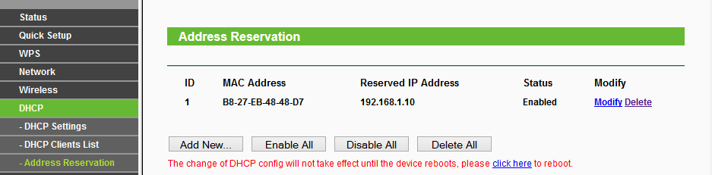

معلومات إضافية: عنوان الـ MAC هو كود مميز مكون من 12 حرف أو رقم يتم اعطائة لكل جهاز يستطيع الاتصال بشبكة سلكية أو لاسلكية ويستخدم لتميز الأجهزة عن بعضها البعض (بمعنى أنك لن تجد جهازين في العالم يحملان نفس عنوان الـMAC)

## توصيل الراسبيري بحاسب أخر باستخدام كابل الشبكة فقط

في الدروس السابقة تعلمنا كيفية التحكم في الراسبيري باي عن بعد باستخدام شبكات الحاسب الآلي، لكن هذا الأمر يتطلب وجود راوتر (او سويتشSwitch) داخل الشبكة لتوجيه البيانات بين الأجهزة، في هذا الدرس سنتعلم كيف نتحكم في الراسبيري باي باستخدام كابل الشبكة فقط دون الحاجة لوجود راوتر أو سويتش أو أي جهاز لتوجيه البيانات.

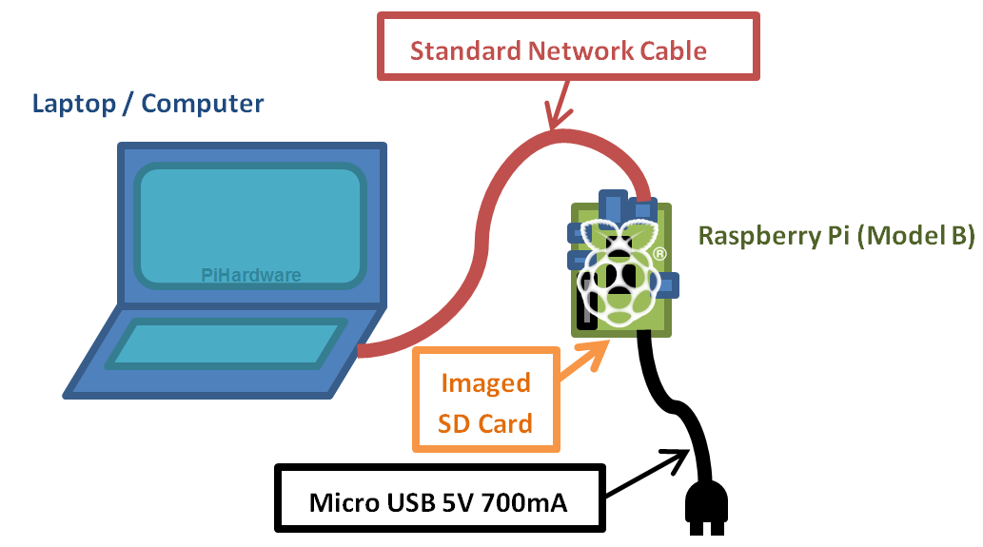

تعتمد هذه الطريقة على تثبيت عنوان الشبكة من داخل الراسبيري نفسها دون الارتباط براوتر معين مما يعني أن عنوان الشبكة سيظل ثابت حتى وان وصلتها على أي شبكة وحتى وان لم يكن هناك راوتر من الأصل، كما تعطينا هذه الطريقة إمكانية توصيل الراسبيري باي بأي حاسب آلي مباشرة بكابل الشبكة دون الحاجة لأي جهاز أخر.

### أولاً: ضبط الراسبيري باي

قم بفصل الكهرباء عن الراسبيري باي ووصل بطاقة الذاكرة الخاصة بها إلى جهاز الحاسب الآلي لتظهر لك أيقونة جديدة في My Computer وتحمل اسم boot كما في الصورة التالية:

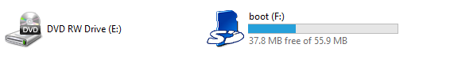

ادخل إلى مجلد Boot و افتح الملف cmdline.txt والذي يحتوى على اعدادات بدأ التشغيل الخاصة بالراسبيري باي، توجه إلى نهاية الملف و قم بإضافة عنوان الشبكة الذي تريد اعطائة للراسبيري باي على الهيئة التالية:

ip=192.168.1.10

ليصبح ملف cmdline.txt مثل الصورة التالية:

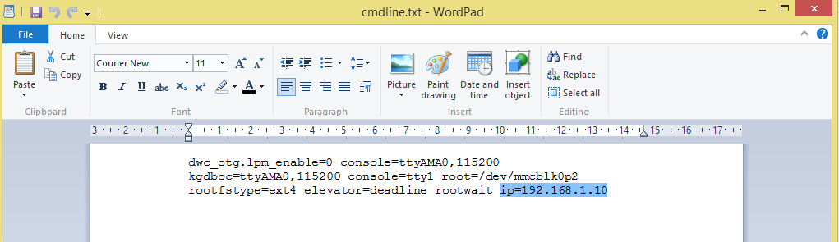

بعد الانتهاء من تعديل الملف قم بحفظة وأعد تركيب بطاقة الذاكرة داخل الراسبيري باي مرة أخرى ثم قم بتشغيل الراسبيري باي.

### ثانياً: ضبط الحاسب الآلي

بعد الانتهاء من تجهيز الراسبيري سنقوم بتجهيز الحاسب الآلي عبر إعطائه عنوان شبكة ولعمل هذا الأمر سنقوم بتوصيل الراسبيري مع الحاسب الآلي بكابل الشبكة مباشرة ثم ندخل إلى قائمة اعدادات الشبكة ثم قائمة التحكم في عنوان الشبكة كما في الصور التالية على الترتيب.

|  |  |
| --- | --- |
|  |  |
|  |  |

وتكون اعدادات الشبكة كالتالي:

IP Address: 192.168.1.5

Subnet Mask: 255.255.255.0

Default Gateway: 192.168.1.5

والآن يمكنك الاتصال بالراسبيري باي مباشرة عبر برنامج PuTTY أو VNC viewer

ملحوظة: يجب ان تعيد ضبط الحاسب الآلي ليستقبل عناوين الشبكة بصورة تلقائية بعد ما تنتهي من العمل مع الراسبيري باي وذلك عبر اختيار Obtain IP Address Automatically

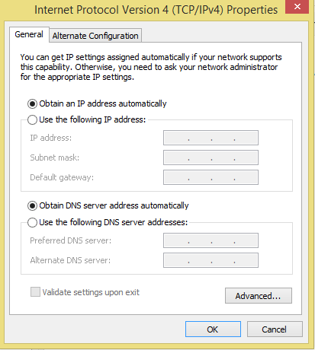

# الفصل الخامس: أساسيات علم الإلكترونيات و الكهرباء

يشرح هذا الفصل أساسيات علم الإلكترونيات و توصيل المكونات الإلكترونية ببعضها البعض على لوحة التجارب Breadboard

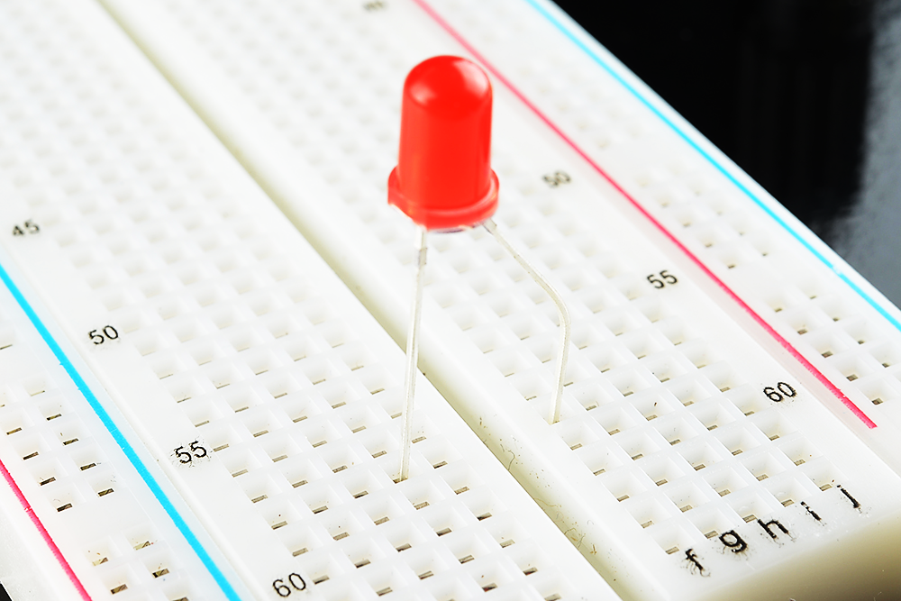

## المقاومة الكهربية **Resistor**

من أهم وأكثر القطع الإليكترونيـة اسـتخداماً في الدوائر الإلكترونية و الكهربية، وتـستخدم للـتحكم فـي شدة التيـار (الأمبيـر)، فـرق الجهـد(الفولت)-كمقسم جهد، وأيضاً تستخدم كمقـسم للتيـار الكهربي، تقـاس المقاومـة بوحدة الأوم نسبة للعالم جورج سيمون أوم Ohm، نجد رمز المقاومة في الدوائر الإلكترونية على صورة حرف R في اللغة الإنجليزية، وتكتب قيمتها بالأوم او الكيلو اوم (1000 اوم) او الميجا اوم



|  |  |
| --- | --- |
| 1 Ohm | 1 Ω |
| 1000 Ohms = 1 K Ohm | 1 K Ω |
| 1000000 Ohms = 1 M Ohm | 1 M Ω |

تختلف المقاومات حسب طريقة صنعها والغرض المصممة لأجله فمنها:

1. المقاومة الثابتة.
2. المقاومة المتغيرة.
3. المقاومة الضوئية.
4. المقاومة الحرارية.

### قراءة قيمة المقاومة :

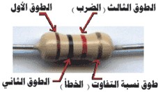يوجد على المقاومة أطواق ملونة لمعرفة قيمتها.

ولمعرفة قيمة المقاومة أنظر إلى الطـوق الـذهبي أو الفـضي "وهـو الطـوق الذي يحدد نسبة التفاوت أو الخطأ في المقاومة "، واجعل الطـوق الـذهبيأو الفضي على يمينك وأبدا القراءة من اليسار إلى اليمين.

بعـض المقاومـات لـيس لهـا طـوق ذهبـي أو فـضي فنبـدأ القـراءة مـن الطوق الأقرب لأي طرف من السلك.

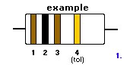**مثلاً**: مقاومة لونها بني اسود بني :

أبدأ من اليسار إلى اليمين ، أنظر للطوق الأول وحدد لونه وأكتبه رقمه على حسب الجدول الموضوع ، اللون بني ويساوي، ثم أنظر للطوق الثاني وحدد لونه وأكتب رقمه على حسب الجدول الموضوع ، اللون أسود ويساوي صفر ، ثم أنظر للطوق الثالث والأخير وحدد لونة و اكتب عدد الأصفار على حسب الجدول الموجود بالأسفل.

الحل: اللون بني يساوي ١، واللون الثاني اسود وهذا يعني إضافة صفر فيصبح الرقم 10، واللون الثالث (بني) يعني إضافة صفر واحد فقط فتصبح قيمة المقاومة 100اوم، ونلاحظ اللون الرابع الذي هو ذهبي يحدد نسبة التفاوت والتي هي حسب الجدول 5%.

جدول ألوان المقاومات

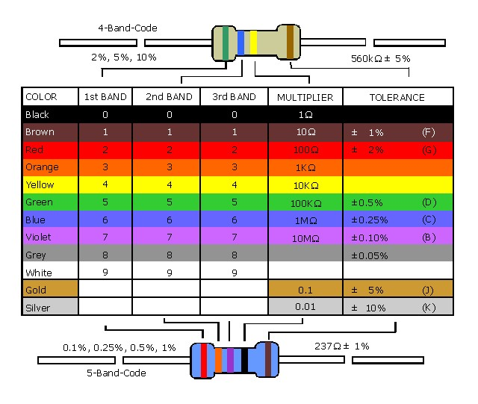

لاحظ أن:

اللون الذهبي يعني نسبة التفاوت (الخطأ في تصنيع المقاومة) = 5% من قيمتها سواء كان أكثر أو أقل

اللون الفضي يعني نسبة التفاوت (الخطأ في تصنيع المقاومة) = 10% من قيمتها سواء كان أكثر أو أقل

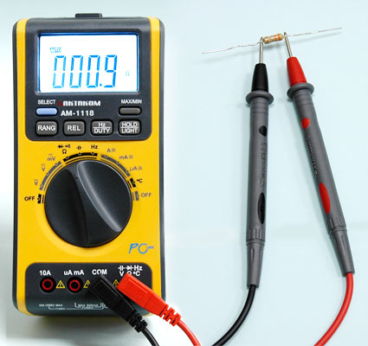يمكنك قياس المقاومات بطريقة أخرى، و هي عبر استخدام أحد أجهزة القياس الإلكترونية متعددة الأغراض Multimeter التي تباع في الأسواق بأسعار زهيدة (حوالي 5 دولار)، كل ما عليك فعلة هو تشغيل الجهاز على وضع قراءة المقاومة ohm Ω و توصيل طرفي الجهاز بطرفي المقاومة المراج معرفة قيمتها.

### المقاومة المتغيرة

هي مقاومة تتغير قيمتها عن طريق تحريك جزء ميكانيكي قد يكون عصا دوارة أو مزلاج بحيث تزداد أو تقل قيمتها تبعاً لهذه الحركة الميكانيكية، غالباً ما نجد المقاومات المتغيرة في الأجهزة الصوتية (الجزء الذي تديرة لترفع او تخفض الصوت)، تكتب قيمة المقاومة المتغير على الجزء الخلفي لها وغالباً ما تتراوح قيم المقاومات المتوفرة في السوق بين 1 كيلو اوم إلى 10 ميجا اوم (1000 كليو اوم)

يُرمز للمقاومة المتغيرة في الدوائر الإلكترونية على هيئة مقاومة تقليدية لها طرف ثالث في المنتصف مثل الصورة التالية:

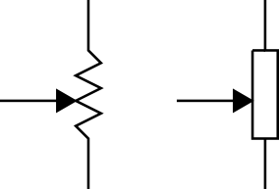

وتتوفر في الأسواق بأشكال وأحجام مختلفة

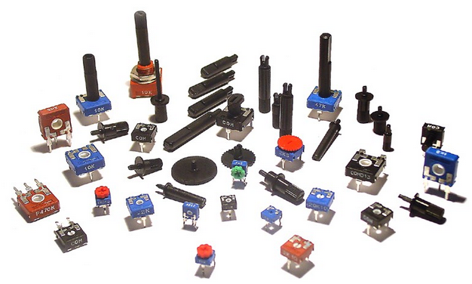

## قانون أوم الكهربي**Ohm's Law**

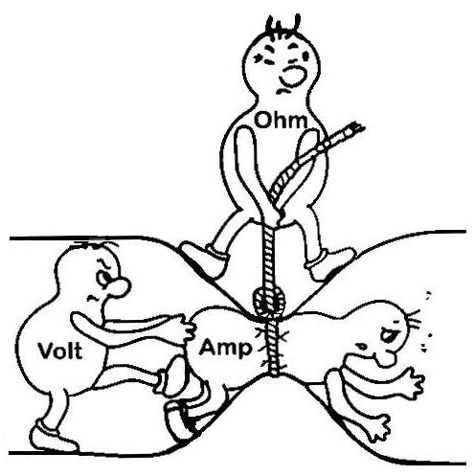يُعرف فرق الجهد على أنه الشغل المبذول بواسطة مصدر كهربي مثل البطاريات والذي يقوم بدفع الإلكترونيات الحرة في أي سلك لتوليد تيار كهربي، وينص قانون أوم على أن شدة التيار الكهربي (بوحدة الأمبير Amp يرمز لها بالرمز I) المار في موصل (سلك أو جهاز) يتناسب مع فرق الجهد المطبق عليه (يرمز لفرق الجهد بالرمز V)، كذلك يتأثر التيار المار في موصل بقيمة المقاومة R الموجودة في هذا الموصل، ويمكن تمثل قانون أوم بأن فرق الجهد = حاصل ضرب قيمة التيار الكهربي في المقاومة 

من هذا القانون نستطيع استنتاج أي من القيم التالية (اذا كان معلوم قيمتين منهم)

|  |  |
| --- | --- |
| http://media.cairodar.com/innerphotos/physicsl1-5pic/5.jpg | حيث:   * I (Current) : شدة التيار * V(Voltage) : فرق الجهد * R (Resistance) : المقاومة |

مثال 1: لدينا بطارية 6 فولت متصلة بمقاومة 2 أوم فهذا يعني ان التيار المار **= 6\2 = 3** أمبير

مثال 2: اذا كان التيار المار في مقاومة 5 اوم = 10 امبير فان قيمة فرق الجهد **= 10\*5 = 50** فولت

مثال 3: اذا كان فرق الجهد = 10 فولت و نريد أن يمر تيار في دائرة كهربية **= 4** أمبير فما قيمة المقاومة؟

الحل: المقاومة = فرق الجهد \ التيار **= 10\4 = 2.5** (اثنين و نصف) اوم

### القدرة Power

هي حاصل ضرب فرق الجهد في التيار وتدل على مقدار الطاقة التي يستهلك جهاز ما وتقاس بوحدة الواتWatt ، فمثلا اذا قلنا أن المكنسة الكهربية تعمل بفرق جهد 220 فولت وشدة تيار 10 أمبير فهذا يعني أنها تستهلك 2200 وات.

## الدايود الضوئي **LED**

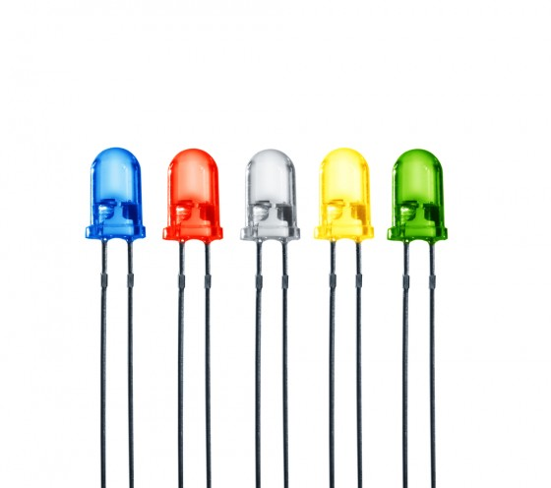الصمام الثنائي الباعث للضوء أو الدايود الضوئي light emitting diode (LED) هو عنصر إلكتروني يستخدم كمصدر ضوئي مصنوع من مواد أشباه الموصلات تشع الضوء عند مرور تيار كهربي بين طرفيه، يتوفر الدايود الضوئي في الأسواق بأحجام و أشكال مختلفة و العديد من الألوان، غالبا ما يعمل الدايود الضوئي على جهد يبدأ من 1.5 فولت أو أعلى.

يُرسم الدايود الضوئي في الداوئر الإلكترونية على صورة مثلث صغير ويخرج منه سهمان (دلالة على اشعاع الضوء من هذه القطعة الإلكترونية)، يمتلك الدايود طرفي توصيل (رجول الدايود) الطرف الأطول هو الطرف الموجب Anode الذي يستقبل التيار الكهربي و الطرف الأقصر هو الطرف السالبCathode و الذي يتصل بأرضي الدائرة Ground (GND)

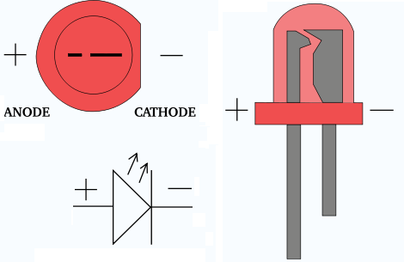

أغلب الدايودات الضوئية تستهلك تيار منخفض جداً لتعمل، يبدأ التيار من 8 أجزاء من الألف من الأمبير (8 مللي امبير) لذلك نجد الدول المتقدمة بدأت تتجهه لصناعة مصابيح الدايودات الضوئية و التي تستهلك طاقة أقل بعشر مرات على الأقل من المصابيح التقليدية و تعطي نفس كفائة الإضائة.

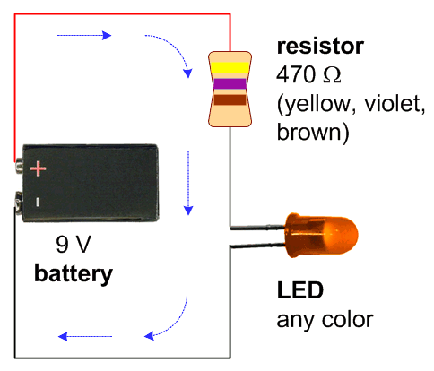غالباً يتم توصيل الدايودات الضوئية في الدوائر الإلكترونية عبر مقاومة صغيرة توضع قبل الدايود لحمايتة من التيار عن طريق ضبط قيمة التيار المار به داخل الحدود المسموحة، الصورة الموجودة على الجانب الأيسر توضح طريق توصيلة ببطارية **9** فولت.

## المحركات Motors

تعتبر المحركات من أهم العناصر الداخله فى المشاريع الألكترونيه و هى العنصر المسؤل عن تحويل الطاقه الكهربيه الى طاقه حركيه فى صوره دوران .

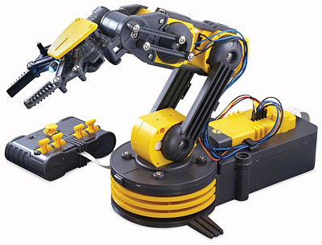

ستجد المحركات فى كثير من الأجهزه الالكترونيه التى يوجد بها حركه ميكانيكيه مثل: الروبتات بأنواعها المختلفه سواء كانت صناعيه او روبوتات للترفيه, مشغلات الأقراص, ألعاب الأطفال.. الخ

تنقسم المحركات الكهربيه الى نوعين رئيسيين و هما :

* محركات التيار المستمر (DC – Servo – Stepper)
* محركات التيار المتردد (1 Phase– 3 Phase)

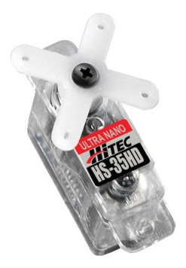فى هذا الكتاب سنتعرض للنوع الأول فقط و هو المحركات التى تعمل بالتيار المستمر مثل الـDC Motor و الـ Servo Motor و هما اشهر أنواع المحركات المستخدمه فى مشاريع التحكم الإلكتروني بأنواعها المختلفه.

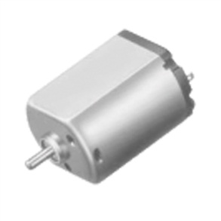

Servo Motor

DC Motor

## لوحة التجارب الإلكترونية **BreadBoard**

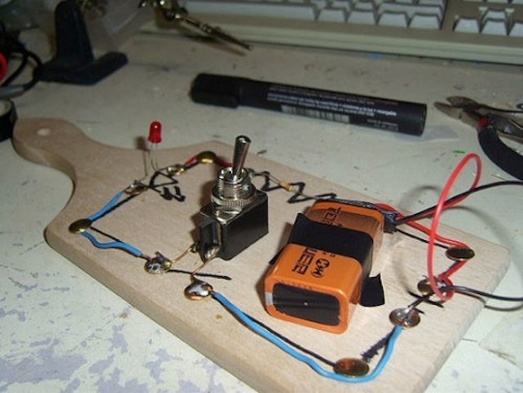في الماضي كان توصيل أي مكونات إلكترونية ببعضها يتم عبر عملية اللحام حيث تستخدم أداة اللحام (تسمى مكواه لحامsoldering iron ) مع مادة القصدير الموصلة للكهرباء لتوصيل المكونات ببعضها، وظل هذا المفهوم مطبقاً حتى ظهر الاختراع الرائع "لوحة التجارب BreadBoard" أو كما يسميها البعض لوحة اختبارات Test Board أو prototype board.

تُمكنك هذه اللوحة من توصيل المكونات الإلكترونيات ببعضها البعض بسهولة دون استخدام أي لحام عن طريق مصفوفة من الوصلات المعدنية الجاهزة، حيث تتصل كل خمس نقاط توصيل رأسية ببعضها البعض على صورة عمود من شرائح الألومنيوم أو النحاس مما يعني انه اذا تم توصيل عده اشياء على نفس العمود فانهم يتصلوا ببعض كهربياً.

|  |  |
| --- | --- |
|  |  |
|  | Clip |

### أنواع لوحات التجارب

تتوفر لوحة التجارب بأحجام وألوان مختلفة، غالباً ما يزيد سعرها كلما زاد الحجم والصور التالية توضح بعض من ألواح التجارب المتوفرة في السوق.

|  |  |
| --- | --- |
| http://www.robotroom.com/Solderless-Breadboards/3M-solderless-breadboard-with-three-binding-posts-and-840-tie-points.jpg | http://media.digikey.com/photos/Twin%20Industries%20Photos/TW-E40-1020.jpg |
| A Breadboard | Four SparkFun mini breadboards connected togethe |

الصور التالية توضح لوحة التجارب مع بعض المكونات الإلكترونية الموضوعة عليها

|  |  |
| --- | --- |
| http://teaching.ericforman.com/wp-content/uploads/breadboardGoodWiring.jpg | http://www.ecs.umass.edu/ece/m5/images/AD5206_detail_breadboard_S.jpg |
|  | |

### تجهيز أسلاك التوصيل

لاستخدام لوحة التجارب في توصيل المكونات الإلكترونية سنحتاج مجموعة من الوصلات (أسلاك قصيرة تساعدنا في توصيل المكونات ببعضها) وتسمى باللغة الإنجليزية jumpers وذلك لأنها توصل تقفز بين الصفوف والأعمدة وتوصلها ببعضها البعض.

يمكنك شراء هذه الاسلاك من محلات المكونات الإلكترونية أو يمكنك الحصول على وصلات عالية الجودة عن طريق استخدام قطعه من كابل Cat5 المستخدم في وصلات شبكات الحاسب الآلي وتستطيع شراءه من محلات مستلزمات الكمبيوتر والشبكات ويتميز بالسعر الرخيص جداً مقارنة بشراء أسلاك جاهزة.

قم باستخدام قشاره الاسلاك (أو القصافة) وقص واحد سنتي متر من الجهتين للسلك المراد تجهيزه كما في الصوره الاولى، ثم كرر نفس العملية مره اخرى ولكن بأطوال مختلفة حتى تحصل على مجموعه اسلاك جاهزة للاستخدام.

|  |  |
| --- | --- |
|  |  |
|  |  |

### مثال1: توصيل الدايود الضوئي

|  |  |
| --- | --- |
|  | |
| هدف المثال  تشغيل الدايود الضوئي عن طريق توصيلة مع بطارية 3 فولت | المكونات   * لوحة التجارب * دايود ضوئي * مقاومة 220 اوم * بطارية 3 فولت + حامل البطارية |
| شرح المثال رقم 1:  تعمل معظم الدايودات الضوئية ذات اللون الأحمر مع تيار كهربي يبدأ من 8 مللي امبير حتى 15 مللي أمبير (لا يفضل زيادة التيار عن 15 مللي امبير حتى لا يحترق الدايود) لذلك استخدمنا المقاومة لتحديد قيمة التيار الكهربي المار بالدايود الضوئي فتبعاً لقانون أوم فان قيمة التيار الكهربي المار في هذه الدائرة = 3(فولت)**\220**(اوم) = (0.013 امبير) = 13 مللي أمبير.  لاحظ أن الطرف السالب للـ led متصل بسالب البطارية (السلك الأزرق) والطرف الموجب (الطويل) متصل بالمقاومة 220 اوم والتي يتصل طرفها الآخر بموجب البطارية (السلك الأحمر). | |

طريقة التوصيل الأولى

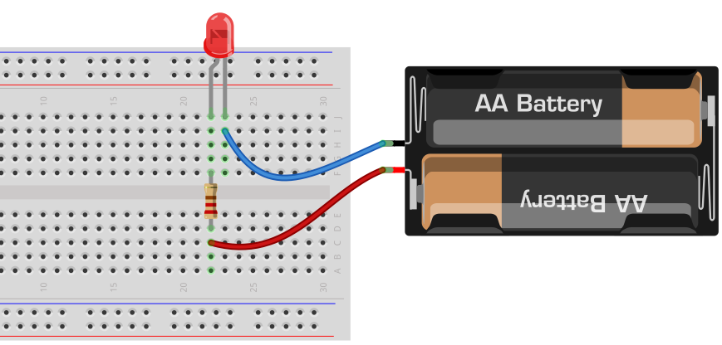

طريقة التوصيل الثانية

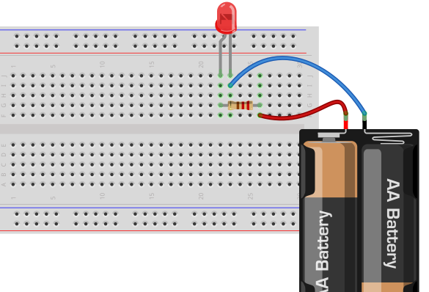

تدريب: قم بتوصيل 3 دايودات ضوئية مع 3 مقاومات 220 اوم ووصلهم بالبطارية

### مثال2: توصيل الدايود الضوئي مع مفتاح (سويتش)

|  |  |
| --- | --- |
|  | |
| هدف المثال  التحكم في تشغيل الدايود الضوئي عن طريق توصيلة مع مفتاح وبطارية 3 فولت | المكونات   * لوحة التجارب * دايود ضوئي * مقاومة 220 اوم * مفتاح ضغط (سويتش) * بطارية 3 فولت + حامل البطارية |
| شرح المثال رقم 1:  في هذا المثال سنستخدم مفتاح يعمل بالضغط Push button switch حيث يقوم هذا المفتاح بتوصيل الدائرة الكهربية عند الضغط عليه ليمر التيار الكهربي من البطارية إلى المقاومة ثم إلى الدايود الضوئي | |

طريقة التوصيل الأولى

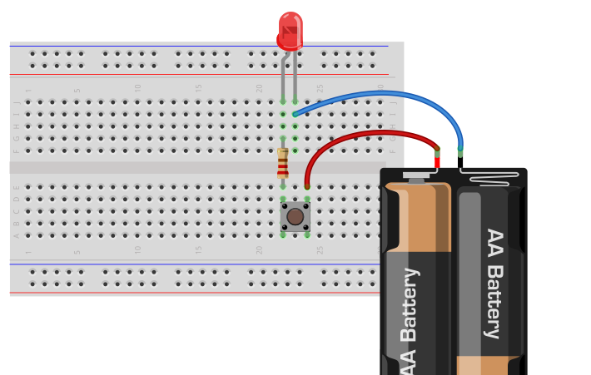

طريقة التوصيل الثانية

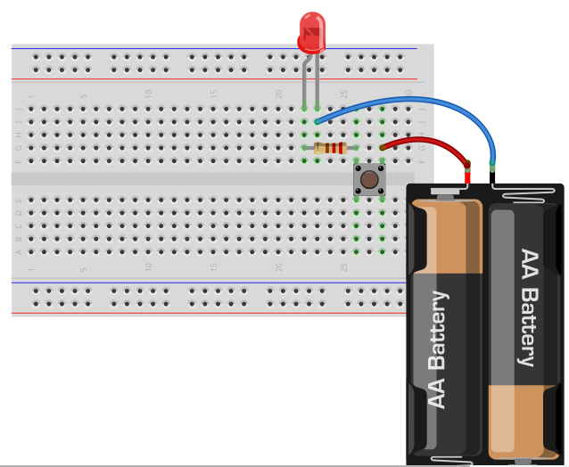

تدريب: قم بتوصيل 2 دايود ضوئي بـ 2 سويتش بحيث عند الضغط على السويتش الأول يضئ الدايود 1 وعند الضغط على سويتش 2 يضئ الدايود رقم 2 (لا تنسى وضع المقاومات 220 اوم)

### مثال3: توصيل الدايود الضوئي مع مفتاح + محرك كهربي مع مفتاح

|  |  |
| --- | --- |
|  | |
| هدف المثال  التحكم في تشغيل الدايود الضوئي والمحرك الكهربي عن طريق توصيل كلاهما مع مفاتيح ضغط وبطارية 3 فولت | المكونات   * دايود ضوئي * مقاومة 220 اوم * محرك كهربي (موتور) * 2 مفتاح ضغط (سويتش) * بطارية 3 فولت + حامل البطارية |
| طريقة التوصيل | |

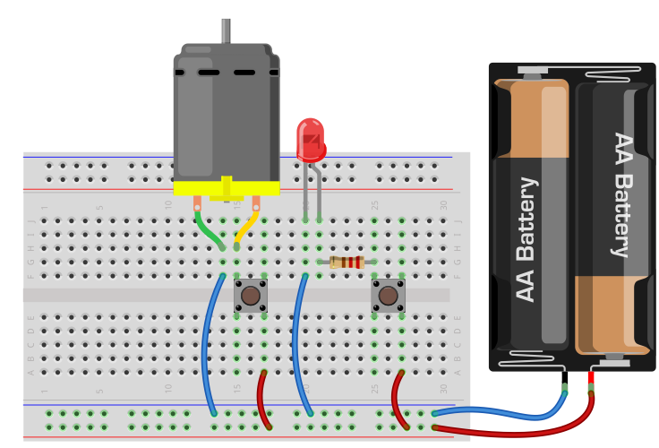

### مثال4: توصيل الدايود الضوئي مع مقاومة متغيرة

|  |  |
| --- | --- |
|  | |
| هدف المثال  التحكم في شدة اضاءة الدايود الضوئي عن طريق توصيله مع مقاومة متغيرة | المكونات   * دايود ضوئي * مقاومة متغيرة 100 كيلو اوم * بطارية 3 فولت + حامل البطارية |
| طريقة التوصيل | |

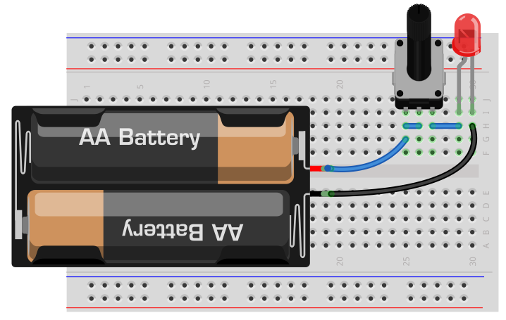

# الفصل السادس: برمجة منافذ التحكم الإلكتروني بالبايثون

## مقدمة عن لغة بايثون

ظلت كلمة البايثون "الأصلة" تعبر عن ثعبان ضخم يعيش في انهار الأمازون وبعض مستنقعات افريقيا لكن ماإن اتى عام 1991 حتى اكتسب هذا الاسم شهره جديدة بين المبرمجين فأصبحت كلمة البايثون تعبر عن أشهر لغات البرمجة مفتوحة المصدر في العالم والتي تعتبر من لغات المستوى العالي وتتميز ببساطة كتابتها وقراءتها مقارنة بباقي اللغات.

تعتبر لغة بايثون لغة تفسيرية، متعددة الأغراض وتستخدم بشكل واسع في العديد من المجالات، كبناء البرامج المستقلة باستخدام الواجهات الرسومية  GUI وفي عمل برامج الويب، بالإضافة إلى استخدامها كلغة برمجة نصية للتحكم في أداء بعض من أشهر البرامج المعروفة أو في بناء برامج ملحقة لها، كما تدعم البرمجة المتوازية وبرمجة الحواسيب الخارقة Supercmputers (cluster – parrallel programming) كما تدعم برمجة منافذ التحكم GPIO في لوحة الراسبيري باي.

بشكل عام يمكن استخدام بايثون لبرمجة البرامج البسيطة للمبتدئين، ولإنجاز المشاريع الضخمة كأي لغة برمجية أخرى في نفس الوقت. غالباً ما يُنصح المبتدئين في ميدان البرمجة بتعلم هذه اللغة لسهولتها وقوتها في ذات الوقت، ومع ذلك نجد مؤسسات عملاقة تستخدم هذه اللغة داخل برامجها مثل جوجل و مؤسسة الفضاء الدولي "ناساNASA".

غالباً ما تحصل هذه اللغة على الترتيب الرابع أو الخامس في قائمة أشهر لغات البرمجة في العالم (تبعاً لأحصائيات موقع GitHUB الشهير لمشاركة الأكواد البرمجية)، نشأت بايثون في مركز CWI مركز العلوم والحاسب الآلي بأمستردام على يد "جويدو فان رُزوم" Guido van Rossum  في أواخر الثمانينات، وكان أول إعلان عنها في عام 1991، تم كتابة نواة اللغة بلغة السي C أطلق فان رُزوم اسم "بايثون" على لغته تعبيرًا عن إعجابه بفِرقَة مسرحية هزلية شهيرة من بريطانيا، كانت تطلق على نفسها اسم مونتي بايثون Monty Python

### مميزات لغة بايثون

* تعمل على جميع أنظمة التشغيل واصدارتها المختلفة: ويندوز – لينكس (ومشتقاته) – يونكس (ومشتقاته) – أنظمة الهواتف المحمولة مثل Symbian و Android
* وجود أغلب المكتبات الإضافية معها فتسطيع في بايثون إيجاد مكتبة لكل شيء وأغلب هذه المكتبات تأتي مرفقة مع اللغة، لكن هناك قليل من المكتبات التي تحتاج الى تحميلها من مصادر خارجية ومن الأمثلة على هذه المكتبات: البلوتوث، منافذ التحكم الإلكتروني، واجهات الويب، التعامل مع الشبكة و الإنترنت، برمجة الحواسيب الفائقة، تطبيقات سطح المكتب، مكتبات لتصميم الألعاب ثنائية وثلاثية الأبعاد .... إلخ.
* التكامل مع ++C وJava
* تعمل ضمن بيئة تفاعلية أو عبر سكربتات (ملفات) مكتوبة
* التعامل مع قواعد البيانات التالية
  + Oracle, sybase , PostGres, mSQL , persistence , dbm

في هذا الكتاب سيرتكز الشرح على قدرة البايثون على التعامل مع منافذ التحكم الإلكتروني GPIO وبعض تطبيقات الإنترنت، والدليل على قوة هذه اللغة كلغة لبرمجة التحكم الإلكتروني أنه إذا ما بحثت في الإنترنت عن المشاريع الإلكترونية والبرمجية المتعلقة بالراسبيري فغالباً ستجد هذه المشاريع مكتوبة بلغة البايثون لذلك سأركز على شرح أكبر عدد من الأمثلة والمشاريع باستخدام هذه اللغة الرائعة.

تأتي البايثون مدمجة في معظم أنظمة لينكس سواء لأجهزة الحاسب الآلي أو على لوحة الراسبيري باي سنستخدم في هذا الكتاب الإصدارة رقم 2.7 من البايثون مع العلم ان الاصدارة الثالثة قد صدرت بالفعل، وسبب اختياري للإصدارة الثانية هي احتوائها على العديد من المكتبات البرمجية التي لم تنقل بعد للإصدارة الثالثة، على أي حال تتوفر مكتبة التحكم في الـGPIO لكل من الإصدارتين الثانية و الثالثة ولن تجد اختلافات جذرية في الأكواد وطريقة الكتابة بين كلتا الإصدارتين في مشاريع التحكم.

إذا أحببت دراسة لغة بايثون من الجوانب التطبيقية الأخرى (بخلاف التحكم الإلكتروني) مثل تطبيقات سطح المكتب وقواعد البيانات، السيرفرات .. الخ، فيمكنك الرجوع للمرجع العربي الرائع " **تعلم البرمجة مع بايثون ٣** " والذي يمكنك تحميلة مجاناً من الرابط التالي: <http://librebooks.org/learn_programming_with_python3/>

## اساسيات لغة بايثون

### مفسر بايثون التفاعلي

تتماز لغة بايثون بإمكانية عمل برامج عن طريق كتابتها في ملف (سكربت) أو تشغيلها مباشرة ومشاهده النتائج فور كتابتها عن طريق مفسر بايثون التفاعلي والذي يمكنك تشغيله من سطر الأوامر مباشرة عبر كتابة python أو يمكنك تشغيله بالضغط مرتين على أيقونة IDLE على سطح المكتب ليظهر Python Shell كما في الصورة التالية:

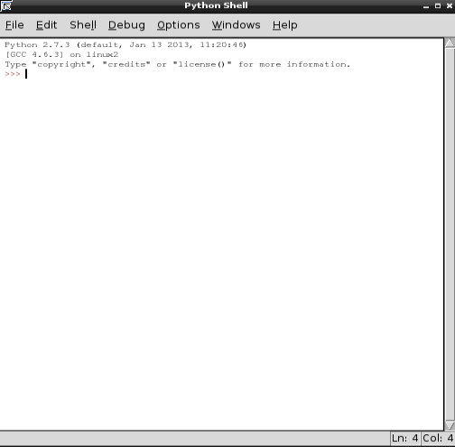

شخصياً أفضل التعامل مع مفسر البايثون من سطر الأوامر

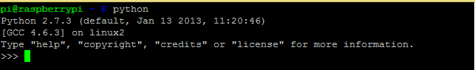

### العمليات الأساسية

سنكتب أول برنامج لعرض جملة "مرحباً أيها العالم" Hello World وذلك عن طريق كتابة الأمر print ثم الجملة المراد عرضها مثل الصورة التالية:

print " Hello World "

سنجد أن مفسر بايثون التفاعلي قد اظهر النتيجة فوراً بمجرد الضغط على زر Enter



العمليات الحسابية:

تستطيع البايثون القيام بالعمليات الحسابية مباشرة مثل الجمع، الطرح، القسمة، الضرب.

اكتب 1+1 ثم اضغط Enter



اكتب 2\*2-1 (ضرب 2 في 2 ثم طرح 1)



تعريف المتغيرات:

لتعريف أي متغير رقمي في لغة البايثون كل ما عليك فعلة هو كتابة اسم (المتغير = قيمته) ولعرض قيمة المتغير نكتب print ثم اسم المتغير

x = 2

print x



لتغير المتغيرات النصية (كلمة أو جملة) نكتب اسم المتغير ثم = "الكلام الذي يحتويه المتغير" – لا تنسى علامات " " بين قيمة المتغير مثل:

myName = "Abdallah El-Masry"

print myName

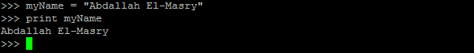

كما يمكنك الدمج بين العمليات الحسابية والمتغيرات في نفس الأمر مثل أن تكتب

x=2+3+2

print x

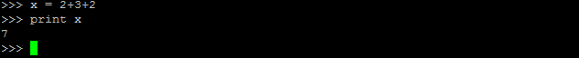

لإغلاق المفسر التفاعلي من سطر الأوامر نضغط على زر Ctrl+D

### حفظ البرنامج في سكربت

في الأمثلة السابقة استخدمنا البايثون في تنفيذ الأوامر مباشرة عبر المفسر التفاعلي، لكن بالتأكيد عندما نبني مشاريع حقيقة فسنحتاج لكتابة برامج ثابتة لا تضيع منا بمجرد غلق المفسر و لعمل هذا يمكننا استخدام أي محرر نصوص وكتابة نفس الأوامر السابقة و حفظها على صورة سكربت (ملف نصي) بامتداد py وهو امتداد جميع برامج البايثون.

برنامج لجمع رقمين

x=3

y=1+2

sum=x+y

print sum

افتح برنامج LeafPad من قائمة Accssories ، ثم اكتب النص و احفظ الملف باسم sum.py داخل المجلد /home/pi

|  |  |
| --- | --- |
|  |  |
|  |  |

لتشغيل البرنامج افتح سطر الأوامر واكتب

python sum.py



## تنصيب مكتبة التحكم

قبل الشروع في استخدام بايثون للتحكم بالـ GPIO سنقوم بتنصيب مكتبة التحكم الإلكتروني rpi.gpio والتي يمكننا الحصول عليها مباشرة من سطر الأوامر عن طريق:

sudo apt-get update

sudo apt-get install –y python-dev python-rpi.gpio

## المثال الأول: تشغيل و إطفاء ليد **Blinking Led**

|  |  |
| --- | --- |
|  | |
| الهدف من المثال  تشغيل الدايود الضوئي و اطفاءة (عمل فلاشFlash) إلى ما لا نهاية | المكونات المطلوبة:   * لوحة التجارب Bread Board * لوحة راسبيري باي * دايود ضوئي Led * مقاومة 300 أوم * أسلاك توصيل |

تجهيز أجزاء المشروع:

قم بوضع الدايود الضوئي على لوحة التجارب ووصل الطرف السالب مع المقاومة الـ 300 أوم و الطرف الموجب مع المنفذ رقم 11 على لوحة الراسبيري، ثم وصل طرف المقاومة الآخر بالطرف على السالب على لوحة الراسبيري، المرحلة التالية ستكون كتابة الكود البرمجي الذي سيتحكم في تشغيل و اغلاق الدايود الضوئي.

### الكود البرمجي

import time

import RPi.GPIO as GPIO

GPIO.setmode(GPIO.BOARD)

GPIO.setup(11, GPIO.OUT)

while True:

GPIO.output(11,0)

time.sleep(1)

GPIO.output(11,1)

time.sleep(1)

يمكنك كتابة كود البرنامج اما عن طريق محرر النصوص على الواجهه الرسومية Leafpad أو محرر النصوص الذي يعمل من سطر الأوامر nano،كلاهما يصلح لكتابة أي كود برمجي مع العلم ان محرر نانو يحتوي بعض المميزات الخاصة لكتابة الأكواد البرمجية مثل تلوين الكود (هذه الخاصية تسهل قراءة الكود).

استخدام محرر النصوص **LeafPad**

افتح برنامج LeafPad من قائمة Accssories ، ثم اكتب النص و احفظ الملف باسم blinkpin11.py داخل المجلد /home/pi

#### 

لا تنسى ترك المسافة بعد while True عن طريق الضغط على زر Tab في الجانب الأيسر من لوحة المفاتيح

استخدام محرر النصوص **Nano**

يعتبر محرر النصوص نانو من أقوى محررات النصوص في بيئة سطر الأوامر داخل أنظمة لينكس لما له من قدرة على التعرف على العديد من لغات البرمجة و القدرة على البحث و التنسيق داخل الملفات لذلك سأستخدم هذا البرنامج دائما في كتابة النصوص البرمجية.

تشغيل نانو بسيط جدا فكل ما عليك فعلة هو فتح برنامج سطر الأوامر و كتابة nano Your-File حيث تستبدل Your-File باسم الملف الذي تريد تحريرة و اذا لم يكن هذا الملف موجود فسيقوم برنامج نانو بعمل ملف جديد وتسميتة على هذا الأسم، في هذا المثال سأستخدم الأمر

nano blinkpin11.py



سيقوم برنامج نانو بعمل ملف جاهز لاستقبال أوامر بلغة البايثون، والآن كل ما عليك فعلة هو كتابة الأكواد البرمجية السابقة وسيظهر الكود المكتوب في محرر النصوص كالتالي:

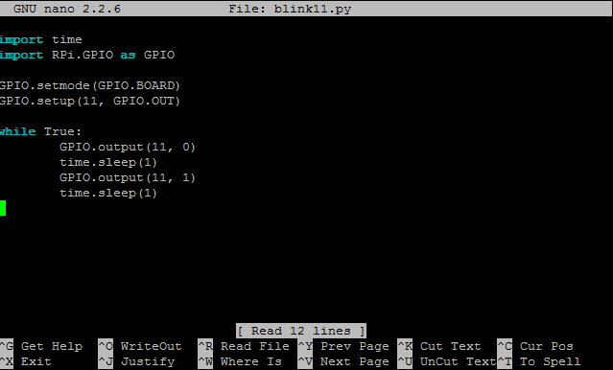

لحفظ الملف أضغط Ctrl+x ثم ستظهر رسالة في الأسفل تسألك اذا ما كنت تريد حفظ البرنامج عندها اضغط زر y ثم اضغط Enter ليتم حفظ الملف.



تشغيل البرنامج

قم بتنفيذ الأمر التالي في سطر الأوامر:

sudo python blinkpin11.py

ولاحظ ما يحدث للدايود الضوئي (يضيئ لمدة ثانية و يطنفئ لمدة ثانية).



لاغلاق البرنامج أضغط على زر Ctrl + C (أغلب برامج لينكس التي تعمل من سطر الأوامر يمكن اغلاقها بهذه الطريقة)، ثم قم بتشغيل البرنامج مرة ثانية ولاحظ الرسالة الجديدة التي ستظهر على الشاشة، في المرة الأولى التي شغلنا بها البرنامج سيعمل دون أن يظهر شيء على الشاشة و سيبدأ الدايود الضوئي Led بالانارة و الانطفاء كل ثانية لكن عند تشغيل البرنامج للمرة الثانية ستظهر رسالة تخبرك بأن "المخرج الذي تريد استخدام الآن قد يكون مُستخدماً بالفعل"



هذه الرسالة تظهر عند تشغيل برنامج تلو الآخر على نفس المنفذ (نفس الـPin)، يمكنك تجاهل هذه الرسالة واذا أحببت اخفائها اكتب GPIO.setwarnings(False) في ملف برنامج التحكم كالتالي:

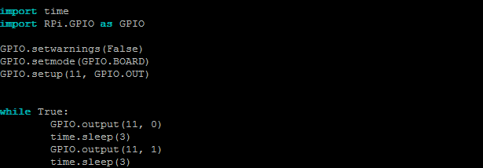

### شرح الكود

**أمر استدعاء المكتبات:** يمثل هذا الجزء بداية أي برنامج في معظم لغات البرمجة وهو إضافة المكتبة البرمجية time المسؤلة عن قياس الزمن و أو تنفيذ أمر معين لفترة محددة من الزمن، المكتبة الثانية هي RPi.GPIO و هي مكتبة التحكم في الـGPIO الخاصة بالراسبيري باي.

import time

import RPi.GPIO as GPIO

GPIO.setmode(GPIO.BOARD)

**أمر التفعيل:** هذا الأمر يستخدم في تفعيل جميع منافذ الـGPIO و يجعلها جاهزة لاستقبال أوامر التحكم، كما يرتب المنافذ بناء على مكانها على لوحة الراسبيري باي.

**اعداد وظيفة الـPin:** هذا الأمر يحدد وظيفة أي Pin على الـGPIO و يحدد هل ستعمل كمخرج OUT أم كمدخل IN ويمثل رقم 11 رقم الـPin التي نريد التحكم بها، مع ملاحظة انه في حالة استخدام اكثر من Pin يجب كتابة كيفية تشغيلها IN أو OUT في بداية البرنامج، على سبيل المثال نريد تشغيل الـpin رقم 11 كمخرج و الـPin رقم 23 كمدخل اذا سنكتب:

GPIO.setup(11, GPIO.OUT)

GPIO.setup(11, GPIO.OUT)

GPIO.setup(23, GPIO.IN)

**تكرار الأوامر إلى مالا نهاية:** تستخدم دوال التكرار loops في تنفيذ مجموعة من الأوامر لعدد معين من المرات أو إلا ما لا نهاية و عند كتابة الأمر while True: فهذا يعني أن جميع الأوامر التي تكتب بعدها ستنفذ إلا ما لا نهاية أو حتى يتم اغلاق البرنامج أو اغلاق الراسبيري باي نفسها.

while True:

command to do

another thing to do

another thing to do

while True:

لاحظ انه يجب ترك مسافة قبل كل سطر نريد إدخاله داخل عملية التكرار و ذلك عن طريق الضغط على زر Tab في الجانب الأيسر من لوحة المفاتيح

**تشغيل و اغلاق المخارج:** يستخدم الأمر GPIO.output(pin, status) في تشغيل او اغلاق أي منفذ GPIO حيث نستبدل pin برقم المخرج المراد تشغيلة أو اطفائة و نستبدل status بحالة الشغيل و هي اما = 1 و تعني تشغيل المنفذ (فرق الجهد = 3.3 فولت) و اما = صفر و تعني اغلاق المنفذ(فرق الجهد = صفر).

GPIO.output(11,0)

**التحكم في زمن التشغيل و الإغلاق**: يستخدم الأمر time.sleep(time) في تحديد زمن تنفيذ الأمر الذي يسبقة، فمثلا اذا كان الأمر الذي يسبقة يشغل المنفذ رقم 11 و كتبنا time.sleep(5) فهذا يعني أن المنفذ رقم 11 سيظل يعمل لمدة 5 ثواني.

Time.sleep(1)

|  |  |
| --- | --- |
| * أغلق المخرج رقم 11 (فرق الجهد = صفر) | **GPIO.output(11,0)** |
| * انتظر لمدة ثانية | **time.sleep(1)** |
| * شغل المخرج رقم 11 (فرق الجهد = 3.3 فولت) | **GPIO.output(11,1)** |
| * انتظر لمدة ثانية | **time.sleep(1)** |

يمكن كتابة الأمر GPIO.output(pin,status) على صورة True أو False بحيث تمثل كلمة True تشغيل المخرج (بدلاً من 1) و تمثل كلمة False اغلاق المخرج(بدلاً من0)، على سبيل المثال يمكننا تعديل البرنامج ليصبح كالتالي:

import time

import RPi.GPIO as GPIO

GPIO.setmode(GPIO.BOARD)

GPIO.setup(11, GPIO.OUT)

while True:

**GPIO.output(11, False)**

time.sleep(1)

**GPIO.output(11, True)**

time.sleep(1)

### تطوير المثال الأول

سنقوم بتطوير المثال الأول لكي يعرض رسالة على الشاشة تخبرنا بأن الليد يعمل الآن أو الليد مغلق، لعمل هذا التعديل سنضيف الأمر print مع الرسالة التي نريد عرضها ليصبح الكود كالتالي:

import time

import RPi.GPIO as GPIO

GPIO.setmode(GPIO.BOARD)

GPIO.setup(11, GPIO.OUT)

while True:

GPIO.output(11,False)

print "Led on Pin 11 is now OFF (output = zero volt)"

time.sleep(1)

GPIO.output(11,True)

print "Led on Pin 11 is now ON (output = 3.3 volt)"

time.sleep(1)

صورة الكود بعد التعديل على برنامج نانو

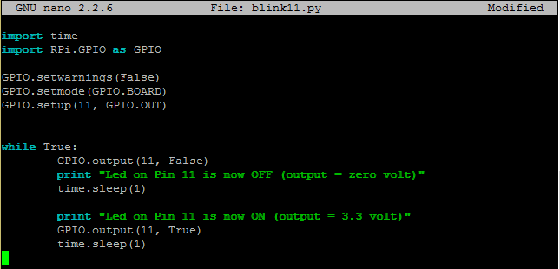

و الآن أعد تشغيل البرنامج ولاحظ ما سيظهر على الشاشة بالتزامن مع تشغيل و اغلاق الدايود الضوئي.

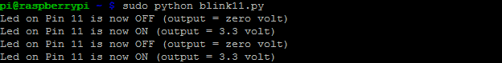

## المثال الثاني: قراءة دخل من مفتاح(سويتش)

|  |  |
| --- | --- |
|  | |
| الهدف من المثال:  قراءة دخل رقمي Digital Input باستخدام سويتش و عرض النتيجة على الشاشة | المكونات المطلوبة:   * لوحة التجارب Bread Board * لوحة راسبيري باي * مقاومة 10 كيلوم أوم * مفتاح ضغط push button(سويتش) * أسلاك توصيل |

تجهيز أجزاء المشروع:

قم بتوصيل طرف السويتش الأول بمخرج الجهد الموجب 3.3 فولت الموجود على الراسبيري ثم وصل الطرف الأخر بالمقاومة الـ10 كيلو أوم، بعد ذلك وصل طرف المقاومة المتقاطع مع السويتش بالمنفذ رقم 23 على لوحة الراسبيري، في النهاية وصل طرف المقاومة الأخر بالطرف الأرضي GND، وفي النهاية قم بعمل ملف جديد باستخدام محرر النصوص "نانو" عن طرق الأمر

nano inputRead.py

### الكود البرمجي

import time

import RPi.GPIO as GPIO

GPIO.setmode(GPIO.BOARD)

GPIO.setup(23, GPIO.IN)

while True:

if (GPIO.input(23)==True):

print "'Input is True (3.3 volt)"

else:

print "'Input is False (zero volt)"

time.sleep(1)

شكل الكود بعد الأنتهاء من كتابته على محرر النصوص

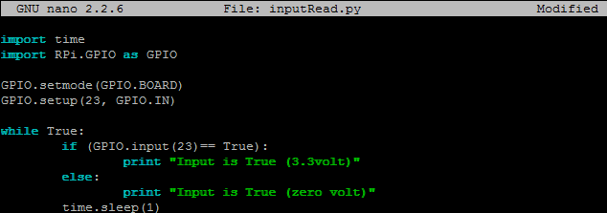

بعد الأنتهاء من كتابة الكود احفظ الملف وقم بتشغيل البرنامج ثم لاحظ ما سيظهر على الشاشة وقم بالضغط على المفتاح ولاحظ ما سيظهر على الشاشة.

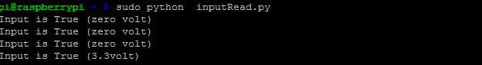

### شرح الكود

import time

import RPi.GPIO as GPIO

تم استخدام أول سطرين في البرنامج لاستدعاء مكتبة التحكم في الزمن ومكتبة التحكم في الـ GPIO.

GPIO.setmode(GPIO.BOARD)

GPIO.setup(23, GPIO.IN)

الأمرGPIO.setmode(GPIO.BOARD) فيستخدم لتفعيل مخارج الراسبيري باي GPIOوجعلها مستعدة للعمل و الأمر GPIO.setup(23,GPIO.IN) يجعل الراسبيري باي تشغل المنفذ رقم 23 في وضع الإدخال input حتى يتم قراءة أي إشارة كهربية تدخل عليه.

في هذا الجزء استخدمنا واحد من أشهر الأوامر في لغات البرمجة وهو الامر) if**-**else = إذا حدث -وما دون ذلك (، يستخدم ذلك الامر لعمل مقارنات وجعل الراسبيري باي تفعل (شيء ما) إذا حدث (شيء آخر) محدد وفي هذا المثال استخدمنا الامر if كالتالي:

if (GPIO.input(23)==True):

print "'Input is True (3.3 volt)"

else:

print "'Input is False (zero volt)"

time.sleep(1)

* ستقيس الراسبيري قيمه الجهد على المدخل الثالث والعشرين عن طريق الأمر GPIO.input(23)
* إذا كانت قيمة الجهد تساوى True والتي تعنى 3.3 فولت ستقوم الراسبيري بطباعة جملةInput is True (3.3 volt)
* وفي أي حالة أخرى (قيمة الجهد تساوىFalse) ستقوم الراسبيري بطباعة جملةInput is False (zero volt).

يكتب الأمر if في لغة البايثون على الصورة التالية

if ( اذا حدث شرط ما):

نفذ الأمر 1

else:

نفذ الأمر 2

الأوامر التي يمكن استخدامها في الشروط

(something1 == something2): علامة مقارنة التساوي وتعني اذا ساوى الشيء1 الأول الشيء2

(something1 != something2): لا يساوي وتعني اذا كان الشيء1 (لا يساوي) الشيء2

((something1 > something2: وتعني اذا كان شيء1 أكبر من الشيء 2

((something1 < something2: وتعني اذا كان شيء1 أقل من الشيء 2

((something1 >= something2: وتعني اذا كان شيء1 أكبر من الشيء 2 أو يساويه في القيمة

((something1 <= something2: وتعني اذا كان شيء1 أقل من الشيء 2 أو يساويه في القيمة

### تطوير المثال الثاني

قم بتعديل كلمة True الموجودة في الجملة الشرطية if و حولها إلى False ثم أحفظ البرنامج وقم بتشغيله ولاحظ ما سيحدث عندما تضغط على الزر

(ستجد ان العبارات التي يتم كتابتها على الشاشة قد عُكست).

## المثال الثالث: تشغيل الدايود الضوئي مع حساس الضوء

|  |  |
| --- | --- |
| مقاومة 10 كيلو اوم  مقاومة 300 اوم | |
| الهدف من المثال:  تشغيل الدايود الضوئي على حسب وجود ضوء في الغرفة وذلك باستخدام حساس الضوء(المقاومة الضوئية ).  **ملحوظة**:Light Detremnid Resistor (LDR) هي مقاومة تتغير قيمتها على حسب الضوء الساقط عليها. | المكونات المطلوبة:   * لوحة التجارب Bread Board * لوحة راسبيري باي * مقاومة 10 كيلوم أوم * مفتاح ضغط (سويتش) * أسلاك توصيل * دايود ضوئي * مقاومة 300 اوم (على الأقل) |

تجهيز أجزاء المشروع:

قم بتوصيل المقاومة الـ10 كيلو اوم مع احد اطراف المقاومة الضوئية ثم وصل الطرف الأخر بالأرضي GND و الطرف الحر للمقاومة الضوئية بمصدر الجهد 3.3 فولت، ومن نقطعة التقاطع بين المقاومتين وصل سلك بالمدخل رقم 23 على لوحة الراسبيري، بعد الأنتهاء من التوصيلات قم بعمل ملف جديد

nano lightSensor.py

### الكود البرمجي:

import time

import RPi.GPIO as GPIO

GPIO.setmode(GPIO.BOARD)

GPIO.setup(23, GPIO.IN)

GPIO.setup(11, GPIO.OUT)

while True:

if (GPIO.input(23) == True):

GPIO.output(11,0)

else:

GPIO.output(11,1)

شكل البرنامج بعد الانتهاء من كتابته داخل محرر النصوص

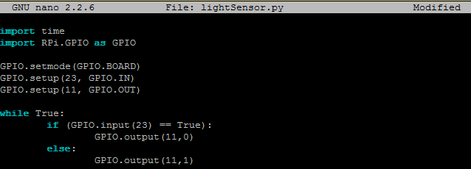

أحفظ الملف وقم بتشغيلة عن طريق الأمر:

sudo python lightSensor.py

والآن أغلق نور الغرفة (أو ضع يدك على المقاومة الضوئية) وشاهد ماذا سيحدث للدايود الضوئي، ستجد ان الدايود يضيئ و ينطفئ بناء على الضوء الذي تتعرض له المقاومة الضوئية.

### شرح الكود

يعتمد هذا المثال على نفس فكرة المثال السابق حيث تم استخدام الأمر if لتشغيل و اغلاق الدايود الضوئي المتصل بالنفذ رقم 11، بحيث يكون فرق الجهد على المنفذ 11 = صفر اذا كان هناك دخل على المنفذ رقم 23 و يكون الجهد على المنفذ 11 = 3.3 فولت اذا لم يكن هناك دخل على المنفذ 23 (فرق الجهد = صفر).

if (GPIO.input(23)==True):

print "'Input is True (3.3 volt)"

else:

print "'Input is False (zero volt)"

time.sleep(1)

### تطوير 1 للمثال الثالث

قم بتعديل كلمة True الموجودة في الجملة الشرطية if و حولها إلى False ثم أحفظ البرنامج وقم بتشغيل ولاحظ ما سيحدث (ستجد أن الدايود الضوئي أصبح يعمل عكس المثال الثالث).

import time

import RPi.GPIO as GPIO

GPIO.setmode(GPIO.BOARD)

GPIO.setup(23, GPIO.IN)

GPIO.setup(11, GPIO.OUT)

while True:

if (GPIO.input(23) == False):

GPIO.output(11,0)

else:

GPIO.output(11,1)

### تطوير 2 المثال الثالث

أضف الأمر print عند تنفيذ كلا الأمرين GPIO.output بحيث تعرض الراسبيري باي حالة الدايود الضوئي على الشاشة سواء كان يعمل او منطفئ.

import time

import RPi.GPIO as GPIO

GPIO.setmode(GPIO.BOARD)

GPIO.setup(23, GPIO.IN)

GPIO.setup(11, GPIO.OUT)

while True:

if (GPIO.input(23) == False):

GPIO.output(11,0)

print " Led on pin 11 is now OFF "

else:

GPIO.output(11,1)

print " Led on pin 11 is now ON "

time.sleep(1)

## المثال الرابع: راصد الحركة **PIR Motion Detector**

### مقدمة عن راصد الحركة PIR Motion Detector

تعتبر راصدات الحركة من أهم الحساسات المستخدمة في الحياة العملية لعدة أغراض أشهرها الحماية والأبواب الذكية، ستراها دائماً في المحلات التجارية والمولات الكبيرة وتستخدم أيضاً على أبواب الشركات، هل تساءلت يوماً كيف تفتح الأبواب الزجاجية للمحلات التجارية بمجرد أن تقترب منها؟؟

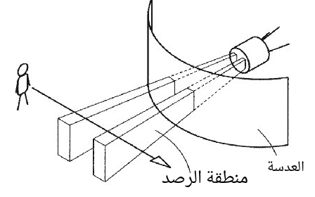السر يكمن في استخدام راصدات الحركة والتي تستطيع أن تستشعر بقدوم شخص ما ورصد تحركاته في نطاق محدد يصل إلى عدة مترات وفي بعض الراصدات المتطورة يمكن استشعار الحركة من على بعد مئات المترات.

تعمل حساسات الحركة بعدة تقنيات مختلفة فمنها ما يستخدم الموجات فوق الصوتية Ultrasonic و منها ما يستخدم الموجات الكهرومغناطيسية (مثل الرادارRadar)، و منها ما يستخدم الأشعة تحت الحمراء IR: Infra-red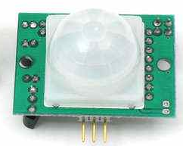في هذا الدرس سنتعلم كيفية استخدام حساس الحركة PIR motion detector المعتمد على الرصد بالأشعة تحت الحمراء والذي يتميز بالسعر الرخيص (حوالي **7** دولار أمريكي) ويستطيع استشعار الحركة من على بعد يتراوح بين **7** إلى 10 متر وبزاوية مقدارها يتراوح بين **90** إلى 110 درجة، هذه المساحة تكفي تقريبا لتغطية غرفة صغيرة أو متوسطة والصورة التالية توضح زوايا وأبعاد المنطقة (الأفقية والرأسية) التي يستطيع هذا الحساس أن يرصد بها أي تحركات.

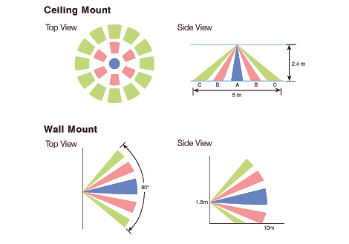

تجهيز أجزاء المشروع:

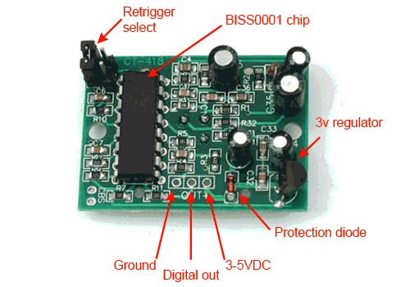يمتلك حساس الحركة 3 نقاط توصيل وهي دخل الجهد من 3 الى 5 فولت (السلك الأحمر) والخرجDigital Out (السلك الأصفر) والأرضيGround (السلك الأسود) كما هو موضح بالصور التالية:

|  |  |
| --- | --- |
|  |  |

سنقوم بتوصل السلك الأحمر بالمنفذ رقم 1 على الراسبيري (مخرج الـ5 فولت)، بعد ذلك نوصل السلك الأصفر على المنفذ رقم 23 ثم نوصل السلك الأسود على المنفذ رقم 6 على لوحة الراسبيري (الأرضي)، ثم قم بعمل ملف جديد عن طريق الأمر:

nano motion.py

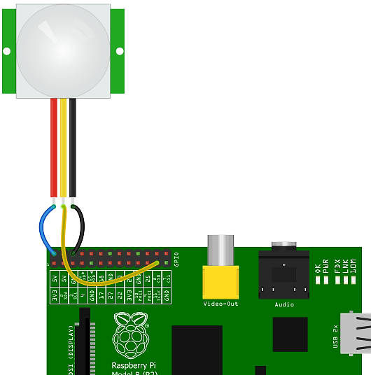

### الكود البرمجي:

import time

import RPi.GPIO as GPIO

GPIO.setmode(GPIO.BOARD)

GPIO.setup(23, GPIO.IN)

while True:

if (GPIO.input(23) == True):

pritn " Motion Detected "

else:

pritn " There is No Motion "

time.sleep(1)

شكل الكود بعد الانتهاء من كتابته في محرر النصوص سيكون كالتالي:

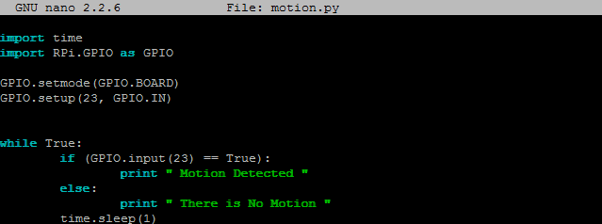

والآن شغل البرنامج وقم بتحريك يدك أمام الحساس ولاحظ ما سيظهر على الشاشة

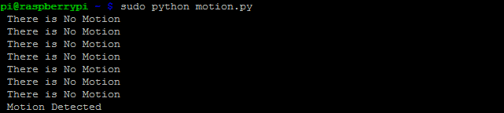

### شرح الكود

يولد راصد الحركة إشارة بقيمة 3 فولت إذا ما استشعر أي حركة وهذا يعني أن المنفذ رقم 23 على الراسبيري باي سيكون في وضع True عندما يلقط يرصد الحساس أي حركة في نطاق التغطية لذلك استخدما الأمر if لعرض جملة Motion Detected إذا تم استشعار أي حركة.

### تطوير المثال الرابع

لتطوير المثال الرابع سنقوم بإضافة دايود ضوئي مع مقاومة 300 اوم (مثل ما فعلنا في المثال الثالث) وسنقوم بتعديل الكود البرمجي لتشغيل الدايود الضوئي لمدة 3 ثواني عند لقط أي حركة.

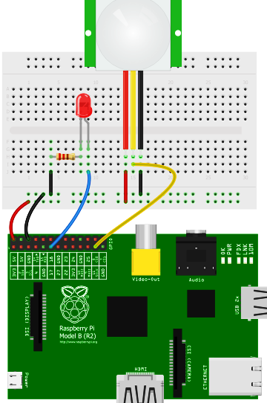

الكود بعد التطوير

import time

import RPi.GPIO as GPIO

GPIO.setmode(GPIO.BOARD)

GPIO.setup(23, GPIO.IN)

GPIO.setup(11, GPIO.OUT)

while True:

if (GPIO.input(23) == True):

GPIO.output(11,1)

print " Motion Detected, Now Turning On Led "

time.sleep(3)

else:

GPIO.output(11,0)

print " There is No motion "

time.sleep(1)

# الفصل السابع: التحكم على الطريقة المتقدمة

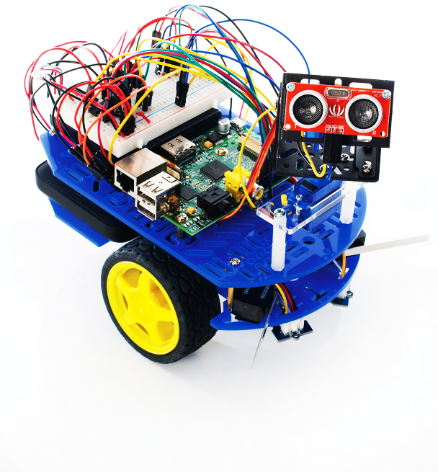

## بروتوكول **i2C**

I2C هو اختصار لعبارة Inter Integrated Circuit Communications أو ما يعرف باسم بروتوكول الإتصالات الداخلية بين الدوائر المتكاملة (IC)، تم تطوير البروتوكول بواسطة شركة فيليبس للإلكترونيات وتستخدم هذه التقنية لعمل شبكة من الأجهزة(المكونات) الإلكترونية تتبادل البيانات بين بعضها البعض، يمكن تشبيه هذا البروتوكول بشبكة الحاسب الآلي حيث تتصل عدة اجزة حاسب للتبادل البيانات فيما بينها.

تتمثل روعة هذه التقنية في إمكانية توصيل عدد كبير من المكونات الإلكترونية الذكية (يصل إلى **127**) ببعضها البعض باستخدام سلكين ومقاومتين فقط فمثلا يمكنك توصيل حساس حرارة الكتروني، حساس ضوئي، شريحة محول من دخل تماثلي الى رقمي إلى الراسبيري باي وذلك عبر سلكين فقط مما يوفر عدد منافذ التحكم المستخدمة وفي نفس الوقت يسمح لنا باستخدام عشرات المكونات في نفس الوقت.

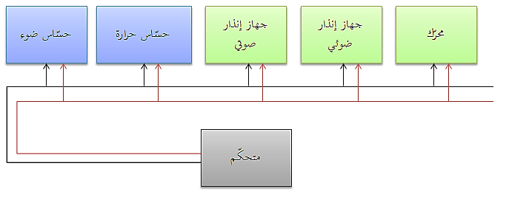

كذلك يمكنك أن توصل لوحة الراسبيري بمتحكمات صغرى أخرى مثل لوحات آردوينو أو متحكات PIC أو أي متحكم يدعم تقنية i2C، وتسمى هذه الأجهزة عٌقد Nodes وتتصل فيما بينها عبر منفذي تحكم الأول يسمى طرف البيانات (Serial data line) SDA و الثاني نبضات التوقيت(Serial clock line) SCL

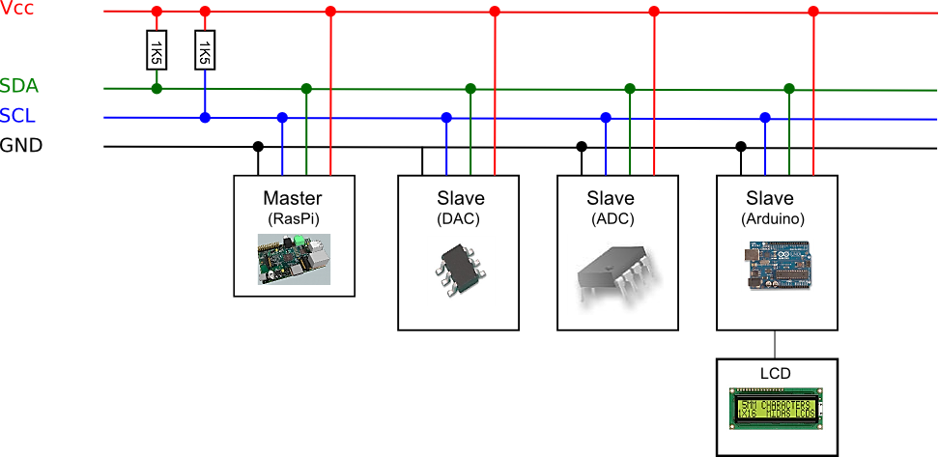

هنا سنجد سؤال هام، إذا تم توصيل عشرات المكونات الإلكترونية على نفس السلكين فكيف ستتواصل فيما بينها وكيف سنجعل الراسبيري تتواصل مع مكون معين من وسط عشرات المكونات المتصلة على نفس الخطوط؟

الحل بسيط وهو مماثل لشبكات الحاسب الآلي حيث يوجد عنوان معين لكل مكون إلكتروني يسمى i2C address غالبا ما يكتب في الملف الوصفي Datasheet للمكون الإلكتروني وحتى إذا لم تجد هذا العنوان يمكنك بسهولة التعرف عليه تلقائياً من داخل الراسبيري كما سنرى في الخطوات التالية، بهذا العنوان تستطيع ان تحدد المكون الإلكتروني الذي تريد للراسبيري ان تتواصل معه.

### مبدأ عمل البروتوكول

لتشغيل البروتوكول نحتاج إلى شيئين الأول هو السيد ( ماستر Master) وفي حالتنا ستكون لوحة الراسبيري باي، و الثاني سيكون مكون إلكتروني يعمل كخادم (سليف Slave) مثل التي سنراها في الأمثلة التالية.

يرسل السيد 9 أجزاء من البيانات الرقمية Bits كتالي:

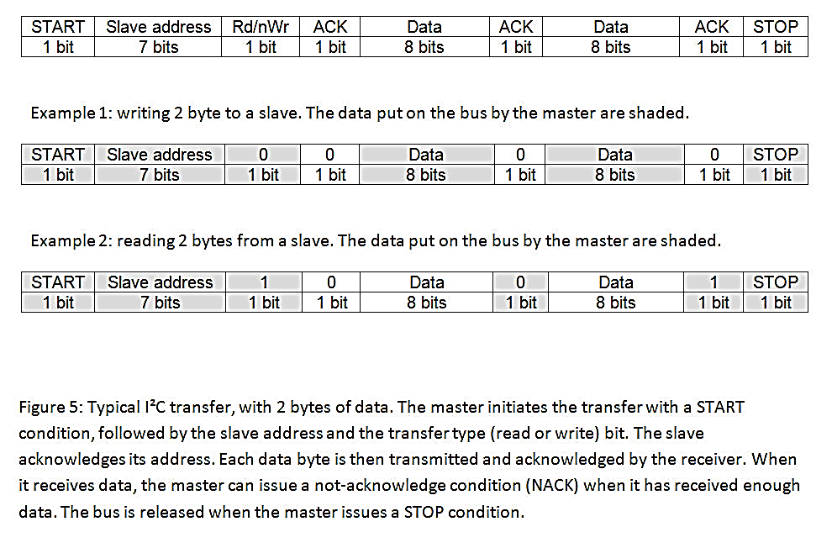

1. **START** (أول بت يتم إرساله): تفعيل البروتوكول (هذا يجعل جميع الخدم تنتبه أنه هناك امر ما سيصدر إلى احداها في اللحظات التالية)
2. **Slave Address** (**7** بت): عنوان الخادم الذي تريد لوحة الراسبيري التحدث معه
3. **Read/Write** (البت التاسع): اما صفر والتي تعني أن الراسبيري ستطلب بيانات من الجهاز (مثل ان تقرأ درجة حرارة) واما واحد والتي تعني أن الراسبيري سترسل بيانات مثل (أمر تشغيل محرك أو إطفاء محرك).
4. **ACK** (البت العاشر): والتي تعني انتهاء تعريف الخادم و العنوان و البدء في ارسال الأمر المراد تنفيذه (سواء read او Write) من الخادم.
5. **Data (1)**: الأمر المراد تنفيذه أو القيمة المراد قراءتها.
6. **ACK**: هذا يعني انتهاء الأمر.
7. **Data (2)** : تنفيذ أمر ثاني.
8. **ACK**: الانتهاء من ارسال الأمر الثاني.
9. **STOP** : قطع الاتصال

تدعم الراسبيري الاتصال من نوع i2C بسرعة تصل إلى 50,000 بت في الثانية الواحدة (**50** كيلو بايت)

### أنواع المكونات التي تدعم i2C

* Digital-to-analogue converters (DACs)
* Analogue-to-digital converters (ADCs)
* LCD displays
* OLED Screens
* Keyboards
* Motor drivers
* LED drivers
* Memory chips and cards (EEPROM, RAM, FERAM, Flash)
* Bus expanders/extenders (chips with 8 or 16 I/O pins controllable via I2C)
* Other microcontrollers (Arduino based, genral AVR families, PIC).

## تشغيل أكثر من برنامج تحكم في نفس الوقت

بسبب السرعة التي يتيحها معالج الراسبيري فأنك تستطيع أن تشغل أكتر من برنامج تحكم في ذات الوقت شرط أن يستخدم كل برنامج منفذ تحكم مختلف عن الأخر، على سبيل المثال يمكنك تشغيل دايود ضوئي على المنفذ رقم 11 بحيث يضيء وينطفئ كل ثانيتين ثم نقوم بعمل برنامج أخر يشغل دايود ضوئي مختلف على المنفذ رقم 13 بحيث يضيء و ينطفئ كل عُشر ثانية (جزء من عشرة أجزاء من الثانية).

### المثال العاشر: تشغيل برنامجين مختلفين في نفس الوقت

|  |  |
| --- | --- |
|  | |
| الهدف من المثال:  تشغيل أكثر من برنامج تحكم في نفس الوقت على منافذ مختلفة. | المكونات المطلوبة:   * لوحة التجارب Bread Board * لوحة راسبيري باي * عدد 2 مقاومة 300 أوم * عدد 2 دايود ضوئي |

سنكتب كود البرنامج الأول في ملف باسم blink11.py كالتالي:

import time

import RPi.GPIO as GPIO

GPIO.setwarnings(False)

GPIO.setmode(GPIO.BOARD)

GPIO.setup(11, GPIO.OUT)

while True:

GPIO.output(11,True)

time.sleep(2)

GPIO.output(11,Flase)

time.sleep(2)

سنكتب كود البرنامج الثاني في ملف باسم blink13.py كالتالي:

import time

import RPi.GPIO as GPIO

GPIO.setwarnings(False)

GPIO.setmode(GPIO.BOARD)

GPIO.setup(13, GPIO.OUT)

while True:

GPIO.output(13, True)

time.sleep(.1)

GPIO.output(13, True)

time.sleep(.1)

تشغيل كلا البرنامجين سنقوم بكتابة أمر التشغيل التقليدي مع إضافة علامةand ( & ) في نهاية كل سطر والتي تعني في نظام لينكس **(قم بتشغيل هذا البرنامج في الخلفية ثم استعد لتشغيل برنامج آخر)**، وسنضيف العلامة & لأمري التشغيل كما في الصورة التالية:

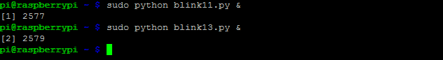

كما نلاحظ بعد تنفيذ كل أمر يظهر رقم أسفل أمر التشغيل مثل 2577 عند تنفيذ البرنامج الأول والرقم 2579 عند البرنامج الثاني، تستخدم هذه الأرقام في تحديد البرامج عند حفظها في الذاكرة ومنها تستطيع اغلاق هذه البرامج وذلك عبر كتابة الأمر sudo kill وهو الأمر المسؤول عن اغلاق أي برنامج يعمل من خلال سطر الأوامر، على سبيل المثال إذا أردنا إيقاف كلا البرنامجين فسنكتب:

sudo kill 2577

sudo kill 2579

هناك طريقة أخرى يمكنك اغلاق البرنامج الذي تريده دون معرفة رقم تشغيل البرنامج وذلك عبر البرنامج killall حيث تكتب بعده الأمر الذي تريد إيقافه مباشرة، على سبيل المثال:

sudo killall sudo python blink11.py

سيقوم برنامج killall بإغلاق جميع برامج البايثون مثل الصورة التالية:

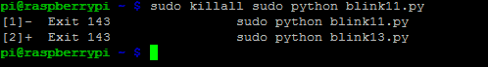

### ملاحظات حول تعددية البرامج

بالرغم ان الراسبيري ونظام تشغيل لينكس يجعلك قادر على تشغيل أكثر من برنامج تحكم في ذات الوقت بسهولة إلا ان لهذا الأمر بعض الملاحظات والتنبيهات الواجب الإشارة لها.

في البداية السر وراء تشغيل أكثر من برنامج هو سرعة المعالج التي تتيح تنفيذ عدد كبير من السطور البرمجية في مدة زمنية قصير وهذا يعطينا ميزة تشغيل أكثر من أمر وأكثر من برنامج في ذات الوقت إلا ان الموضوع يحتوي على مخاطر وهي:

1. في حالية تشغيل برنامج معقد (مثل لعبة أو عملية حسابية معقدة) فإن سرعة المعالج تُستهلك تماماً مما يجعل جميع البرامج الأخرى تتوقف مؤقتاً حتى ينتهي المعالج من معالجة بيانات هذا البرنامج المُعقد.
2. إذا ازداد عدد البرامج بصورة كبيرة قد تمتلئ الذاكرة ويحدث إيقاف مفاجئ (أو كما يطلق عليها بالعامية – الجهاز يهنج).

لذلك لا تستخدم خاصية تعدد البرامج الموجود في نظام لينكس بكثرة حتى تضمن استقرار النظام

يمكنك التغلب على مشكلة السرعة بعمل زيادة قصرية لسرعة المعالج (كسر حدود السرعة)، ستجد التفاصيل في فصل الإعدادات المتقدمة للراسبيري

## تنفيذ أي برنامج عند بدء التشغيل

يمكنك ضبط الراسبيري باي لتقوم بالدخول التلقائي للنظام عند توصيل الطاقة وتنفيذ برامج معين أو حتى مجموعة برامج بأي لغة برمجة تستخدمها وذلك عن طريق الخطوات التالية:

### أولاً: ضبط الدخول التلقائي auto login

لكي نضبط لوحة الراسبيري باي لتقوم بالدخول التلقائي إلى حساب أي مستخدم وليكن مثلاً المستخدم pi (أسم المستخدم الافتراضي للراسبيري) يتم ذلك عن طريق تعديل الملف /etc/inittab بواسطة تنفيذ الأمر التالي:

sudo nano /etc/inittab

ابحث عن هذا السطر باستخدام Ctrl + w ثم اكتب

1:2345:respawn:/sbin/getty --noclear 38400 tty1

ضع علامة الشباك (# ) قبل هذا السطر ليصبح

#1:2345:respawn:/sbin/getty --noclear 38400 tty1

ثم قم بكتابة السطر التالي أسفل منه

1:2345:respawn:/bin/login -f pi tty1 </dev/tty1 >/dev/tty1 2>&1

ثم أحفظ الملف عن طريق Ctrl+X ثم اضغط y ثم Enter

### ثانياً: إضافة برنامج أو عدة برامج للعمل بعد تشغيل الراسبيري مباشرة

لإضافة أي سكربت تريد تشغيله بعد الـ boot والـ auto login عليك ان تقوم بتعديل الملف /etc/profile وذلك عن طريق الأمر التالي:

sudo nano /etc/profile

ثم أضف عنوان البرنامج الذي تريد تشغيله في أخر الملف متبوعاً بالرمز (& (مع ملاحظة أنه إذا كان البرنامج يحتاج أمر إضافي لتشغيله مثل برامج البايثون عند اذ ستحتاج لكتابة sudo python قبل عنوان البرنامج مثل السطور التالية:

sudo python /home/pi/python\_programe\_1.py &

sudo python /home/pi/python\_programe\_2.py &

/home/pi/your\_programe\_1.sh &

/home/pi/your\_programe\_2.sh &

## مراقبة اداء المعالج و الذاكرة

في بعض الأحيان يكون من المفيد جدا معرفة البرامج التي تستهلك الذاكرة و قوة المعالج وكذلك مراقبة أداء الراسبيري بشكل عام، تتوفر على بيئة لينكس عدة أدوات خاصة لمراقبة أداء النظام منها برنامج Htop الذي يتميز بواجهة بسيطة وسهلة ويعمل مباشرة من سطر الأوامر، هذا البرنامج مشابهة تماماً لبرنامج الـ Task Manager على بنظام ويندوز وبتشغيله يمكنك معرفة جميع البرامج التي تعمل الآن على لوحة الراسبيري ومقدار استهلاك الذاكرة و قوة المعالج .. الخ.

لتنصيب البرنامج اكتب في سطر الأوامر:

sudo apt-get install htop –y

بعد الانتهاء من تنصيب البرنامج يمكنك تشغيله مباشرة من سطر الأوامر عن طريق الأمر

sudo htop

لتظهر لك الواجهة الخاصة بالبرنامج والتي تحتوي على جدول بجميع البرامج التي تعمل على الراسبيري مع توضيح استهلاك كل منها للذاكرة العشوائية وتأثيرها على المعالج كما في الصورة التالية:

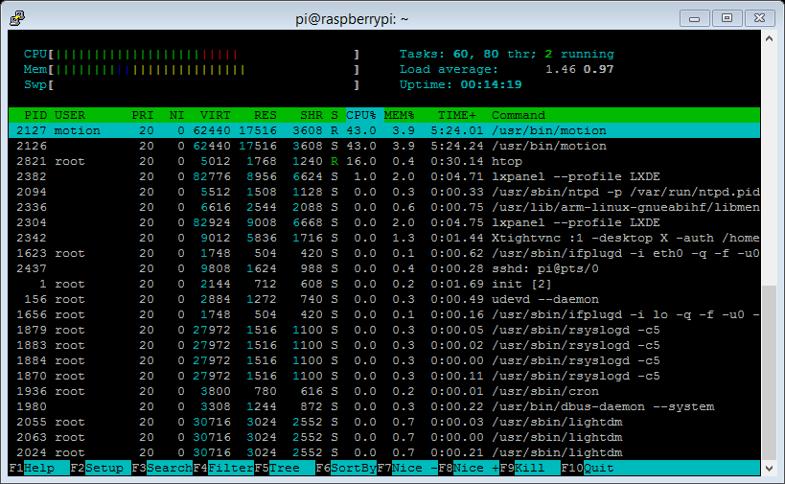

كما نلاحظ في الصورة هناك العديد من البرامج الفعالة (عددها **60)** وأن المعالج يعمل بنحو **65%** من قوته، عند الضغط على زر السهم إلى أسفل يمكنك تصفح القائمة الكاملة، كما يحتوي البرنامج على شريط سفلي يوضح أهم الأوامر التي يمكنك عملها من خلاله مثل الامر Kill لإغلاق أي برنامج عن طريق الضغط على زر F9 أو الخروج من البرنامج بالضغط على زر F10



# الفصل الثامن: بعض المرح مع لغة سكراتش

كيف يمكن للراسبيري أن تتحول لأفضل أداة تعليمية وترفيهية للصغار :)

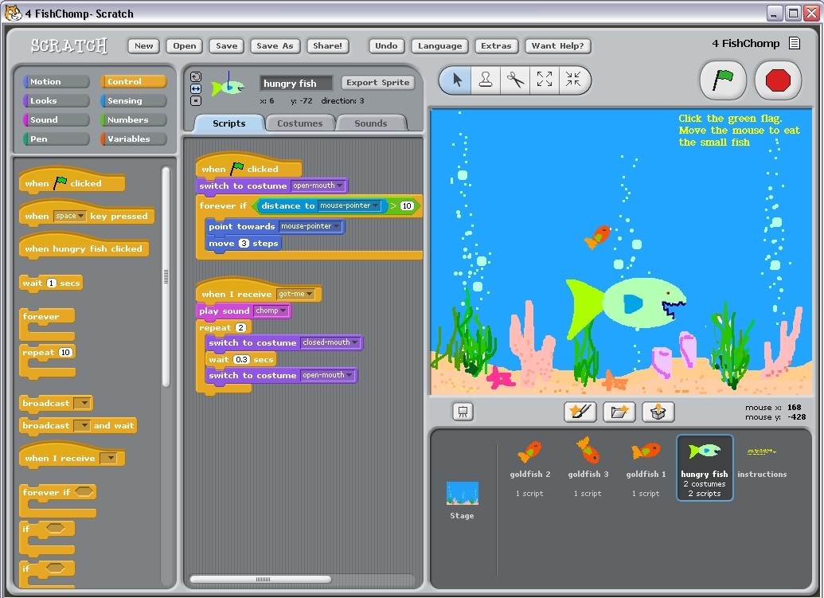

## http://upload.wikimedia.org/wikipedia/commons/e/ed/Scratch_cat_large.pngمن معامل **MIT** يأتي الإبداع

هي أحد ابداعات معهد ماساتشوستس للتكنولوجيا MIT حيث قَدم هذا المشروع المذهل طريقة جديدة لتعليم الأطفال واليافعين البرمجة بمفهوم ممتع وسلسل.

سكراتش هي لغة برمجية رسومية تجعلك وبكل سهولة تنشأ قصصاً تفاعلية، رسوماً متحركة، ألعاباً، موسيقى وفن كما تساعدك على مشاركة ابداعاتك مع العالم عبر شبكة الإنترنت، صُممت سكراتش لمساعدة الشباب (الذين تبدأ أعمارهم من **8** سنوات وأكثر) لتطوير مهارات التعلم في فعندما يقوم الشباب بإنشاء مشاريع سكراتش، فأنهم يكتسبون أفكارا مهمة في الرياضيات والمسائل الحسابية، وفي الوقت نفسه يكتسبون فهم أعمق لعملية التصميم البرمجي.

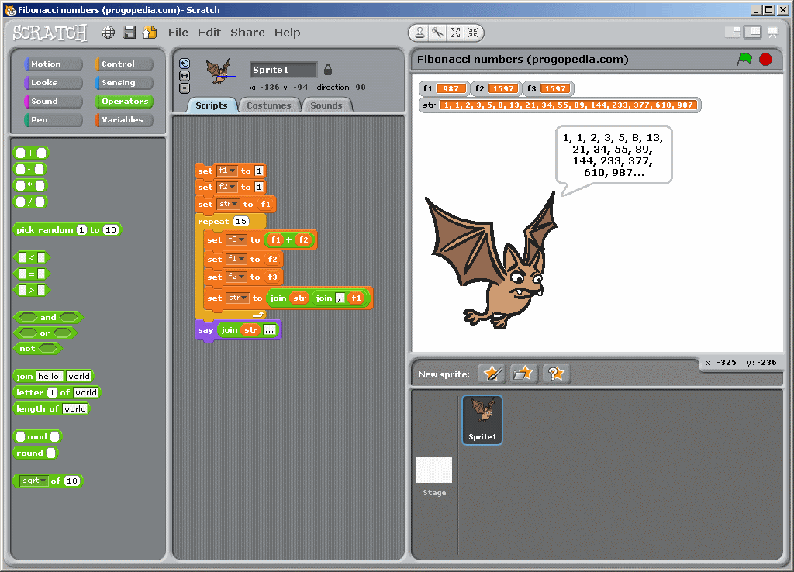

تعتمد سكراتش على مفهوم البرمجة بالمكعبات (اللبنات)، فبدلاً من استخدام النصوص والأكواد البرمجية التي يصعب على الأطفال فهمها يتم استخدام مكعبات تعبر عن أوامر معينة مثل تعريف متغيرات، دوال المقارنة، جمل تكرارية، التعامل مع لوحة المفاتيح .. إلخ.

تتيح سكراتش أغلب الوظائف الأساسية في لغات البرمجة الحديثة بأسلوب سهل ومرن، كما تدعم أكثر من 40 لغة مختلفة منها العربية مما يجعلها مفهوم تماماً لجميع الأطفال بلغتهم الأم ولا تستدعي تعلم اللغة الإنجليزي لفهم لغة سكراتش، الصورة التالية توضح الواجهة الرسومية العربية:

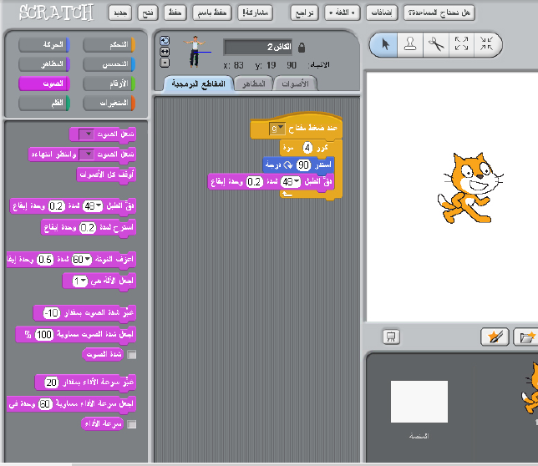

تستخدم سكراتش كمنصة تعليمية للأطفال بأحد الطريقتين:

* الطريقة الأولى: أن يتعلم الصغار البرمجة بأسلوب بسيط عبر سكراتش وذلك بتشغيلها من على الحاسوب الرخيص راسبيري باي بهدف فهم البرمجة وعمل مشاريع برمجية سهلة وممتعة، وبسبب رخص سعر الراسبيري فأنه من الممكن للمدارس الفقيرة شراء كمية كبيرة منها وتعليم الأطفال البرمجة بجميع الفئات العمرية من **8** سنوات او أكبر، لمشاهدة أمثلة رائعة أبدعتها عقول أطفال عربية بلغة سكراتش توجه إلى موقع <http://scratch.uaeu.ac.ae/>
* الطريقة الثانية: يمكن استخدام سكراتش لبرمجة منافذ التحكم الإلكترونية GPIO الخاصة بالراسبيري وبذلك يستطيع الصغار (وحتى الكبار) عمل مشاريع إلكترونية مذهلة بواجهة رسومية بسيطة ودون الحاجة لكتابة برامج معقدة.

## التحكم في الـ **GPIO** بلغة سكراتش **Scratch**

في الأساس كان برنامج سكراتش موجها لتعليم الأطفال البرمجة عن طريق الأمثلة البسيطة مثل صناعة الألعاب التفاعلية والرسومية البسيطة، ثم تطور الأمر حتى أصبح يدعم التحكم في المتحكمات الدقيقة المعتمدة على آردوينو ثم تطور الأمر ليدعم التحكم في الـ GPIO الخاصة بالراسبيري باي جاعلاً أي انسان مهما كان سنة أو خلفيته العلمية قادر على عمل مشاريع الكترونية تفاعلية بأسلوب سهل ودون كتابة أي اكواد برمجية نهائياً.

### إضافة دعم الـ GPIO

يأتي برنامج سكراتش مدمج بصورة أساسية في نظام التشغيل Raspian لكن افتراضياً لا يدعم التحكم في مخارج ومداخل الـ GPIO لذلك سنقوم بتنزيل إضافة صغيرة تجعل البرنامج قادر على التحكم في هذه المخارج وذلك عن طريق الأوامر التالية بالترتيب:

sudo wget <https://db.tt/mwn3LsYv> -O isg.sh

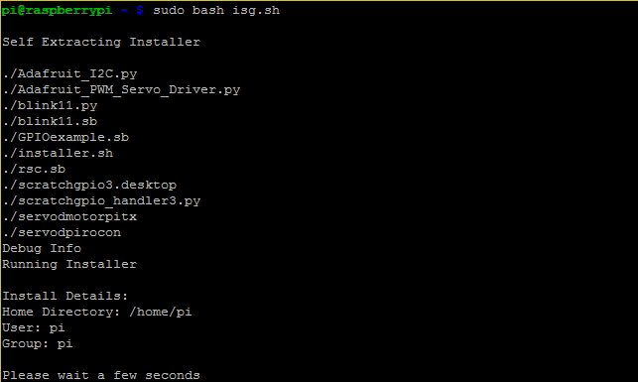sudo bash isg.sh

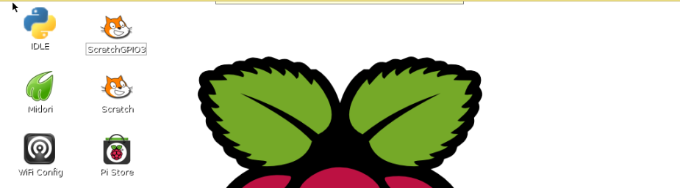بعد الأنتهاء من تنصيب الأضافة ستظهر أيقونة جديدة على سطح المكتب الخاص بالراسبيري باي وتحمل أسم ScratchGPIO3 كما في الصورة التالية:

قم بالضغط مرتين على الملف ليبدأ تشغيل واجهه البرمجة الرسومية "سكراتش"

### تشغيل دايود ضوئي بلغة سكراتش

تحتوي لغة ScratchGPIO على بعض أمثلة التحكم منها مثال بسيط يتحكم في دايود ضوئي متصل بالمنفذ رقم 11 (مثل مشروع التحكم الأول بلغة البايثون) لفتح هذا المثال الجاهز اضغط على File ثم Open ومن النافذة التي ستظهر اختر Blink11 كما في الصورة التالية:

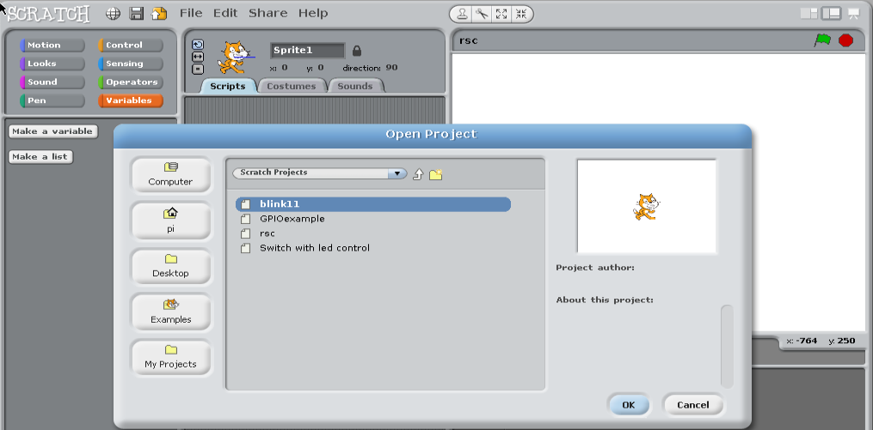

ستظهر نافذة البرمجة التالية:

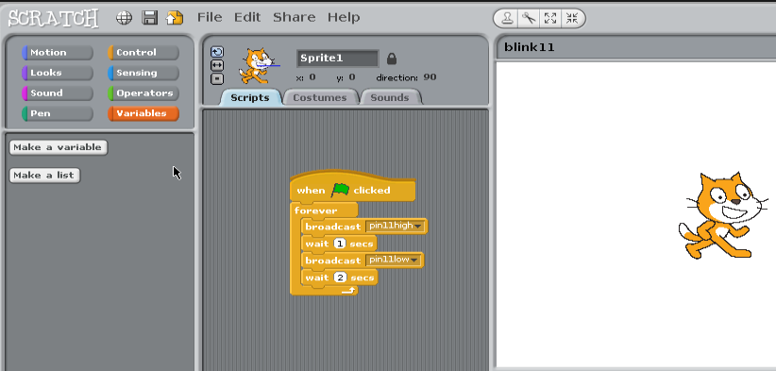

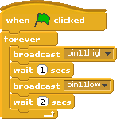قم بتوصيل دايود ضوئي على المنفذ رقم 11 مع مقاومة 300 أوم (مثل مشروع التحكم الأول بلغة البايثون) ثم اضغط على علامة "العلم الأخضر" لتجد أن الدايود بدا يضيء لمدة ثانية وينطفئ لمدة ثانيتين.

لإيقاف البرنامج اضغط مرة أخرى على علامة "العلم الأخضر".

### تعديل المشروع ليعمل بلوحة المفاتيح

الآن سنقوم بتعديل بسيط لجعل برنامج الدايود الضوئي يعمل عند الضغط على زر معين في لوحة المفاتيح (وليكن زر سهم لأعلى) لعمل هذا أضغط على مربع التحكم controls في القائمة الجانبية اليسرى ثم اسحب المربع الأول الذي سيظهر When Key pressed كما في الصور التالية:

|  |  |
| --- | --- |
|  |  |

ثم قم بسحب المربع من بداية كلمة forever وضعها أسفل When Key pressed كما في الصور التالية

|  |  |
| --- | --- |
|  |  |

والآن اضغط على كلمة space واختر بدلا منها كلمة up arrow

|  |  |
| --- | --- |
|  |  |

والآن اضغط على زر السهم لأعلى على لوحة المفاتيح عندك وشاهد ماذا سيحدث

### كتب إضافية عن سكراتش

إذا أردت ان تلهو مع ابنك أو اخيك الصغير أو حتى أردت زيادة معلوماتك عن لغة سكراتش أنصحك بتنزيل وقراءة كلا الكتابين:

**دليل سكراتش باللغة العربية** – يشرح أساسيات سكراتش بالعربية، ستجده ضمن المرفقات(مجلد Scratch)

**دليل البرمجة الشامل لمنافذ GPIO بلغة سكراتش** – كتاب انجليزي يشرح بالتفصيل استخدام سكراتش في برمجة المشاريع الإلكترونية مع أمثلة عملية للتحكم في المحركات والحساسات المختلفة وحتى طرق لصناعة روبوتات بسيطة ومتطورة بهذه اللغة الممتعة، يمكنك تحميلة مجاناً من الرابط التالي(أو من موقع كتاب الراسبيري): <http://www.pridopia.co.uk/rs-pi-set-scratch.html>

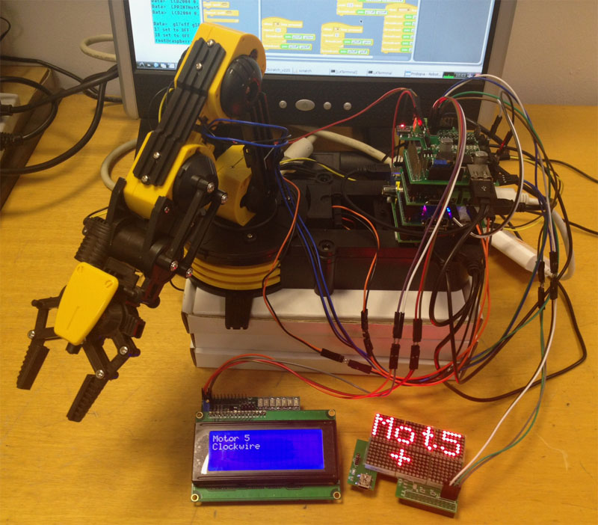

### موارد تعليمية اخرى

<http://scratch.uaeu.ac.ae/>

<http://cymplecy.wordpress.com/2013/04/22/scratch-gpio-version-2-introduction-for-beginners/>

<http://cymplecy.wordpress.com/2013/12/27/scratchgpio-documentation/>

# الفصل العاشر: إنترنت الأشياء ومشاريع التحكم عبر الشبكة

## التحكم في مخارج الراسبيري عبر WebIOPi

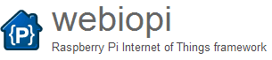في هذا الجزء سنتعلم كيفية التحكم في مخارج ومداخل الراسبيري باي عبر أي جهاز متصل بالشبكة سواء سلكياً أو لاسلكيا وذلك عبر البيئة التحكمية الرائعة WebIoPI والمصنعة خصيصاً لتطبيقات انترنت الأشياء Internet of Things وذلك باستخدام مزيج من لغات (البايثون + الجافا سكربت) لتوفير أسلوب سهل وبسيط للتحكم في الـ GPIO الخاصة بالراسبيري باي عن بعد ودون عناء.

من الأمور الرائعة في بيئة الـ WebIOPi أنها تدعم التواصل مع جميع الأجهزة التي تستطيع الاتصال بالإنترنت وذلك عن طريق توفير واجهه تحكم يمكن الدخول إليها باستخدام أي متصفح مثل Firefox, Chrome, Opera أو متصفحات الهواتف الجوالة و الأجهزة اللوحية أو حتى متصفحات التلفزيونات الذكية التي تستطيع الاتصال بشبكة الحاسب.

كما لا تقتصر وظيفة بيئة التحكم على تشغيل وإطفاء الـ GPIO فقط بل يمتد الأمر لمراقبة الحساسات المختلفة وعرض نتائجها عبر الانترنت وأيضاً يمكن لهذه البيئة الرائعة التحكم في الأجهزة المتصلة بالراسبيري مثل لوحة آردوينو أو الموسعات Expanders أو مسجلات الإزاحة Shift Registers وتدعم بروتكولات التحكم المتقدمة مثل i2C وSPI كما تدعم أكثر من 30 قطعة الكترونية مختلفة وذلك بحسب ما جاء في الموقع الخاص بها <https://code.google.com/p/webiopi/>

### تنصيب WebIOPi

في البداية قم بفتح سطر الأوامر داخل الراسبيري وقم بتحميل ملف تنصيب بيئة التحكم WebIOPi عبر الأمر

wget http://webiopi.googlecode.com/files/WebIOPi-0.6.0.tar.gz

ثم انتظر قليلاً حتى يتم تحميل الملف بنجاح كما في الصورة التالية:

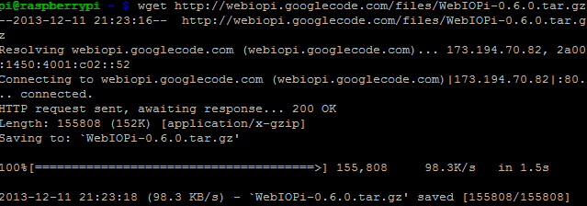

الأن قم بفك الضغط عن الملف وادخل الى المجلد الناتج من عملية فك الضغط، ثم قم بتشغيل الملف المسؤول عن تنصيب البرنامج وذلك عن طريق الأوامر التالية بالترتيب:

tar xvzf WebIOPi-0.6.0.tar.gz  
cd WebIOPi-0.6.0  
sudo ./setup.sh

هذا الملف سيتولى عملية التنصيب بصورة تلقائية دون تدخل منك وسيقوم بتحميل جميع الملفات المطلوبة بصورة تلقائية (لاحظ أنه يجب توافر اتصال بالإنترنت لتكتمل عملية التنصيب بنجاح)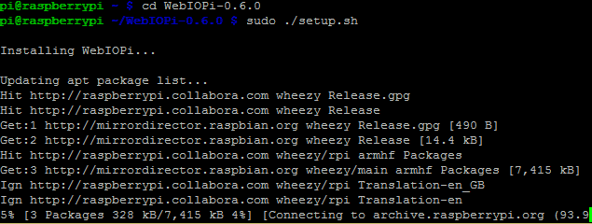

سيتطلب الأمر بعض الوقت قد يصل إلى20 دقيقة أو أكثر وذلك لتحميل وتنصيب جميع الملفات والتي يبلغ حجمها نحو 60 ميجا بايت لذلك أنصحك أن تستمتع بإعداد كوب من القهوة حتى ينتهي التحميل.

### ضبط بيئة التحكم لتعمل تلقائياً عن بدأ التشغيل

سيكون من المفيد جداً أن يتم تشغيل بيئة التحكم تلقائياً لتعمل عند بدأ التشغيل وذلك لاستخدامها في تطبيقات التحكم عبر الانترنت مثل تطبيقات المنازل الذكية Home Automation ولعمل هذا سنقوم بتطبيق الأمر التالي في سطر الأوامر:

sudo update-rc.d webiopi defaults

والأن كل ما عليك فعلة هو ان تقوم بإعادة تشغيل لوحة الراسبيري (عمل ريستارت) Reboot وبعد التشغيل ستجد أن الخدمة قد تم تفعيلها تلقائياً

### تشغيل بيئة التحكم لأول مرة

في البداية ستحتاج عنوان الشبكة Ip Address الخاص بالراسبيري وذلك عن طريق الأمر ifconfig كما ذكرنا سابقاً، في حالتي وجدت أن عنوان الشبكة الذي تملكه لوحة الراسبيري هو 192.168.1.8

الآن قم بفتح متصفح الأنترنت من أي جهاز آخر متصل بالشبكة (سواء كان جهاز حاسب أو هاتف ذكي) وتوجه إلى عنوان الشبكة الخاص بالراسبيري متبوعا ب، :8000 مثل العنوان التالي:

<http://192.168.1.8:8000>

في أول مرة سيُطلب منك أسم مستخدم اكتب webiopi وكلمة المرور raspberry بعدها ستظهر لك الصفحة الرئيسية لبيئة التحكم مثل الموجودة في الصورة التالية:

|  |  |
| --- | --- |
|  |  |

### تعرف على واجهه الـWebIOPi

تمتلك بيئة التحكم 4 صفحات رئيسية تتخص كل منها في أداء وظيفة معينة كالتالي:

1. **صفحة GPIO Header:** منها يتم التحكم في جميع المداخل و المخارج و تستطيع إطفاء او تشغيل أي مخرج أو مدخل عن بعد من خلال هذه الصفحة.
2. **صفحة GPIO list:** مثل السابقة وتتميز بترتيب المخارج في صف واحد مرتب تصاعدياً.
3. **صفحة Serial Monitor:** الصفحة المسؤولة عن مراقبة وعرض البيانات الداخلة على جميع المنافذ التسلسلية في لوحة الراسبيري، على سبيل المثال يمكنك استخدامها لعرض بيانات من لوحة اردوينو على الراسبيري (مثل الضغط على Serial Monitor في برنامج Arduino IDE)
4. **صفحة Device Monitor:** تعتبر هذه الصفحة من أقوى مميزات بيئة التحكم و هي المسئوله عن عرض و تشغيل جميع الأجهزة والمكونات الإلكترونية المتصلة بالراسبيري (شرط ان تكون مدعومة من بيئة التحكم).

### 

### صفحتي الـGPIO Header & GPIO list

بمجرد الدخول على هذه الصفحة ستتمكن من التحكم في جميع مخارج ومداخل الراسبيري عن بعد عبر شبكة الحاسب الآلي، عندما تدخل على الصفحةسيظهر لك شكل منافذ التحكم على هيئة صفين من المربعات مثل الصورة التالية:

|  |  |
| --- | --- |
| **صفحة GPIO Header** | **صفحة GPIO List** |
|  |  |

تمثل المربعات رمادية اللون وضع المنفذ (مدخل | مخرج) وإذا قمت بالضغط على احداها ستجد الاسم قد تبدل من **IN** إلى **OUT** أو العكس وبذلك يمكنك التحكم في وضع المخرج.

المربعات المرقمة من **1** إلى **26** تمثل كل Pin موجودة على لوحة الراسبيري وتوضح حالة المرج أو المدخل من ناحية فرق الجهد المطبق عليها فاذا كان لونها برتقالي فهذا يعني انها في وضع HIGH، هناك فرق جهد على هذا المخرج او المدل بقيمة 3.3 فولت وإذا كان لونها أسود فهذا يعني انه لا يوجد أي فرق جهد مطبق (صفر فولت).

تذكر أن الراسبيري تتعامل مع الإشارات الرقمية بفرق جهد 3.3 فولت، لا تحاول ادخال أي فرق جهد أكبر من 3.3 فولت وإلا قد يتضرر المعالج على لوحة الراسبيري باي.

### مثال على التحكم باستخدام WebIOPi

جرب أن تقوم بتوصيل Led مع مقاومة 300 أوم على التوالي بالمخرج رقم 2 ولا تنسى أن تضغط على المربع الرمادي لتحوله إلى OUT بدلاً من IN ثم أضغط على الرقم نفسه لتشاهد الدايود الضوئي وهو يعمل ويطفئ بناء على أمر يستقبله من الصفحة

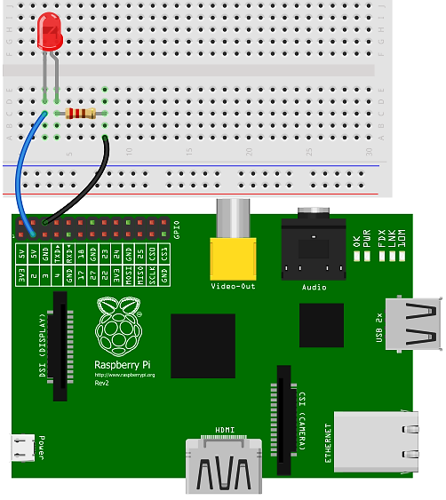

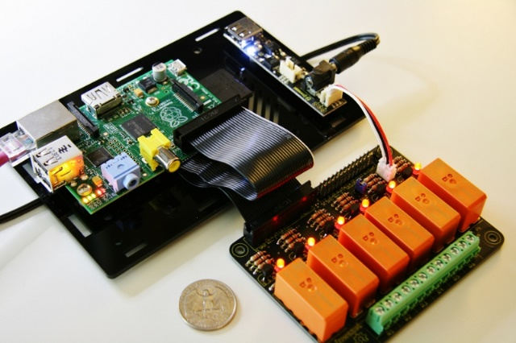للتحكم في الأجهزة الكهربية التي تستهلك تيار كهربي كبير وفرق جهد عالي مثل 220 فولت يمكنك استخدام لوحة مرحلات Relay Board مثل الموجودة في هذه الصورة

### صفحة Device Monitor

تعمل هذه الصفحة مع المكونات التي تدعمها بيئة التحكم WebIOPi مباشرة مثل حساس الحرارة [DS1822](http://code.google.com/p/webiopi/wiki/OneWireTemp) أو المحول التماثلي إلى رقمي [ADS1014](http://code.google.com/p/webiopi/wiki/ADS1000) ويمكنك معرفة القائمة الكاملة بالمكونات المدعومة مع طريقة توصيلها من الرابط التالي:

<http://code.google.com/p/webiopi/wiki/DEVICES>

لاحظ أنه لأضافه أي قطعة إلكترونية إلى بيئة التحكم تحتاج إلى تعديل الملف **/etc/webiopi/config و الذي يحتوي على أكواد تفعيل أو اغلاق أي قطعة الكترونية متصلة بالراسبيري، لكل قطعة أمر خاص يمكنك الرجوع إلية من الرابط في الأعلى.**

بعض الصور التي توضح استخدامات صفحة الـ Device Monitor مع لوحة التوسيع Expansion Board والتي تمتلك مخارج تحكم إضافية مع مجموعة من المحولات التماثلية إلى رقمية ADC.

|  |  |
| --- | --- |
|  |  |

## مشروع1: قراءة دجة الحرارة وبثها عبر الشبكة والإنترنت

|  |  |
| --- | --- |
|  | |
| الهدف من المثال:  قراءة درجة الحرارة باستخدام الحساس الرقمي DS18B20 ومشاهدة النتيجة عبر الشبكة والإنترنت وذلك باستخدام بيئة التحكم WebIOPi | المكونات المطلوبة:   * لوحة التجارب Bread Board * لوحة راسبيري باي * أسلاك توصيل * حساس الحرارة الرقمي DS18B20 * مقاومة 4.7 كيلو أوم |

### تحميل أدوات 1Wire

بعد الانتهاء من توصيل المكونات قم بتنفيذ الأومر التالية لتفعيل بروتوكول الاتصال 1Wire

sudo modprobe w1-gpio

sudo modprobe w1-therm

للتعرف على الأجهزة المتصلة عبر بروتوكول 1Wire (في هذا المثال سنجد حساس الحرارة فقط)

cd /sys/bus/w1/devices

ls

بعد تنفيذ أمر ls سنجد جهاز واحد فقط متصل وله عنوان **28-000004598ef8** كما في الصورة التالية:

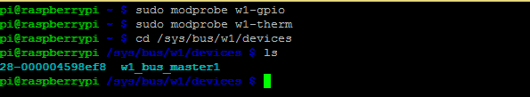

سنقوم بنسخ هذا العنوان ثم نعدل ملف اعدادت البيئة البرمجية WebIOPi الموجود في الملف /etc/webiopi/config وذلك عن طريق الأمر :

sudo nano /etc/webiopi/config

ثم قم بالسحب إلى أسفل قليلاً حتى تجد مجموعة سطور تبدأ بكلمة #temp0 و #temp1 هذه الأسطر توضح صيغة إضافة حساسات الحرارة (بدون إضافة علامة # في أول الجملة).

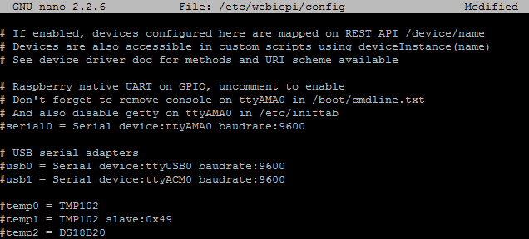

فمثلاً يمكننا إضافة حساس الـ DS18b20 عن طريق كتابة السطر التالي:

temp3 = DS18B20 slave:28-000004598ef8

مع استبدال 28-000004598ef8 بالرقم الذي سيظهر لك أنت عند توصيل الحساس.

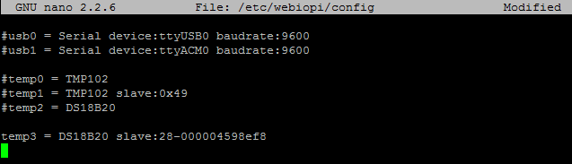

بعد الانتهاء من كتابة أمر إضافة الحساس قم بحفظ الملف عن طريق الضغط على Ctrl+X ثم حرف الـ Y ثم Enter، بعد حفظ الملف افتح متصفح أي جهاز متصل بنفس الشبكة مع الراسبيري ثم توجهه إلى عنوان WebIOPi ثم ادخل على صفحة Devcies Monitor لتجد قراءة الحساس تظهر أمامك كالتالي:

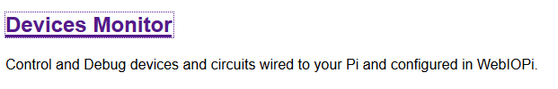

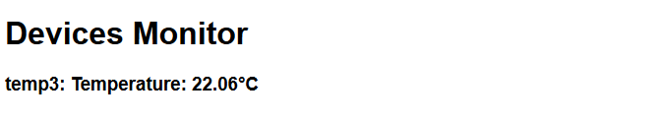

### إضافة أكثر من حساس حرارة

من مميزات الحساس الحراري DS18B20 دعمه لبروتوكول 1Wire وهذا يعني إمكانية توصيل أكثر من حساس على نفس الأسلاك واستقبال درجة الحرارة منهم جميعاً مثل الصورة التالية:

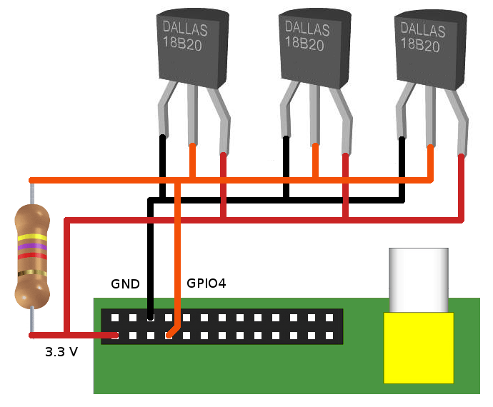

صيغة كتابة اعدادات الاستقبال في بيئة WebIOPi ستكون كالتالي:

temp3 = DS18B20 slave:28-0000045348ev5

temp4 = DS18B20 slave:28-00000411984n

temp5 = DS18B20 slave:28-000006698xcf

مع مراعاة تغير عناوين الحساسات الحرارية والتي ستجدها في مجلد /sys/bus/w1/devices

أيضاً يمكنك كتابة أوامر استدعاء أكثر من حساس بأكثر من بروتوكول وتشغيلها مع بعض مثل أن تستخدم حساسات بتقنية 1Wire وتقنية i2C فتكون الأوامر المضافة لملف التعديلات كالتالي:

temp1 = TMP102 slave:0x49

temp2 = TMP102 slave:0x50

temp3 = DS18B20 slave:28-0000045348ev5

temp4 = DS18B20 slave:28-00000411984n

### الحساسات الحرارية المدعومة

|  |  |  |
| --- | --- | --- |
| [DS1822](https://code.google.com/p/webiopi/wiki/OneWireTemp) | 1-Wire | Temperature sensor |
| [DS1825](https://code.google.com/p/webiopi/wiki/OneWireTemp) | 1-Wire | Temperature sensor |
| [DS18B20](https://code.google.com/p/webiopi/wiki/OneWireTemp) | 1-Wire | Temperature sensor |
| [DS18S20](https://code.google.com/p/webiopi/wiki/OneWireTemp) | 1-Wire | Temperature sensor |
| [DS28EA00](https://code.google.com/p/webiopi/wiki/OneWireTemp) | 1-Wire | Temperature sensor |
| [TMP75](https://code.google.com/p/webiopi/wiki/TMPXXX) | I2C | Temperature sensor |
| [TMP102](https://code.google.com/p/webiopi/wiki/TMPXXX) | I2C | Temperature sensor |
| [TMP275](https://code.google.com/p/webiopi/wiki/TMPXXX) | I2C | Temperature sensor |

تدعم بيئة WebIOPi ثمانية حساسات حرارية مختلفة منها **5** حساسات تعمل ببروتوكول 1Wire و3 حساسات ببروتوكول i2C كما هو موضح بالجدول التالي:

### استخدام الحساسات مع البايثون

إذا أردت أن تتعلم كيفية استخدام حساسات الحرارة العاملة ببروتوكول 1Wire مع لغة البايثون فيمكنك تصفح المقالات التالية:

* <http://learn.adafruit.com/adafruits-raspberry-pi-lesson-11-ds18b20-temperature-sensing/overview>

استخدام اكثر من حساس

* <http://raspbrew.tumblr.com/post/39850791984/reading-temperatures-on-a-raspberry-pi-using-ds18b20>
* <http://www.sbprojects.com/projects/raspberrypi/temperature.php>

## مميزات أخرى لـ WebIOPi

* دعم البرمجة عبر أسلوب الـ Client –Server: يمكن لبيئة التحكم ان تعمل دون الحاجة لاستخدام واجهه المتصفح بل يمكنك استخدام المكتبات البرمجة الخاصة بها لعمل برامج client تضعه على أي جهاز حاسب لتتحكم في لوحة الراسبيري والتي يوجد عليها برنامج الـ WebIOPi Server ويعتبر ذلك الأمر مفيد جداً لمن يريد أن يبتعد عن التحكم من خلال متصفح الانترنت.
* إمكانية دمج مكتبة الـWebIOPi داخل برامج البايثون التقليدية المكتوبة على الراسبيري باي.
* إمكانية توصيل لوحتي راسبيري ببعضهما وتبادل البيانات بينهما Pi-2-Pi communication
* تشغيل و إدارة جميع لوحات آردوينو من داخل الراسبيري باي عبر الـSerial monitor و استخدام بروتوكول Firmata.

تحتاج بيئة التحكم إلى كتاب منفصل لشرح جميع مميزاتها لذلك أنصحك بالرجوع إلى صفحة الويكي التي تحتوي على شرح مفصل لجميع المميزات

[http://code.google.com/p/webiopi/wiki/README?tm=6](http://code.google.com/p/webiopi/wiki/README?tm=6%20)

### مشاريع روبوت معتمدة على WebIOPi

|  |  |
| --- | --- |
|  | روبوت يتكون من لوحة الراسبيري مع كاميرا صغيرة ويمكن التحكم به عبر الانترنت مع مشادة بث مباشرة من الكاميرا  <http://trouch.com/2013/03/04/webiopi-in-the-magpi-cambot-tutorial/> |
|  | مشروع روبوت متطور يشبه السابق لكن مع دمج آردوينو داخل المشروع لزيادة منافذ التحكم وإعطاء الروبوت المزيد من القوة والإمكانيات العتادية  <http://inductible.wordpress.com/2013/02/23/telemus-a-remotely-operated-vehicle-based-on-raspberry-pi-and-arduino/> |
|  |  |

# الفصل الحادي عشر: تطبيقات الكاميرات و الرؤية البصرية

في هذا الفصل سنتعلم كيفية إضافة رؤية بصرية للراسبيري عبر الكاميرات الرقمية المختلفة وتطبيقات المراقبة عن بعد والبث المباشر للفيديوهات

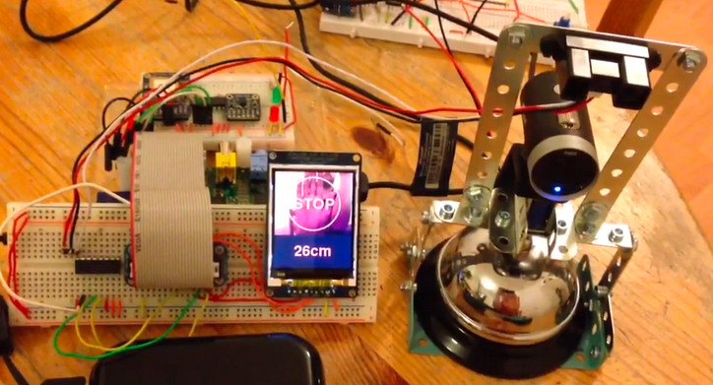

## توصيل كاميرات الويب **USB Web Camera**

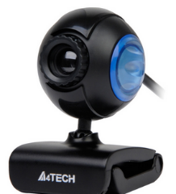تمتاز الراسبيري باي عندما تعمل بنظام راسبيان (أو مشتقاته) بإمكانية توصيل أي كاميرا ويب رخيصة وذلك يجعلك قادر على عمل مشاريع رائعة بالكاميرات وإضافة التسجيل وبث الفيديو المباشر لمشاريعك سواء كانت روبوتات أو أنظمة مراقبة أو أي تطبيق آخر يحتاج لكاميرا.

في بلدي مصر تبدأ أسعار كاميرات الويب بما يعادل 3 دولار أمريكي (حوالي 20 جنية مصري في وقت كتابة هذه السطور)، ويزداد السعر بزيادة دقة الكاميرا المستخدمة ومدى وضوح ألوانها، في هذا الكتاب استخدمت كاميرا من نوع 4Tech تمتاز بدقة عالية ووجود ميكروفون تسجيل صوتي مدمج بها.

### F:\DCIM\Camera\IMG_٢٠١٣١٢٢٩_١٩٥٩٠٣.jpgطريقة التوصيل

يمكنك توصيل كاميرات التصوير الرخيصة من نوع Web Camera بسهولة شديدة فكل ما عليك فعلة هو توصيل كابل الـ USB الخاص بالكاميرا بالراسبيري مباشرة وهي مغلقة (مقطوع عنها الكهرباء) ثم تشغيل الراسبيري باي، لاحظ انه في حالة توصيل الكاميرا والراسبيري تعمل بالفعل فأن الكاميرا قد لا تعمل والسبب في توصيل الكاميرا قبل تشغيل الراسبيري هو أن نظام لينكس يتعرف على جميع الأجهزة الموصولة بالـ USB أثناء عملية التحميل Boot لذلك نوصل الكاميرا أولاً ثم نشغل الراسبيري.

للتأكد من توصيل الكاميرا بصورة صحيحة سنقوم باستعراض الأجهزة الموصولة بالـ USB والأجهزة الموجودة في مجلد /dev/ وذلك عن طريق الأوامر التالية:

lsusb

ls /dev/v\*

نتيجة تنفيذ الأمر الأول (لاحظ أخر سطر في قائمة الأجهزة)

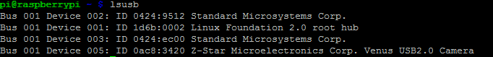

نتيجة تنفيذ الأمر الثاني (لاحظ وجود كلمة video0 في أخر القائمة والتي تعني جهاز لتسجيل الفيديو).

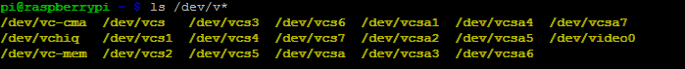

## التقاط صور فردية

لالتقاط صور فردية بالراسبيري سنحتاج برنامج fswebcamera والذي يمكنك تنصيبه عن طريق:

sudo apt-get install fswebcam –y

بعد الانتهاء من تنصيب البرنامج سنقوم باختبار بسيط وهو التقاط صورة فردية باسم test.jpg وسنضعها في مجلد /home/pi ولعمل هذا سنكتب الأمر التالي:

fswebcam -d /dev/video0 -r 640x480 test.jpeg

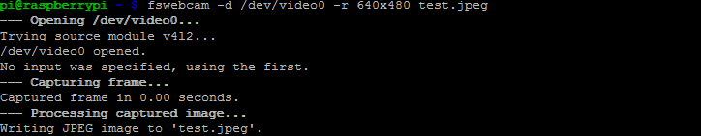

* الأمر **fswebcam** يقوم بتشغيل الكاميرا
* **-d /dev/video0** يحدد الكاميرا المستخدمة و مكان تواجدها في مجلد /dev
* **-r 640x480** يحدد الـ Resolution دقة ونقاء الصورة
* **test.jpeg** يحدد أسم ملف الصورة الذي سيتم حفظ على الجهاز

لمشاهدة الصورة الملتقطة افتح مجلد /home/pi من متصفح الملفات

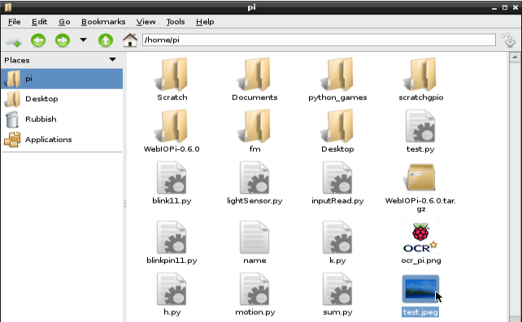

## تسجيل فيديو

يمكنك تسجيل فيديوهات عبر كاميرا الويب بسهولة عن طريق استخدام برنامج ffmpeg ولتشغيل هذه الفيديوهات سنحتاج برنامج mplayer، لتنصيب كلا البرنامجين سنقوم بكتابة الأوامر التالية:

sudo apt-get install ffmpeg -y

sudo apt-get install mplayer -y

لتسجيل فيديو باسم test.avi وبدقة **640x480** سنقوم بتنفيذ الأمر التالي:

ffmpeg -f video4linux2 -r 25 -s 640x480 -i /dev/video0 test.avi

سيبدأ برنامج ffmpeg بتسجيل الفيديو بصيغة avi ولإيقاف التسجيل في أي وقت اضغط على زر Ctrl+C ليتم حفظ الملف المُسجل في مجلد /home/pi كما في الصور التالية:

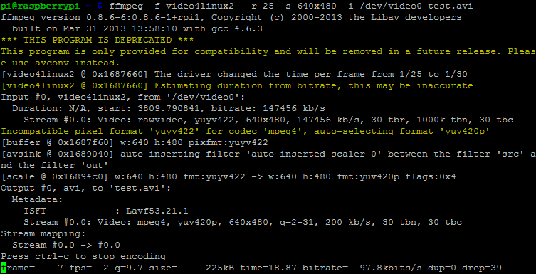

لتشغيل الفيديو قم بتطبيق الأمر

mplayer /home/pi/test.avi

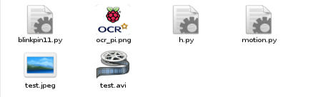

لاحظ أنه لمشاهدة الفيديو بصورة صحيحة يجب ان توصل الراسبيري باي بشاشة حقيقيه، وفي حالة أنك متصل بالراسبيري عبر خدمة الـ VNC سيظهر الفيديو متقطع وبجودة منخفضة.

## بث الفيديو مباشرة عبر الشبكة والإنترنت

يعتبر البث المباشر للفيديو أحد التطبيقات المثيرة الممكن عملها بسهولة باستخدام الراسبيري باي، فيمكنك مثلاً إضافة كاميرا رخيصة لمشروع الروبوت الخاص بك وبث كل ما يشاهده الروبوت عبر شبكات الحاسب اللاسلكية أو الإنترنت، أو يمكنك عمل نظام مراقبة للمنزل أو المحلات التجارية بسهولة.

يمكنك بث الفيديو من الراسبيري باي بأكثر من أسلوب، أسهل طريقة هي استخدام برنامج Motion الذي يتميز بخصائص رائعة في التعامل مع الكاميرات منها:

* استخدامه لاستشعار الحركة كـMotion Detector حيث يستطيع البرنامج تميز الحركة في الغرفة أو الأماكن عبر تسجيل فيديو من الكاميرات ومراقبة أي تغير يحدث.
* البث المباشر للكاميرات عبر شبكات الحاسب السلكية واللاسلكية وشبكة الإنترنت
* مشاهدة البث من أجهزة الكمبيوتر، الهواتف الذكية، الأجهزة اللوحية وحتى من التلفاز
* إمكانية التحكم في معدل لقط الصور في الثانية الواحدة Frame Rate

### تنصيب برنامج Motion

تنصيب البرنامج عملية بسيطة وسريعة فكل ما عليك فعلة هو تنصيبه من خلال سطر الأوامر كالتالي:

sudo apt-get install motion-y

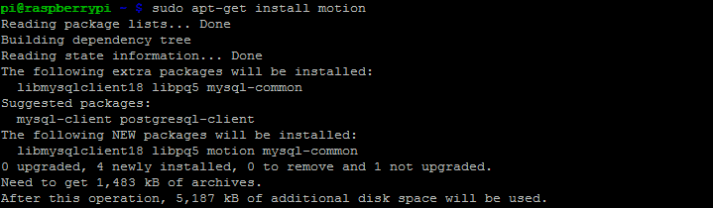

### تشغيل البرنامج لأول مرة

في تنصيب البرنامج سنحتاج لتفعيل خدمة التسجيل motion ولعمل هذا سنقوم بتعديل ملف إعدادات التشغيل /etc/default/motion عن طريق محرر النصوص "نانو" وذلك عن طريق الأمر التالي:

sudo nano /etc/default/motion

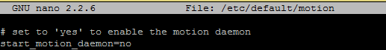

يحتوي ملف إعدادات التشغيل على سطر start\_motion\_daemon=no قم بتغير كلمة no إلى yes لتفعيل خدمة motion ثم احفظ الملف عن طريق الضغط على Ctrl+Xمثل الصورة التالية:

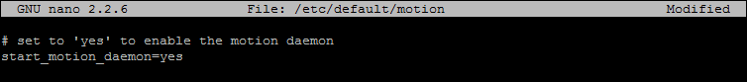

### اعدادات البث عبر الشبكة والإنترنت

في الوضع الافتراضي يتيح برنامج "موشن" بث الكاميرا ومشاهدتها من داخل الراسبيري فقط ولجعل البرنامج يتيح البث المباشر عبر الشبكة والإنترنت سنحتاج لتعديل ملف الإعدادات الخاصة بالتسجيل عن طريق الأمر:

sudo nano /etc/motion/motion.conf

سيظهر ملف كبير يحتوي على جميع اعدادات تشغيل البرنامج كالتالي:

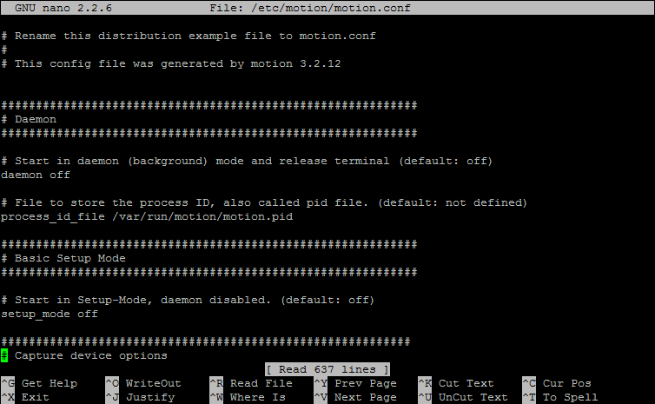

سنقوم بتغير الإعدادات التالية:

أولاً: قم بتغير daemon off إلى daemon on

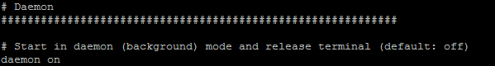

ثانياً: توجهه إلى أسفل القائمة وغير قيم جودة الصورة إلى 640 في العرض و480 في الارتفاع

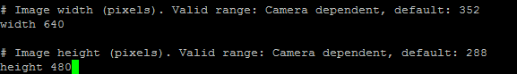

ثالثاً: توجهه إلى أسفل القائمة و أبحث عن webcam\_localhost on و غير قيمة on إلى off لتفعيل البث عبر الشبكة و الإنترنت



والآن أحفظ الملف عن طريق الضغط على Ctrl+X ثم اعد تشغيل الراسبيري عن طريق الأمر

sudo reboot

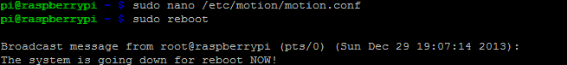

بعد إعادة التشغيل قم بفتح متصفح الإنترنت من أي جهاز متصل بنفس شبكة الحاسب الواصل بها لوحة الراسبيري باي (يجب استخدام متصفح موزيلا فيرفوكس لعرض الصور بصورة صحيحة) وتوجه إلى:

<http://192.168.1.7:8081>

استبدل 192.168.1.7 بعنوان الشبكة الخاص بك ولا تنسى إضافة :8081 في نهاية العنوان

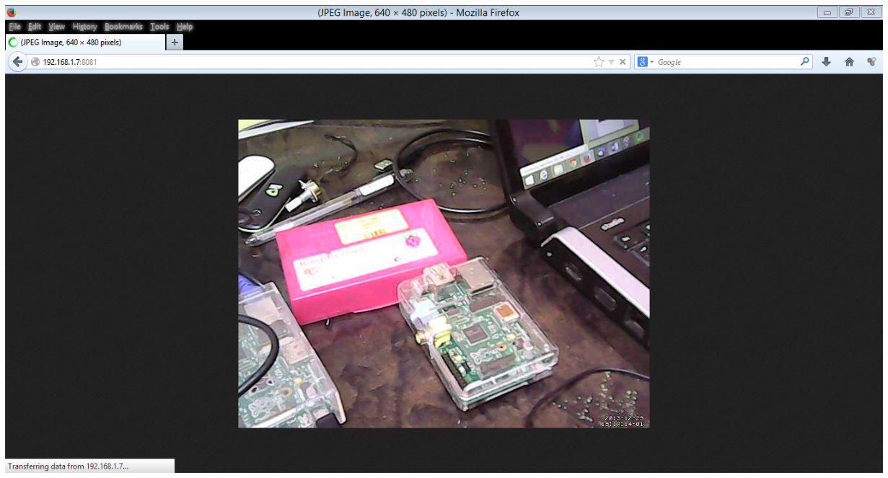

أيضاً يمكنك استخدام برنامج VLC لتصفح البث المباشر بدل من متصفح الإنترنت عن طريق فتح قائمة File ثم اختار Open network stream واكتب نفس العنوان.

### مشاريع خاص ببرنامج Motion

|  |  |
| --- | --- |
| http://www.codeproject.com/KB/system/665518/live_picture.jpg | نظام مراقبة بكاميرا فائقة الجودة عن طريق استخدام الراسبيري و برنامج موشن مع كاميرا الراسبيري الرسمية عالية الدقية HD  <http://www.codeproject.com/Articles/665518/Raspberry-Pi-as-low-cost-HD-surveillance-camera> |
| How To Capture Time-Lapse Photography With Your Raspberry Pi and DSLR or USB Webcam | مشروع الكاميرا الزمنية، مشروع رائع لالتقاط فيديوهات وصور في أوقات مختلفة ثم تجميعها لعمل تأثير بصري مميز  <http://www.makeuseof.com/tag/how-to-capture-time-lapse-photography-with-your-raspberry-pi-and-dslr-or-usb-webcam/> |
|  | نظام انذار أمني للمنازل يمكنه استشعار الحركة وتصوير اللصوص وتسجيل أي محاولة لاقتحام البيوت بصورة تلقائية  <https://medium.com/p/2d5a2d61da3d> |
|  | استخدام أكثر من كاميرا للمراقبة والتسجيل ببرنامج موشن وبث جميع الكاميرات إلى جهاز الآيباد وأجهزة الحاسب عبر الإنترنت عن طريق سيرفر استضافة خاص يوضع على الراسبيري  <http://astrobeano.blogspot.com/2012/08/raspberry-pi-with-two-webcams.html> |

### ملاحظات

* يحتوي برنامج موشن على العديد من الخواص الرائعة والتي لا يمكن حصرها في بضع صفحات بل تحتاج لكتاب خاص لتوضيحها لذلك أنصحك بالتوجه إلى قائمة المراجع في نهاية الكتاب للحصول على المزيد من المعلومات حول هذا البرنامج.
* يمكنك تشغيل برنامج موشن على أي جهاز يعمل بنظام لينكس سواء كان حاسب آلي تقليدي أو لوحة الراسبيري أو بيجال بون أو أي جهاز أخر يعمل بنظام لينكس.

## مدخل إلى علم الرؤية بالحاسوب

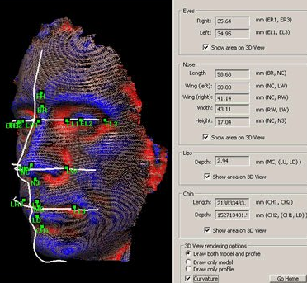الرؤية بالحاسوب هي مجموعة من التقنيات المختلفة التي تجعل الحاسب الآلي قادر على تحليل ومعالجة المواد البصرية مثل الصور و الفيديوهات المسجلة وحتى البث المباشر من الكاميرات الرقمية، كما تعطي هذه التقنيات الحاسب الآلي القدرة على فهم محتوى الصور واستخلاص معلومات معينة منها مثل:

* التعرف على الوجوه و الأشخاص Face Recognetion
* تطبيقات متابعة الأشياء المتحركة ضمن بيئة معينة مثل الكاميرات القادرة على مراقبة الشوارع و قراءة لوحات السيارات وتحديدها
* تطبيقات الروبوتات الذكية القادر على فهم المحيط الموجود حولها وتعريف الأشياء الموجودة به مثل الروبوت الياباني المذهل ASIMO
* تطبيقات التعرف على الخطوط وتحويل الكلام المطبوع على ورق إلى كلمات الكترونية تحفظ في ملفات مثل Word fiel

الأمر ليس مقتصر على كل ما ذُكر بالأعلى فقط، نظريا أي شيء يندرج تحت التصنيفات التالية هو جزء من علم الرؤية بالحاسوب

* تقدير اتجاه الحركة Motion Estimation
* ترميم الصور  Image Restoration
* تمييز الأشياء  Object Recognition
* التتبع البصري  Video Tracking

بفضل قوة معالج الراسبيري ونظام تشغيل لينكس فأنه من الممكن بسهولة تشغيل المكتبة البرمجية للرؤية بالحاسوب OpenCV (Open Computer Vision) وهي مكتبة برمجية مجانية و مفتوحة المصدر تتميز بالخفة والسرعة كما أنها متوافقه مع العديد من اللغات البرمجية المشهورة مثلPython, C, Java, Ruby, VB, C#.net كما انها تعمل على جميع أنظمة التشغيل الأساسية مثل Windows, Mac, Linux, Solaris كما تدعم معالجة الصور و الفيديوهات المسجلة أو البث والتسجيل المباشر وكل هذه الخواص الرائعة تجعلها أفضل مكتبة برمجية للرؤية بالحاسوب

## تنصيب مكتبة الرؤية بالحاسوب

هناك طريقتان لتنصيب مكتبات الرؤية بالحاسوب الأولى هي تنصيب المكتبة من الصفر عن طريق تجميع الكود المصدري وتحويلة الى برنامج تنفيذي (عملية الـ Compiling) وهي طريقة لا أحبذها لصعوبتها بالنسبة للمبتدأين كما أنها تتطلب وقت طويل قد يصل إلى ساعات لكن ما يميز هذه الطريقة أنها تصلح لأي لوحة تعمل بنظام لينكس بجميع اصداراته و بمختلف المعماريات أو حتى الحاسب الآلي التقليدي.

الطريقة الثانية تعتمد على أنك تستخدم نظام راسبيان أو أي توزيعة لينكس مبنية على Debian عندها يمكنك تنصيب المكتبة بسهولة جداً عن طريق تنزيل مكتبة لغة البايثون python-opencv وذلك عن طريق كتابة الأمر (ملحوظة: هذه الطريقة تصلح أيضاً لنظام اوبنتو للحواسيب المكتبية):

sudo apt-get install –y python-opencv

sudo apt-get install –y libcv-dev libopencv-dev libcv2.3 opencv-doc

حجم الملفات السابقة حوال 35 ميجا بايت لذلك قد يستغرق تنصيبها ما يقارب 10 دقائق، بعد الانتهاء من تنزيلها سنقوم باختبار مكتبة openCV عبر برنامج جاهز يستخدم المكتبة لتشغيل و التقاط صور بالكاميرا بسرعة نسبياً، لتنزيل البرنامج وتشغيلة سنستخدم الأمر wget (مع العلم ان البرنامج موجود في المرفقات):

wget <http://stevenhickson-code.googlecode.com/svn/trunk/AUI/Imaging/test>

chmod +x test

./test

بعد تنفيذ الأوامر بالترتيب يفترض أن تظهر واجهة رسومية خاصة تعرض صور ملتقطة بسرعة على الشاشة امامك مع عرض سرعة التصوير في الطرفية Terminal (سطر الأوامر) مثل الصورة التالية.

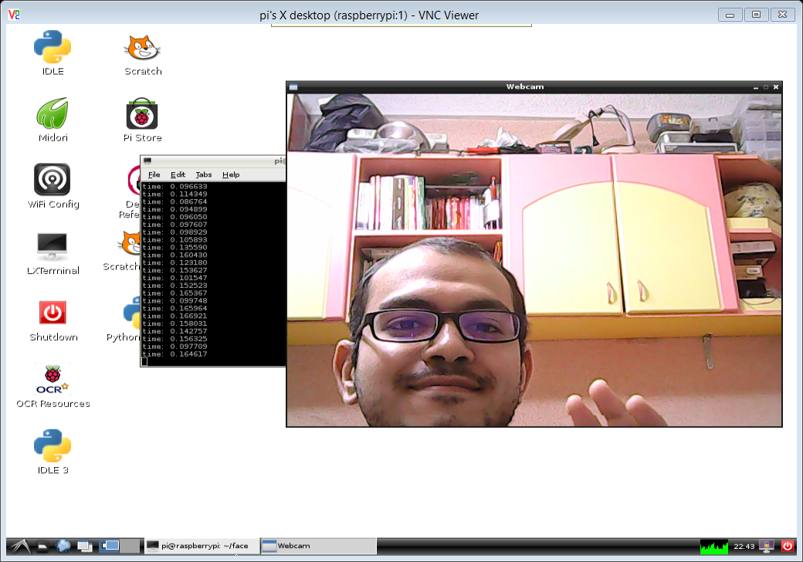

يفترض أن يظهر بث مباشر من الكاميرا الخاصة بك مثل الصورة بالأعلى وهذا يعني أن عملية تنصيب المكتبة تمت بنجاح، إذا حدث خطأ ما فتأكد من إعادة تنفيذ أوامر تنصيب المكتبة بنفس ترتيبها.

### تجربة برنامج التعرف على الوجوه بلغة البايثون

التعرف على الوجوه من التطبيقات المثيرة بتقنية الرؤية بالحاسوب، إذا أردت اختبار برنامج للتعرف على الوجوه فأفضل مثال سريع بلغة البايثون هو برنامج "لينتين جوزيف" لتحميل المثال افتح المتصفح من الراسبيري باي وحمل الملف face\_detect\_rpi.zip عن طريق تنفيذ أمر التحميل wget (ملحوظة الملف في المرفقات):

wget <http://goo.gl/oA8SB0>

بعد الانتهاء من التحميل سنقوم بفك ضغط الملف عن طريق الأمر

unzip face\_detect\_rpi.zip

سنجد ملفان وهما facedetect.py و face.xml ولتشغيل برنامج التعرف على الوجوه سنكتب

python facedetect.py –cascade=face.xml 0

لا تنسى رقم صفر 0 الموجود في أخر الأمر، بعد الانتهاء من تطبيق الأمر ستظهر واجهة رسومية وفيها مربع يظهر الفيديو الذي تلتقطه الكاميرا وسيعمل البرنامج على تحليل الفيديو ورسم مربع أحمر حول أي وجه يتم التعرف عليه مثل الصور التالية:

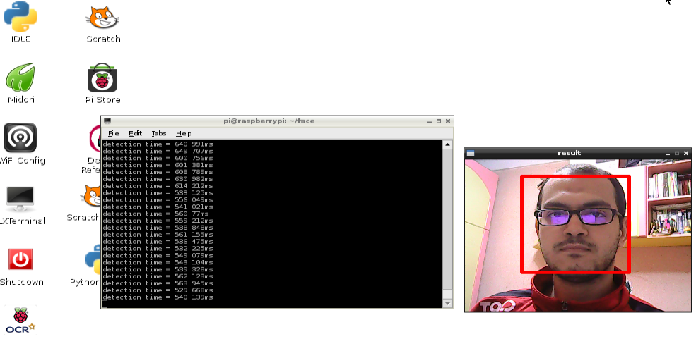

تجربة ثانية مع صورة قناع Vendetta (من فيلم V for Vendetta) حيث استخدمت الحاسب اللوحي لعرضها وقد نجح البرنامج في العرف على كلا الصورتين بالرغم من أن الوجه بلاستيكي وليس حقيقي وتطلب التعرف زمن أقل من الثانية الواحدة (نحو **670** مللي ثانية).

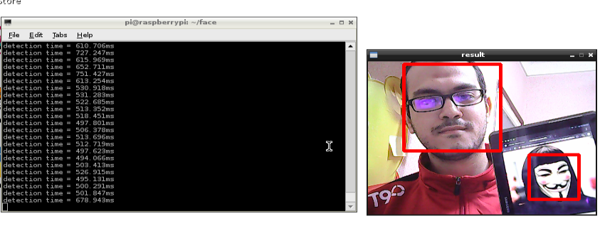

## التعرف السريع على الوجوه بلغة السي

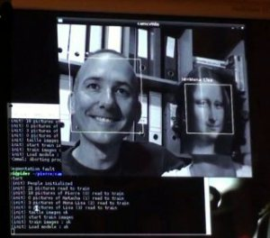تتميز لغة السي بسرعتها العالية جداً والتي لا يضاهيها غير لغة الأسمبلي لذلك لقد استفاد المبرمج الفرنسي "بيري" بكاميرا الراسبيري عالية الجودة وقام بكتابة برنامج Magic mirror بلغة السي مع مكتبة openCV للتعرف التلقائي على الوجوه Face Recognition وذلك عن طريق تصوير فيديو عالي الجودة وتحليل اللقطات المصورة بسرعة عالية، يمكنك مشاهدة الفيديو الخاص بهذا البرنامج الرائع من الرابط التالي:

<http://www.youtube.com/watch?v=yzYIxNgDZu4>

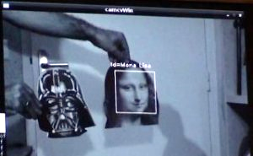أيضاً أضاف "بيري" إمكانية تحديد اسم شخص معين لكل صورة بحيث تتعرف الراسبيري على وجود انسان في المشهد المصور وتقوم بتحديد اسمة تلقائياً مثل أفلام الخيال العلمي ☺

لقد قام "بيري" بتلخيص هذه التجارب الرائعة في **7** دروس تعليمية يمكنك تصفحها من مدونته الخاصة:

<http://thinkrpi.wordpress.com/2013/05/22/opencv-and-camera-board-csi/>

أود الإشارة إلى ملحوظة هامة: استخدام كاميرا الراسبيري عالية الدقة تحتاج إلى تنصيب مكتبة openCV بطريقة التجميع من الكود المصدريcompile لذلك أنصحك بالتفرغ في هذا اليوم لعمل هذه التجربة لأن الأمر قد يتطلب وقت طويل لتنصيب المكتبة بنجاح.

انصحك بقراءة التعليقات الموجودة في دروس المدونة حيث ستجد العديد من الملاحظات الهامة

### هل تريد تعلم الرؤية بالحاسوب؟

علم الرؤية بالحاسوب من العلوم الضخمة حتى انه من الصعب جمعه في كتاب واحد لكثرة التطبيقات الممكنة بهذا العلم، لذلك أنصحك بالتوجه إلى الرابط التالي والذي يحتوي على قائمة بأفضل الكتب التي تشرح علم الرؤية بالحاسوب باستخدام مكتبة OpenCV

<http://opencv.org/books.html>

|  |  |
| --- | --- |
| [Practical OpenCV](http://shop.oreilly.com/product/0636920022497.do) | [Mastering OpenCV](http://www.amazon.com/gp/product/1849517827/ref=as_li_ss_tl?ie=UTF8&camp=1789&creative=390957&creativeASIN=1849517827&linkCode=as2&tag=opencv00-20) |
| [Pro iOS 5 Augmented Reality](http://www.amazon.com/gp/product/1430239123/ref=as_li_ss_tl?ie=UTF8&camp=1789&creative=390957&creativeASIN=1430239123&linkCode=as2&tag=opencv00-20) | [OpenCV Computer Vision with Python](http://www.amazon.com/gp/product/B00CHMQ8L4/ref=as_li_ss_tl?ie=UTF8&camp=1789&creative=390957&creativeASIN=B00CHMQ8L4&linkCode=as2&tag=opencv00-20) |

# الفصل الثاني عشر: الاتصال اللاسلكي بالراسبيري

في هذا الفصل سنتعلم كيف نوصل الراسبيري باي ونتحكم بها عن طريق الاتصال بالشبكات اللاسلكية WiFi وشبكات المحمول 3G Internet

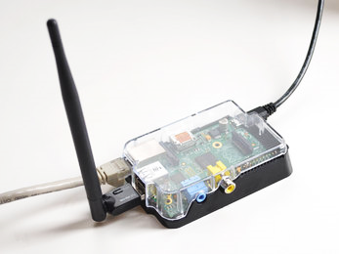

## ربط الراسبيري بالشبكات اللاسلكية

تدعم لوحة الراسبيري العديد من الكروت اللاسلكية التي يتم توصيلها عبر منفذ الـUSB منها ما هو صغير الحجم و قليل استهلاك الطاقة و منها ما يمتلك قدرة على الاتصال بشبكات لاسلكية من على بعد **6** كيلو متر كاملة (مثل كارت Alfa Wifi)، الصورة التالية يوجد بها الراسبيري باي مع 3 كروت لاسلكية مختلفة و هي Tplink WN321, Dlink-802.11n, Alfa Wifi AUS036

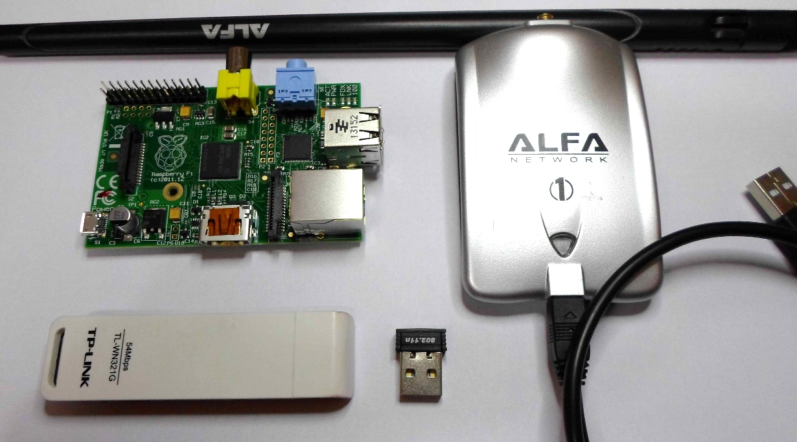

الصور التالية توضح توصيل الكروت اللاسلكية الموجودة بالأعلى بلوحة الراسبيري.

|  |  |
| --- | --- |
|  |  |
| يستهلك كارت Alfa Wifi طاقة كبيرة جداً ليعمل بقوته القصوى لذا من الأفضل عدم توصيله مباشرة بلوحة الراسبيري ولكن عبر استخدام external powered usb hub | |

### wifi_config_icon.pngالاتصال اللاسلكي عبر الواجهه الرسومية

اضغط على أيقونة WiFi Config الموجودة على سطح المكتب لتظهر لك واجهه الأعدادات اللاسلكية كالتالي:

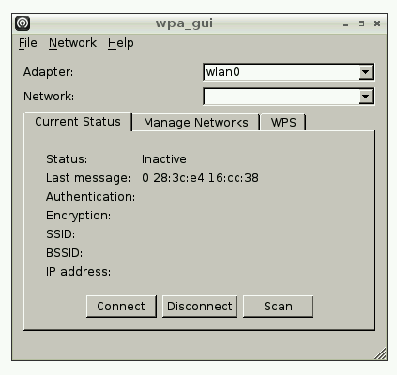

اضغط على زر Scan للبحث عن الشبكات اللاسلكية المتوفرة

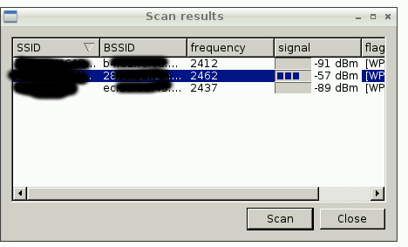

اختر الشبكة اللاسلكية التي تريد الأتصال بها بالضغط عليها مرتين، عندها ستجد البرنامج قد فتح نافذة جديدة بها اعدادات الشبكة، قم بإدخال كلمة المرور و نوع التشفير و اضغط add لتجد البرنامج قد عاد للصفحة الرئيسية و تم كتابة بيانات الشبكة، عندها يمكنك الضغط على زر connect لتبدأ الراسبيري بالاتصال اللاسلكي بالشبكة.

|  |  |
| --- | --- |
|  | 2 |

### الاتصال اللاسلكي باستخدام سطر الأوامر

يمكنك اعداد الاتصال بالشبكات اللاسلكية بسهولة جداً عبر سطر الأوامر و ذلك عن طريق التعديل على الملف /etc/network/interfaces و الذي يحتوي على اعدادات الشبكات (السلكية و اللاسلكية)،لتعديل الملف أكتب الأمر التالي:

sudo nano /etc/network/interfaces

ثم قم بإضافة السطور التالية في نهاية الملف

iface wlan0 inet dhcp

wpa-ssid "ssid"

wpa-psk "password"

* استبدال كلمة ssid باسم الشبكة اللاسلكية التي تريد الاتصال بها
* استبدال password بكلمة المرور

على سبيل المثال أسم الشبكة my-network-ssid و كلمة المرورmy-wifi-password

iface wlan0 inet dhcp

wpa-ssid " my-network-ssid "

wpa-psk "my-wifi-password"

شكل الملف النهائي بعد التعديلات:

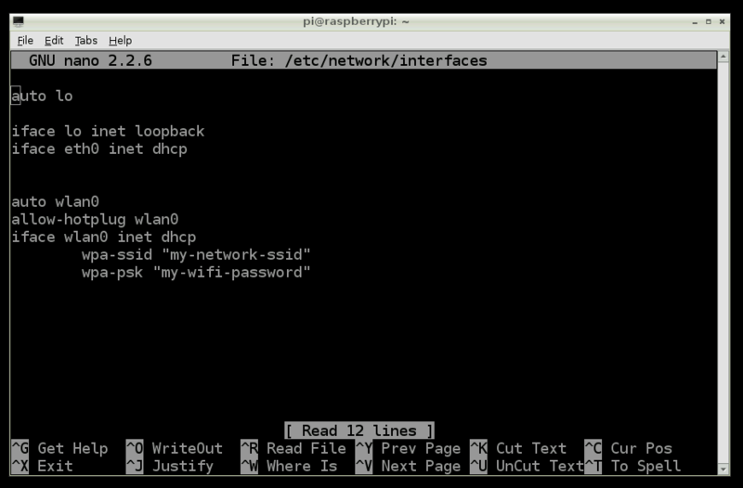

احفظ الملف عن طريق الضغط على زر Ctrl+X ثم اعد تشغيل الراسبيري باي وتأكد أن كارت الـwifi متصل بها، بعد الانتهاء من إعادة التشغيل ستجد ان الراسبيري قد اتصلت تلقائياً بالشبكة اللاسلكية.

### معرفة عنوان الشبكة اللاسلكية للراسبيري

لمعرفة عنوان الراسبيري على الشبكة اللاسلكية سنستخدم الأمر ifconfig كالعادة، لكن هذه المرة سيكون عنوان الشبكة هو المصاحب للخانة wlan0 و ليس eth0، على سبيل المثال الصورة التالية توضح وجود خانة wlan0 و بها عنوان الشبكة 192.168.1.10 كالتالي:

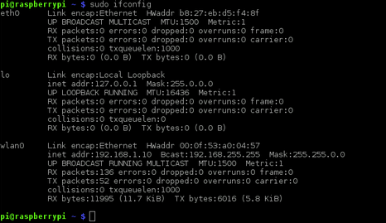

## الاتصال بالإنترنت عبر الـ **USB (3G) Modem**

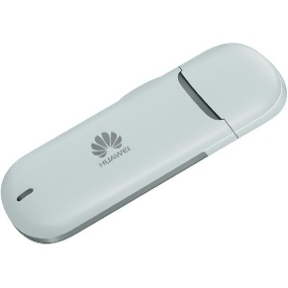يعتبر الـ 3G modem من أشهر وسائل الاتصال بالإنترنت الحديثة والتي حققت شهرة كبيرة في العالم بسبب المميزات الرائعة التي تحصل عليها مثل:

* **الاتصال لاسلكياً بالإنترنت** من أي مكان به تغطية لشبكات المحمول في نطاق دولتك حيث تستغل الـ3G modems هذه الشبكات المحمول للوصول للإنترنت.
* **الحجم الصغير** (حجمها مماثل للـUSB flash disk )
* **السرعة العالية** **جداً** حيث تبدأ سرعات الـ 3G internet من 1 ميجابت حتى 42 ميجابت وهذه السرعة تجعل الـ3G modem تنافس خطوط الأنترنت الأرضية في السرعة

### أولاً: تجهيز الـ 3G modem

لعمل أتصال لاسلكي بالإنترنت بواسطة الـ3G modem ستحتاج إلى قطعتين وهما: شريحة البيانات و المودم نفسة، في هذا الدرس سأستخدم شريحة بيانات من شركة "اتصالات مصر Etisalat Egypt".

خطوات تركيب المودم بسيطة كل ما عليك فعلة هو أن تقوم بفك شريحة البيانات من البطاقة الخاصة بها ثم تركبها في المودم وبعد ذلك تقوم بتوصيل المودم بالراسبيري باي كما في الصور التالية:

|  |  |
| --- | --- |
|  |  |
|  | |

### ثانياً: تنصيب أدوات الاتصال

في البداية سنحتاج لتنصيب اﻷدوات التالية

sudo apt-get install sg3-utils ppp wvdial -y

### ثالثاً: تعريف الـ 3G modem

نظام تشعيل لينكس يستطيع التعرف على أغلب أنواع الـ 3G modem بصورة تلقائية ودون أي تدخل مطلوب منك، لكن في بعض الأحيان يكون المودم غير معرف لذلك يجب التأكد من أن المودم الخاص بك يعمل بنجاح وللتأكد من هذا عليك تطبيق اﻷمر التالي في سطر اﻷوامر

ls /dev/tty\*

إذا ظهرت نتيجة اﻷمر تحتوي على /dev/ttyUSB0 هذا يعني أن نظام لينكس قد تعرف على المودم الخاص بك بنجاح وإذا لم تظهر فهذا يعني أن تعريف المودم يحتاج إلى بعض الخطوات الاضافية وقد تصادف هذا اﻷمر إذا استخدمت مودم خاص فقط بشركات الاتصالات (يعرف باسم المودم المغلق على شبكة اتصالات واحدة فقط).

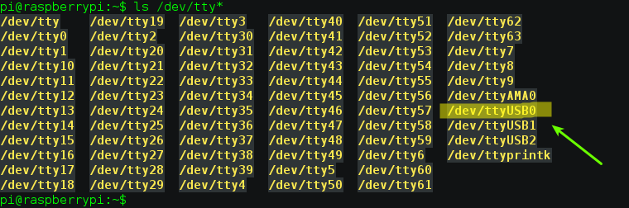

أغلب الـ 3G modem لديها ذاكرة تخزينية داخلية لحفظ برنامج التشغيل والتعريفات الخاصة بنظام ويندوز وبسبب وجود هذه الذاكرة فان نظام لينكس يظن انها مجرد بطاقة ذاكرة USB flash disk وليست مودم للاتصال بالإنترنت ولحل هذا اﻷمر قم بتوصيل المودم ثم نفذ اﻷوامر التالية بالترتيب

sudo apt-get install usb-modeswitch

sudo /usr/bin/sg\_raw /dev/sr0 11 06 20 00 00 00 00 00 01 00

الأمر الأول يقوم بتنصيب usb-modeswitch وهي أداة تجعل الراسبيري باي يتجاهل وظيفة الذاكرة الداخلية للمودم و يستخدم الوظيفة الأساسية و الأمر الثاني يغير اعدادات اليو اس بي مودم في نظام لينكس ليؤكد استخدام وظيفة الاتصال بالإنترنت.

بعد تنفيذ الأوامر السابقة قم بإعادة تشغيل الراسبيري باي عن طريق فصل الكهرباء واعادة توصيلها مع ترك المودم متصل بالراسبيري باي وانتظر حتى ينتهي نظام التشغيل من التحميل ثم نفذ اﻷمر التالي

ls /dev/tty\*

والآن يفترض أن يظهر لك /dev/ttyUSB0 أو /dev/ttyUSB1 أو كلاهما وبذلك نكون قد تأكدنا أن USB modem جاهز للعمل على الراسبيري باي



### رابعاً: اعداد المودم للاتصال بالأنترنت

بعد الانتهاء من تعريف المودم نأتي للمرحلة التالية و هي كتابة بيانات الاتصال الخاصة بشركة المحمول التي اشتريت منها المودم، و التي تكون عبارة عن أسم المستخدم و كلمة المرور و رقم الاتصال بمخدم الأنترنت .. الخ.

للبدء في اضافة البيانات قم بتحرير ملف البيانات الموجود في /etc/wvdial.conf وذلك عن طريق الأمر التالي

sudo nano /etc/wvdial.conf

ثم اكتب البيانات الاتصال التالية

[Dialer etisalat]

Init2 = ATQ0 V1 E1 S0=0 &C1 &D2 +FCLASS=0

Modem Type = USB Modem

Phone = \*99\*\*\*1#

ISDN = 0

Username = " "

Password = " "

Init1 = ATZ

Init3 = AT+CGDCONT=1,"IP","internet.etisalat"

Modem = /dev/ttyUSB2

Baud = 7200000

Auto DNS = 1

Dial Command = ATDT

Carrier Check = yes

Stupid Mode = 1

لاحظ أن البيانات المكتوبة في الأعلى هي خاصة بشركة "اتصالات مصر" فقط

### شرح بيانات الاتصال

**Phone:** رقم المخدم (server) الذي سيتصل به المودم للحصول على الانترنت، مع ملاحظة أن جميع شركات الهواتف والانترنت في مصر (موبينيل - فودافون - اتصالات) تستخدم أحد الارقام التالية

* \*99\*\*\*1#
* \*99#

**Username:** أسم المستخدم (ان وجد) لاحظ ان أغلب الشركات لا تقدم اسم مستخدم ولا كلمة مرور لذلك اتركه كما هو أو اكتب "blank"

**Password:** كلمة المرور (ان وجد)

**Baud**: سرعة اتصال الحاسب الألي مع اليو اس بي مودم، أغلب المودم المتوفرة في الأسواق العربية تعمل على أحد السرعات التالية:

* 115200
* 7200000
* 9600

**Modem**: عنوان المودم و الذي يمكنك معرفته من الأمر ls /dev والذي سيظهر على أحد الخيارات

* /dev/ttyUSB0
* /dev/ttyUSB1
* /dev/ttyUSB2

سيتبادر إلى الذهن سؤال هام وهو كيف يمكنك معرفة هذه البيانات؟

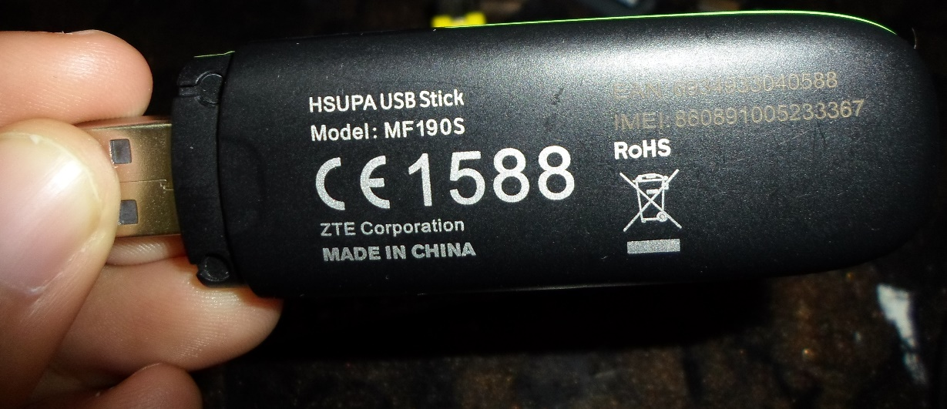ببساطة ابحث عن رقم المودم وإعداداته الخاصة على الانترنت، على سبيل المثال الصورة التالية توضح مودم من نوع ZTE MF190S ، بعد أن تحصل على أسم المودم ورقمة الخاصة ابحث على جوجل عن الاعداد او باللغة الانجليزية الـ Configurations الخاصة به، مثلا سنكتب في جوجل:

ZTE MF190S Linux connection configurations

أمثلة على اعدادات شركات المحمول المصرية وبعض الـ USB Modems

شركة اتصالات -مودم ZTE

[Dialer etisalat]

Init2 = ATQ0 V1 E1 S0=0 &C1 &D2 +FCLASS=0

Modem Type = USB Modem

Phone = \*99\*\*\*1#

ISDN = 0

Username = " "

Password = " "

Init1 = ATZ

Init3 = AT+CGDCONT=1,"IP","internet.etisalat"

Modem = /dev/ttyUSB2

Baud = 7200000

Auto DNS = 1

Dial Command = ATDT

Carrier Check = yes

Stupid Mode = 1

شركة فودافون -مودم Huawei

[Dialer vodafone]

Init2 = ATQ0 V1 E1 S0=0 &C1 &D2 +FCLASS=0

Modem Type = USB Modem

Phone = \*99\*\*\*1#

ISDN = 0

Username = "internet"

Password = "internet"

Init1 = ATZ

Init3 = AT+CGDCONT=1,"IP","internet.vodafone.net"

Modem = /dev/ttyUSB0

Baud = 115200

Auto DNS = 1

Dial Command = ATDT

Carrier Check = yes

Stupid Mode = 1

لاحظ ان شركة فودافون لديها اسم مستخدم وكلمة مرور موحدة لجميع العملاء وهي internet

**خدعة اضافية:** يمكنك كتابة أكثر من تعريف لأكثر من مودم في نفس الملف، كل ما عليك فعلة هو ان تكرر نفس الاعدادات المذكورة بالأعلى مرتين في ملف /etc/wvdial.conf

### خامساً: بدأ الاتصال بالإنترنت

الخطوة الأخيرة هي بدء عملية الاتصال الفعلي بالإنترنت و ذلك عن طريق الأمر

sudo wvdial etisalat &

لاحظ ان الامر التالي يشغل الانترنت على شبكة “شركة اتصالات Etisalat” اما إذا اردت تشغيله على شبكة فودافون فعليك كتابة اﻷمر كالتالي

sudo wvdial vodafon &

بعد تنفيذ الأمر ستبدأ عملية الاتصال بالإنترنت وستلاحظ ظهور عنوان الانترنت IP address الخاص بك كالتالي

WvDial: Internet dialer version 1.61

--> Initializing modem.

--> Sending: ATH

ATH

OK

--> Sending: ATE1

ATE1

OK

--> Sending: AT+CGDCONT=1,"IP","internet"

AT+CGDCONT=1,"IP","internet"

OK

--> Modem initialized.

--> Sending: ATDT\*99#

--> Waiting for carrier.

ATDT\*99#

CONNECT

--> Carrier detected. Starting PPP immediately.

--> Starting pppd at Fri Jun 14 22:35:19 2013

--> Pid of pppd: 3145

--> Using interface ppp0

--> pppd: Ęy

--> pppd: Ęy

--> local IP address 10.133.163.246

--> pppd: Ęy

--> remote IP address 10.64.64.64

--> pppd: Ęy

--> primary DNS address 89.108.202.20

--> pppd: Ęy

--> secondary DNS address 89.108.195.20

--> pppd: Ęy

### استخدام برنامج Sakis3G للاتصال التلقائي

يعتبر برنامج Sakis3G من أشهر برامج الاتصال بالإنترنت باستخدام الـ 3G modem على نظام لينكس حيث يقوم بعمل معظم الاعدادات تلقائيا والاتصال بالإنترنت دون كتابة اي قيم او اعدادات خاصة.

يمكنك تحميل البرنامج وتنصيبه عن طريق فتح برنامج سطر اﻷوامر وتنفيذ اﻷوامر التالية بالترتيب

wget "<http://raspberry-at-home.com/files/sakis3g.tar.gz>"

sudo mkdir /usr/bin/modem3g

sudo chmod 777 /usr/bin/modem3g

sudo cp sakis3g.tar.gz /usr/bin/modem3g

cd /usr/bin/modem3g

sudo tar -zxvf sakis3g.tar.gz

sudo chmod +x sakis3g

لتشغيل البرنامج كل ما عليك فعلة هو تنفيذ اﻷمر التالي

sudo ./sakis3g --interactive

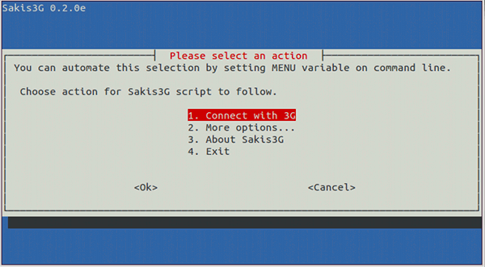

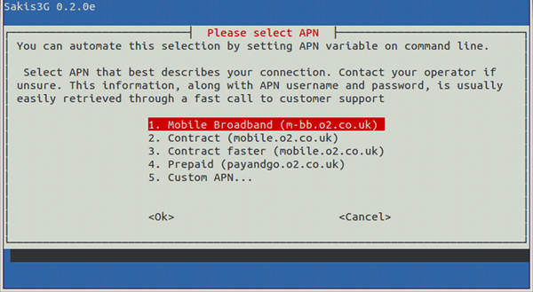

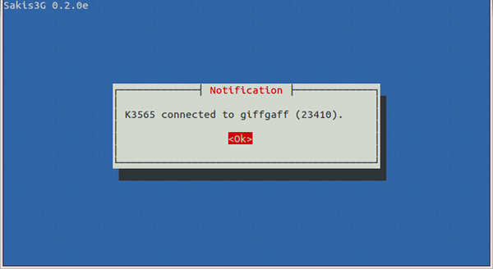

### التحكم في الراسبيري عن بعد بواسطة الـ 3G modem

يمكنك التحكم في الراسبيري باي عبر الانترنت بواسطة الـ3G modem بنفس الطريقة المستخدمة في شبكات الـ LAN "Ethernet" أو الـ Wi-Fi فكل ما عليك فعلة هو تحصل على عنوان الأي بي IP و الدخول علية اما عن طريق VNC أو SSH أو WebIoPi أو حتى أي برنامج أخر للتحكم عن بعد.

ملاحظة هامة: معظم شركات المحمول والاتصالات في الوطن العربي تستخدم تقنية [NAT](http://en.wikipedia.org/wiki/Network_address_translation) مع الانترنت المقدم عبر الـ 3G modem وهذا يجعل عملية الدخول للمودم من الإنترنت للتحكم بالراسبيري تتطلب شراء عنوان أي بي ثابت Static IP address عليك ان تتصل بخدمة العملاء شركة الاتصالات الخاصة بك للاستفسار عن إمكانية شراء عنوان أي بي ثابت قبل الشروع في شراء المودم نفسه.

### نصائح اضافية

* يفضل أن تستخدم الـ USB modem مع مصدر خارجي للطاقة مثل Power usb Hub وذلك لان المودم عالية السرعة قد تستهلك الكثير من الطاقة مما يؤدي الى تسخين لوحة الراسبيري باي.
* إذا واجهت مشاكل أخرى في تعريف الـ USB modem بالطرق المذكورة باﻷعلى فأنصحك بزيارة الروابط التالية

<https://wiki.archlinux.org/index.php/Wvdial>

<http://john.de-graaff.net/wiki/doku.php/links/umts_debian>

<http://www.instructables.com/id/Raspberry-Pi-as-a-3g-Huawei-E303-wireless-Edima/>

<http://lakm.us/logit/2013/03/modem-usb_modeswitch-raspberry-pi/>

<http://www.raspberrypi.org/phpBB3/viewtopic.php?t=18996>

# الفصل الثالث عشر: الإعدادت المتقدمة للوحة الراسبيري

في هذا الفصل سنتعرف على بعض الخواص المتقدمة للراسبيري و تعديلها لأضافة المزيد من القدرات البرمجية و العتادية.

## تشغيل **Raspi-Config**

برنامج raspi-config هو المسؤول عن جميع الأعدادات الخاصة بلوحة الراسبيري باي فمنه يمكنك التحكم باللغات، سرعة المعالج، الواجهه الرسومية، تشغيل و اغلاق بعض الخواص، تفعيل الكاميرات عالية الدقة والمزيد من الأمور الأخرى التي سنرها في هذا الفصل.

لتشغيل البرنامج سنستخدم سطر الأوامر مع كتابة الأمر التالي:

sudo raspi-config

ستظهر الواجهه الزرقاء الخاصة بالبرنامج مثل التي ظهرت أول مرة عند تنصيب نظام راسبيان.

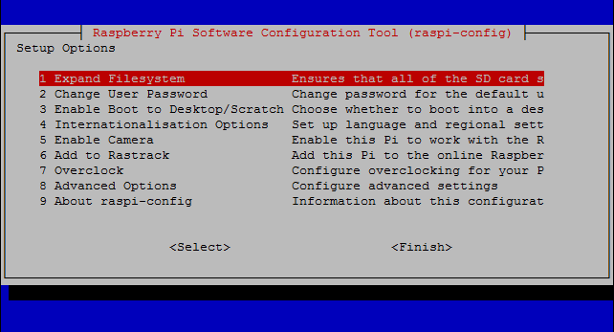

لقد تعرفنا على الخيار الأول في الفصل الثاني (تشغيل الراسبيري باي) لذلك سأبدأ من الخيار رقم 2

### Change user password

عند الدخول على الخيار رقم 2 ستظهر شاشة تخبرك أنك على وشك تغير كلمة المرور للمستخدم الرئيسي pi، شخصياً أفضل ان أقوم بتغير كلمة المرور الافتراضية raspberry حتى تزيد من أمان نظام التشغيل ويستحسن أن تكون كلمة المرور طويلة (8 ارقام او حروف او كلاهما).

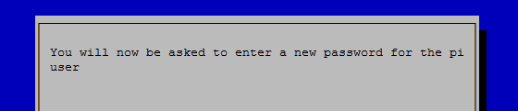

لتجاوز الشاشة اضغط زر Enter لتظهر لك نافذ أخرى تسألك عن كلمة المرور الجديدة، سيتم سؤالك أن تعيد تأكيد كلمة المرور مرة أخرى وعند كتابة كلمة المرور بصور صحيحة مرتين ستظهر لك رسالة تغير كلمة المرور بنجاح.



بعد الانتهاء ستظهر الشاشة الرئيسية لبرنامج raspi-config مرة ثانية.

## إعدادات الواجهة

**Enable Boot to Desktop** في هذه القائمة يمكننا اختيار الواجهة التي ستشغلها الراسبيري باي بعد توصيل الطاقة الكهربائية وانتهاء عملية التحميل Boot ومن هنا يمكننا اختيار 3 أوضاع مختلفة وهي كالتالي:

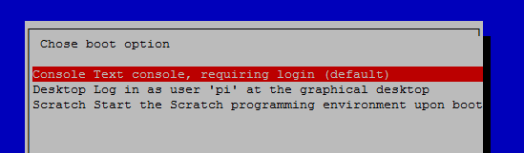

1. **Console text**: هذا الاختيار يعني الدخول مباشرة إلى سطر الأوامر دون تحميل الواجهة الرسومية (لاحظ ان هذا الخيار يجعل عملية الـتحميل boot سريعة)
2. **Desktop log in as user "pi"**: من هنا سنقوم بتشغيل الواجهة الرسومية LXDE مباشرة بعد تحميل نظام التشغيل بنجاح (عادة هذا الاختيار يأخذ وقت أطول في عملية التحميل booting)
3. **Scratch start**: هذا الخيار يقوم بتشغيل واجهه رسومية خاصة و هي بيئة التشغيل Scratch مباشرة دون ان تشغل أي شيء أخر معها، يعتبر هذا الخيار مفيد جداً للمدارس و الأطفال حيث يتم تجهيز لوحة الراسبيري لتكون منصة لتشغيل برنامج Scratch و تعليم الأطفال البرمجة.

للمستخدم العادي سيكون خيار Desktop log in هو الخيار الأمثل حيث يمكنك أن تفعل ما تشاء بعدها بلوحة الراسبيري و تشغيل جميع البرامج ذات الواجهة الرسومية.

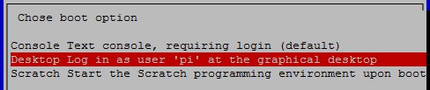

## التحكم في اللغة وإضافة العربية

**Internationalisation option**  من هنا تستطيع تغير اعدادات الدولة، اللغة، لوحة المفاتيح و التوقيت المحلي، عند الدخول إلى هذا الخيار ستظهر ثلاث خيارات رئيسية كالتالي:

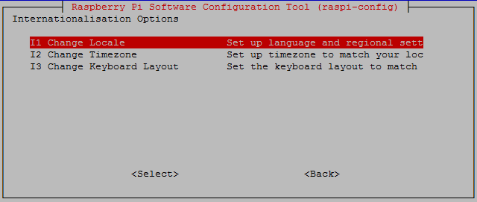

Change Local: من هنا تستطيع تغير الدولة واضافة دعم اللغة وبما انني في مصر سأقوم بتعديل الدولة لتتوافق مع بلدي مع إضافة اللغة العربية، عند الدخول إلى هذا الخيار ستظهر قائمة طويلة باختصارات أسماء الدول و اللغات كالتالي:

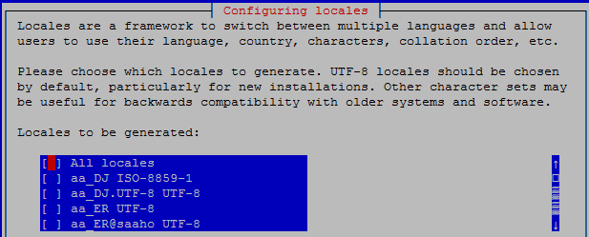

لاختيار اللغة العربية مع دولة مصر اضغط على زر الاتجاه إلى أسفل في لوحة المفاتيح لتصل إلى الخيار ar\_EG.UTF-8 ثم اضغط زر المسافة space(المسطرة) لتفعيل اللغة

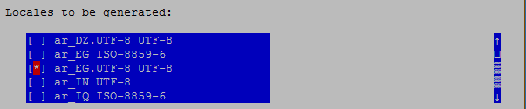

لتأكيد الاختيار اضغط على زر Tab ليتم تفعيل زر Ok باللون الأحمر في أسفل القائمة ثم أضغط Enter لحفظ اللغة العربية.

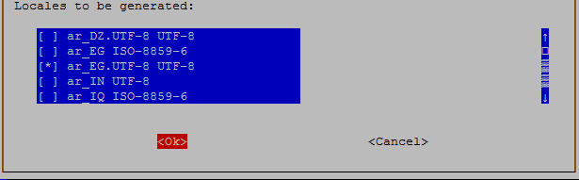

ستظهر شاشة جديدة تسألك عن اللغة الافتراضية التي تريد تعينها لنظام التشغيل (لغة الواجهة الرسومية) يمكنك اختيار العربية لكني من الأفضل أن تختار الإنجليزية لتكون لغة الواجهة الرسومية حتى لا تواجه بعض الصعوبات في تشغيل البرامج (بعض البرامج لا تكون متوافقة مع اللغة العربية).

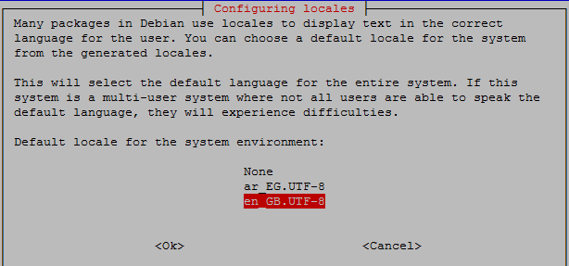

سيستغرق الأمر بعض الوقت ليتم حفظ جميع الاعدادات، ثم سترجع الصفحة الرئيسية للبرنامج.

الآن نعود مرة أخرى لقائمة Internationalisation option لتعديل الوقت وضبط الساعة على توقيت القاهرة (الوقت الافتراضي للراسبيري مضبوط على توقيت لندن).

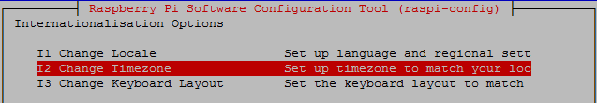

في البداية قم باختيار المنطقة التي تتواجد بها دولتك (مصر ومعظم البلاد العربية تتواجد في افريقيا ماعدا دول الخليج تتواجد في أسيا)

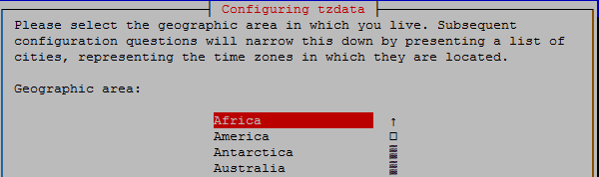

بعد ذلك اختر المنطقة الزمنية "القاهرة Cairo" و اضغط على زرTab لتفعيل ok ثم Enter كما في الصورة

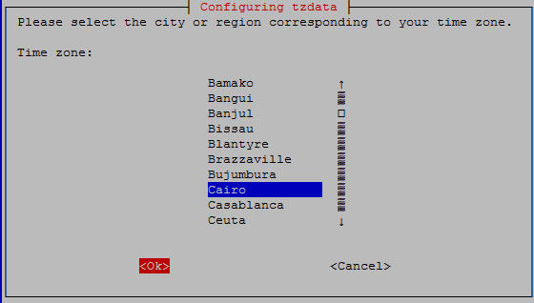

ستظهر رسالة تأكيد تغير المدينة والمنطقة الزمنية



الآن نعود مرة أخرى لقائمة Internationalisation option لأضافة لوحة المفاتيح العربية وذلك عبر اختيار Change Keyboard Layout كما في الصورة التالية:

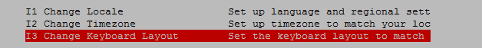

ستظهر رسالة تحميل اللغة الأساسية (الإنجليزية) واللغة المضافة (العربية)



## تفعيل الكاميرا عالية الدقة

**Enable Camera** يستخدم هذا الخيار في تفعيل وتنصيب تعريفات الكاميرات عالية الدقة المصممة خصيصاً للراسبيري باي، والتي يتم توصيلها عبر منفذ الـ CSI Camera ، لتشغيل هذا النوع من الكاميرات كل ما عليك فعلة هو توصيل كابل الكاميرا بمنفذ الـ CSI ثم الدخول على Enable Camera من Raspi-Config.

|  |  |
| --- | --- |
|  |  |

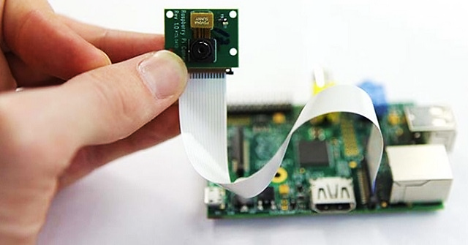

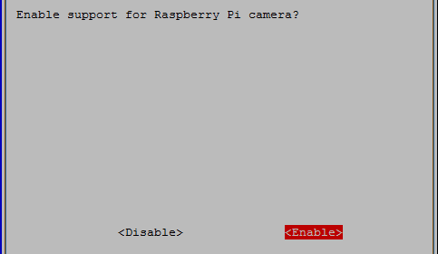

## إضافة الراسبيري إلى **Rastrack**

هذا الخيار يستخدم لإضافة لوحة الراسبيري باي الخاصة بك إلى خريطة انتشار الراسبيري باي العالمية، وهي عبارة عن موقع إلكتروني يهدف لا حصاء عدد الذين يملكون الراسبيري باي ومدى انتشارها في كل دولة.

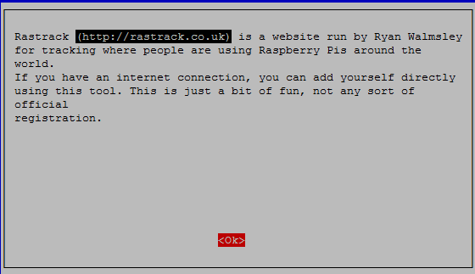

يتطلب هذا الخيار ان تكون الراسبيري باي متصلة بالأنترنت ولديك حساي على موقع rastrack ويمكنك زيارته من الرابط التالي (<http://rastrack.co.uk>) ايضاً من نفس الموقع تستطيع مشاهدة الخريطة.

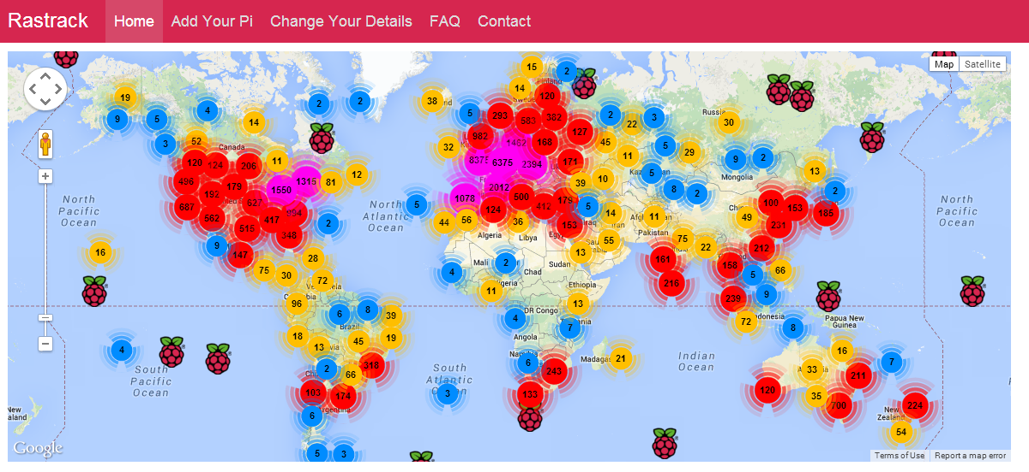

## التسريع القصري (كسر السرعة)

مفهوم الـ Overclocking أو ما يعرف باسم "كسر سرعة المعالج" هو اجبار معالج البيانات CPU أو معالج الرسوميات GPU والذاكرة العشوائية RAM على العمل بسرعة تفوق السرعة الطبيعية التي صُممت هذه المكونات لتعمل بها، يتيح لنا خيار الـoverclock في برنامج raspi-config التحكم في سرعة كل من معالج البيانات و معالج الرسوميات.

تحذير: كسر سرعة المعالج قد تتسبب في اضرار لبطاقة الذاكرة، و اذا لم يتم تبريد الراسبيري باي بصورة جيدة قد يتضرر المعالج بصورة غير قابلة للإصلاح والكاتب غير مسؤول عن أي أضرار تلحق بلوحة الراسبيري الخاصة بك.

### خيارات كسر السرعة

عند الدخول إلى قائمة كسر السرعة نجد **5** خيارات رئيسية في القائمة كالتالي:

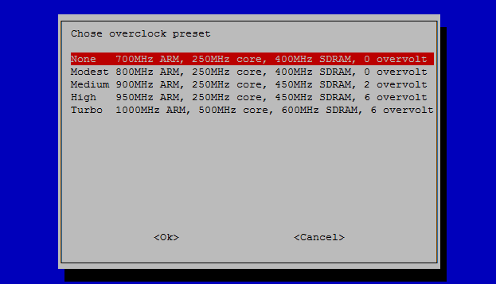

1. **None**: هذا يعني إبقاء كل من معالج البيانات CPU و معالج الرسوميات GPU و كذلك سرعة نقل الذاكرة العشوائية دون أي تسريع إضافي.
2. **Modest**: زيادة سرعة معالج البيانات إلى 800 ميجا هرتز والإبقاء على سرعة باقي المكونات.
3. **Medium**: زيادة سرعة معالج البيانات إلى 900 ميجاهرتز وسرعة نقل بيانات الذاكرة العشوائية إلى 450 ميجا هرتز (سرعة الذاكرة العشوائية الأصلية 400 ميجا فقط).
4. **High**: زيادة سرعة المعالج إلى 950 ميجا هرتز وسرعة نقل بيانات الذاكرة العشوائية إلى 450
5. **Turbo**: السرعة القصوى وتعني زيادة سرعة المعالج إلى واحد جيجا هرتز (1000 ميجا) ومضاعفة سرعة معالج الرسوميات GPU إلى 500 ميجا (بدلاً من 250) وسرعة نقل بيانات الذاكرة العشوائية إلى 600 ميجا هرتز.

بالتأكيد زيادة سرعة الراسبيري باي أمر مثير فهذا يجعل المعالج يعمل 50% أسرع ويجعل نظام معالج الرسوميات يعمل 200% أسرع، لكن هذا الأمر لا يأتي دون حساب يدفع والذي يتمثل في استهلاك المزيد من الطاقة وإطلاق كمية كبيرة جداً من الحرارة، أيضاً تظهر بعض المشاكل في بطاقات الذاكرة عند العمل على وضع الـ High أو الـ Turbo

### تبريد لوحة الراسبيري

كسر سرعة المعالج يحتاج إلى اعداد نظام تبريد قوي يستطيع تبريد المعالج والحفاظ عليه من الحرارة الإضافية المتولدة نتيجة كسر السرعة، أيضاً تبريد لوحة الراسبيري يساعدك على تشغيل الراسبيري لفترات طويلة دون القلق من حدوث اضطرابات او مشاكل بسبب الحرارة.

لتبريد الراسبيري يمكنك استخدام المشتت (مُفرغ) حراري Heat Sink والذي يتكون من شرائح معدنية غالبا ما تصنع من الألومنيوم أو النحاس ويتم تصميمها على هيئة أعمدة او شرائح طولية تستخدم في تشتيت الحرارة المتولدة من الراسبيري، لاستخدام المشتتات الحرارية تحتاج إلى لاصق خاص موصل للحرارة يسمى Sticky Thermal Compound وهي عبارة عن انبوبة من المواد الكيميائية اللاصقة وجيدة التوصيل للحرارة.

لتوضيح قوة تبريد المشتتات الحرارية قام (مايكل دورنيش) بقياس درجة حرارة معالج الراسبيري أثناء عمل بث مباشر للفيديو عبر الشبكة وهي عملية تستهلك قوة الراسبيري وتولد حرارة واثناء هذه العملية كانت درجة الحرارة = **56** درجة سيليزيس ثم قام بتركيب مشتتات حرارية على جميع الشرائح الإلكترونية الموجودة على الراسبيري وإعادة قياس درجة الحرارة فوجدها = **17** درجة سيليزيس تقريباً.

|  |  |
| --- | --- |
|  |  |

يمكنك مراجعة المقال الأصلي من الرابط التالي:

<http://www.michaeldornisch.com/2012/06/diy-raspberry-pi-heat-sink.html>

تُباع العديد من المشتتات الحرارية في محلات المكونات الإلكترونية المختلفة وبعضها يكون مزود بمراوح تبريد إضافية لزيادة معدل التبريد والصور التالية توضح بعض من هذه المشتتات بمختلف الأحجام والأشكال المتوفرة في السوق:

|  |  |
| --- | --- |
|  |  |
|  |  |

### كيف تعرف درجة حرارة قلب الراسبيري

في حالات كثير يكون من المهم جداً معرفة درجة حرارة شريحة BCM (قلب الراسبيري باي) وذلك لاختبار كفائة المشتات الحرارية أو طريقة التبريد التي تتبعها وأيضاً للحفاظ على اللوحة سليمة

يحتوي معالج الراسبيري على حساس داخلي للحرارة يمكننا الاتصال به بسهولة لمعرفة درجة حرارة المعالج عن طريق الأمر :

vcgencmd measure\_temp

درجة الحرارة بدون مشتت حراري وكانت النتيجة **48.7** درجة سيليزية كما هو موضح بالصورة التالية:

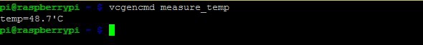

### المزيد من المراجع

<http://elinux.org/RPiconfig>

<http://htpcbuild.com/htpc-software/raspberry-pi-openelec/openelec-overclocking/>

<http://www.raspberrypi.org/archives/2008>

### Advanced Options

تحتوي قائمة "الخيارات المتقدمة Advanced option" على 6 اعدادات مختلفة كالتالي:

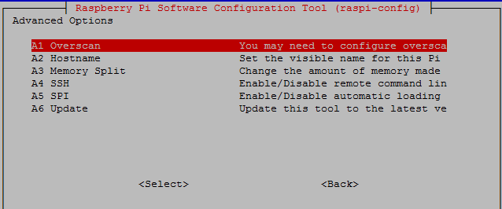

**Overscan**: يستخدم هذا في ضبط حواف شاشة العرض في حيث تظهر صورة الراسبيري على بعض الشاشاتHD غير كاملة و يمكن اصلاح هذا الخطأ عن طريق الضغط على هذا الخيار و ستقوم لوحة الراسبيري بتصحيح ابعاد و دقة الشاشة تلقائياً.

**Hostname**: تغير أسم لوحة الراسبيري باي، يعتبر هذا الخيار مماثل لتغير أسم الحاسوب التقليدي على نظام ويندوز ومن المفيد تغير أسم الراسبيري باي اذا كنت تنوي توصيل أكثر من واحدة على نفس الشبكة.

**Memory Split**: يمكنك هذا الخيار من التحكم في مقدار الذاكرة المشتركة بين الـRAM و الـمعالج الرسوميات، حيث تستخدم الراسبيري باي ذكرة بمقدار 512 ميجا بايت تستخدم معظمها كذاكرة عشوائية بينما الباقي يستخدم كذاكرة معالج الرسوميات، عند الدخول على هذا الخيار ستظهر شاشة تطالبك بإدخال قيمة الذاكرة المخصصة لمعالج الرسوميات GPU و يذهب الباقي بصورة تلقائية للذاكرة العشوائية RAM (مثلا اذا كتبت 64 ميجا فهذا يعني ان ذاكرة الـGPU = 64 ميجا و مقدار الـRAM = 448 ميجا بايت).

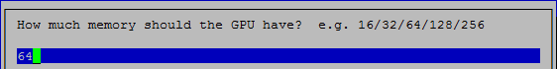

**SSH**: تفعيل خيار الدخول إلى سطر الأوامر عن بعد عبر شبكات الحاسب الآلي، هذا الخيار مشروح بالتفصيل في فصل (تشغيل الراسبيري باي عن بعد)

**SPI**: يستخدم هذا الخيار في تفعيل التحميل التلقائي لبروتوكول SPI على منافذ الـGPIO و هو أحد البروتوكولات المتقدمة في التواصل بين القطع الإلكترونية الرقمية.

**Update**: يقوم هذا الخيار بتحديث الأداة raspi-config و تنزيل أخر اصدارة متوفرة على الأنترنت.

## نسخ بطاقة الذاكرة

النسخ الاحتياطي Backup من أهم العادات التي يجب أن تتحلى بها، حاول دائما ان تأخذ نسخة احتياطية من بياناتك وبرامجك التي صنعتها تحسبا للتعافي من أي تلف قد يصيب بطاقة الذاكرة ويمكنك أن تفعل هذا مع الراسبيري باي بسهولة وذلك عن طريق أخذ صورة من بطاقة الذاكرة مطابقة تماما للبطاقة مثل تقنية الـ Ghost backup المشهورة مع أنظمة ويندوز.

### في نظام ويندوز

سنستخدم نفس البرنامج الذي يكتب ملف نظام التشغيل على البطاقة Win32 Image Writerلكن هذه المرة سنستعمل الزر Read بدل من Write.

أولا: قم بكتابة أسم ومكان النسخة الملف الذي سيحتوي على النسخة الاحتياطية، مثلً سأكتب d:\raspberry-pi-backup.img وهذا يعني أن البرنامج سيقوم بعمل نسخة احتياطية من بطاقة الذاكرة بأسم raspberry-pi-backup.img وسيكون مكان الحفظ هو البارتشن (أحد اقسام الهارد ديسك) d:/

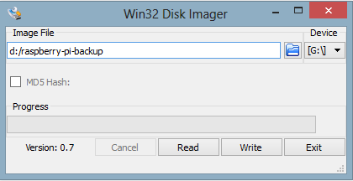

ثانياً: أضغط على زر Read وأنتظر حتى انتهاء عملية النسخ بنجاح وعندها ستجد الملف raspberry-pi-backup.img والذي يمكنك استرجاعه في أي وقت او حتى لعمل توزيعتك المفضلة (نسخة من نظام لينكس) ونشرها على الإنترنت باسمك أو إعطاء الملف لأصدقائك لتتشاركو نسخة طبق الأصل من نفس نظام التشغيل والبرامج.

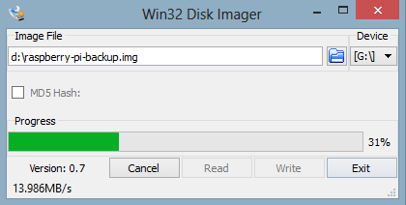

### في نظام لينكس

لعمل نسخة احتياطية من بطاقة الذاكرة عليك أن تتأكد من وجود بطاقة الذاكرة في المسار /dev/sdb وذلك عن طريق تطبيق الأمر ls /dev ثم نقوم بتحرير بطاقة الذاكرة عن طريق الأمر

sudo umount sdb\*

والأن نكتب أمر نسخ البطاقة على صورة ملف أسمة raspberry-pi.backup.img

sudo dd if=/dev/sdb of=~/raspberry-pi-backup.img bs=1M

وستكون نتيجة تنفيذ اﻷمر كالتالي:

3810+0 records in

3810+0 records out

3995074560 bytes (4.0 GB) copied, 340.63 s, 11.7 MB/s

### استرجاع البيانات

استرجاع البيانات مماثل تماماً لعملية تنصيب نظام التشغيل، كل ما عليك هو فتح برنامج Win32 Disk image Writer واختيار الملف المحفوظ مسبقا ثم اختيار بطاقة الذاكرة واضغط على زر Write

# الفصل الرابع عشر: مشاريع مذهلة بالراسبيري باي

## http://www.clipartsfree.net/vector/large/19829-old-radio-vector.pngتحويل الراسبيري إلى جهاز ارسال راديو لاسلكيFM

منذ فترة طويلة استخدمت أجهزة الراديو في جميع أنحاء العالم لنقل الأخبار و بعض البرامج الترفيهيه إلى جميع الناس حول العالم، في هذا المشروع سنرى كيف يمكن للراسبيري باي أن تتحول إلى جهاز بث عبر موجات الراديو الـFM الشهيرة.

قام فريق "محبي الروبوتات بالكلية الملكية" في بريطانيا بعمل مكتبة برمجية مذهلة تعمل مع لغة السي و لغة البايثون وقادرة على تحويل الراسبيري إلى جهاز ارسال لاسلكي قوي يبث أي ملف صوتي عبر موجات الراديو بنظام FM، و تم توثيق المشروع على الرابط التالي:

<http://www.icrobotics.co.uk/wiki/index.php/Turning_the_Raspberry_Pi_Into_an_FM_Transmitter>

### فكرة عمل المشروع

فكرة المشروع تعتمد على توليد ذبذبة (موجة أو اشارة) حاملة ويتم دمج أي صوت على هذه الذبذة بتقنية الـ FM Modulation وذلك باستغلال سرعة معالج الراسبيري باي (700 ميجا هرتز) ثم يتم اخراج هذه الموجه الحاملة + الصوت المدمج بها على هوائي مركب على المنفذ رقم 7 على لوحة الراسبيري.

### مكونات المشروع

مكونات المشروع بسيطة جداً فكل ما نحتاجة هو :

* سلك بطول يتراوح من 10 سنتي متر إلى 20 سنتي متر (لا تزد عن هذا الطول) أو يمكنك استخدام jumber جاهزة مثل التي تستخدم في توصيل المكونات بلوحة التجارب، يستخدم السلك كهوائي Antenna لبث الإشارة اللاسلكية.
* جهاز راديو FM أو يمكنك استخدام هاتفك المحمول اذا كان يحتوي على برنامج لاستقبال محطات الراديو FM (أغلب الهواتف القديمة والحديثة تمتلك هذا البرنامج)، قم بتشغيل وضبط الراديو على تردد 100 ميجا هرتز.

### خطوات تنفيذ المشروع

1. قم بتوصيل السلك إلى المنفذ رقم **7** على لوحة التجارب كما في الصورة الموجودة بالأسفل
2. ثم افتح سطر الأوامر وقم بعمل مجلد جديد باسم fm ثم ندخل إلى هذا المجلد و نحمل مكتبة البث الخاصة بموجات الـFM عن طريق الأوامر التالية بالترتيب:

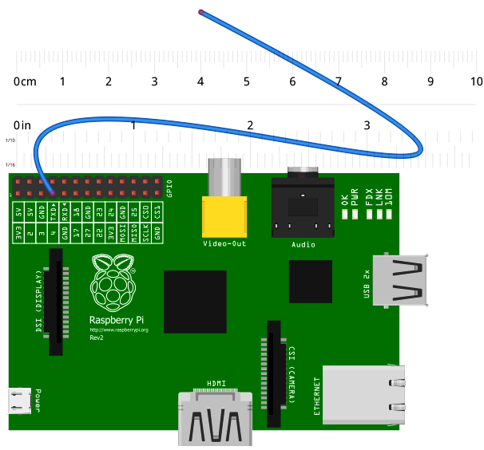

mkdir fm

cd fm

wget <http://www.icrobotics.co.uk/wiki/images/c/c3/Pifm.tar.gz>

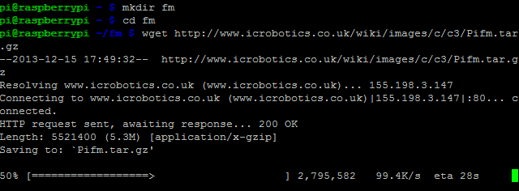

بعد ذلك قم بفك ضغط الملف عن طريق الأمر التالي:

tar -zxvf Pifm.tar.gz

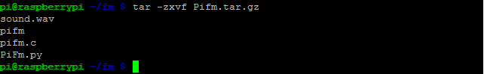

### بث أول ملف صوتي

الخطوة التالية هي أكثر الخطوات اثارة على الإطلاق، الآن سنقوم ببث محتوى الملف sound.wav على ترددات الراديو FM ، يحتوى الملف الذ قمنا بتحميلة على برنامج جاهز للبث اللاسلكي ومدمج بداخلة مكبة البث، يمكنك اختبار المشروع عن طريق تنفيذ الأمر التالي في سطر الأوامر (لاحظ انه يجب ان تكون داخل مجلد fm الذي حملت به الملفات السابقة).

sudo ./pifm sound.wav 100.0

الآن يفترض أنك تستمتع لأحدى المقاطع الموسيقية (موسيقى SuperMan) عبر الراديو و التي يتم بثها مباشرة من لوحة الراسبيري باي، يمكنك تغير التردد عبر كتابة رقم التردد في أخر الأمر بدلاً من 100 فمثلا يمكنك بث محتوى ملف sound.wav على تردد 101 ميجا هرتز و ذلك عن طريق الأمر:

sudo ./pifm sound.wav 101

تدعم المكتبة البرمجية الخاصةبنظام البث الترددات بدئاً من 1 إلى 250 ميجا هرتز مع العلم انك إذا استخدم احد الراديوهات المتوفرة في الأسواق لسماع ما يتم بثة من الراسبيري ستكون مجبر على استخدام ترددات ما بين 80 الى 110 ميجا فقط (نطاق ترددات الراديو FM في معظم بلدان العالم).

### تشغيل المكتبة داخل البايثون

لتشغيل المكتبة داخل بيئة بايثون يجب أن تكون داخل المجلد الذي يحتوي على ملفات المكتبة البرمجية ثم افتح سطر الأوامر وشغل البايثون عن طريق الأمر sudo python ثم قم باستيراد المكتبة عن طرق الأوامر التالية:

sudo python

>>> import PiFm

>>> PiFm.play\_sound("sound.wav")

### الملفات المدعومة

تدعم هذه المكتبة البرمجية الملفات الصوتية من نوع wav files أحادية الصوت mono وهذا يعني أنه لا يمكنك تشغيل ملفات الـmp3 أو ملفات ogg أوي أي نسق صوتي آخر بخلاف wav أيضاُ يجب مراعاة أن الملف الصوتي يجب أن يكون مصمم ليعمل على قناة صوتية واحدة Mono sound وليس مصمم ليعمل على سماعتين و الأنظمة الصوتية المتعددة Stereo، ومع ذلك يمكنك في بعض الحالات تشغيل ملفات متعددة القنوات الصوتية Stereo و ذلك عبر استخدام نسخة معدلة من هذه المكتبة تجدها على الرابط التالي:

<http://www.reddit.com/r/raspberry_pi/comments/14k5o3/raspberry_pi_fm_transmitter_with_no_additional/c9mt1l5>

مازالت النسخة المعدلة من مكتبة البث تجريبية لذلك لاحظ ان النسخة المعدلة بها بعض الأخطاء مثل:

* تستهلك طاقة المعالج بصورة كبيرة فهي تجعل المعالج يعمل بأكثر من 70% من قوته.
* قد تتسبب في بطيء شديد للراسبيري.

### تحذيرات

الغرض من المشروع هو استخدامه لأغراض تعليمية فقط لذلك لا تقم بالأمور التالية:

* استخدام هوائي أطول من 20 سنتي متر (يفضل استخدام 10 سنتي فقط).
* البث اللاسلكي على ترددات الـFM لمسافة ابعد من 10 متر يحتاج إلى رخصة قانونية في معظم بلدان العالم (لذلك لا تستخدم هوائي أطول من 20 سنتي متر حتى لا يزيد نطاق البث).
* لا تقم ببث الإشارات الصوتية على قنوات مستخدمة بالفعل من قبل المحطات المحلية والا فإن الإشارة الخارجة من الراسبيري ستقوم بإغلاق القناة الأصلية واستبدالها بالملف الصوتي (يعني أنك ستلغي قناة الراديو وستجعل الناس يستمعون لما تريده أنت)، هذا الأمر مخالف للقانون في معظم بلاد العالم.
* لا تنفذ المشروع في أماكن عامة أو وسط تجمعات سكنية.

لا تستخدم هذا المشروع لأي أغراض غير تعليمية.

الكاتب يخلي مسؤوليته من أي إساءة لاستخدام هذا المشروع

لمزيد من المعلومات برجاء زيارة موقع المشروع الأصلي:

<http://www.icrobotics.co.uk/wiki/index.php/Turning_the_Raspberry_Pi_Into_an_FM_Transmitter>